# ■表紙

目次

■表紙 1

1. 基本操作 4

1-1. 処理フロー 4

1-2. 画面起動 5

1-3. 画面共通操作 6

1-3-1. ページング 7

1-3-2. ソート 7

1-3-3. 一覧フィルタ 8

1-3-4. 列フィルタ 8

1-3-5. 一覧共通機能 9

1-3-6. 詳細条件検索 10

1-3-7. 表示項目カスタマイズ 11

1-3-8. ページ件数コンボ 12

1-3-9. ツリー入力 12

1-3-10. カレンダー入力 14

1-3-11. オートコンプリート 15

1-3-12. 複雑な条件の検索 15

2. 各メニュー操作 16

2-1. 機器台帳 16

2-1-1. 一覧画面 16

2-1-2. 詳細画面 17

2-1-3. 編集画面 18

2-2. 件名別長期計画 31

2-2-1. 一覧画面 31

2-2-2. 詳細画面 32

2-2-3. 編集画面 33

2-2-4. 予算出力画面 34

2-2-5. 計画一括作成画面 35

2-2-6. 保全活動作成画面 36

2-2-7. 予定作業一括延期画面 37

2-2-8. 機器別管理基準画面 38

2-3. 機器別長期計画 39

2-3-1. 一覧画面 39

2-3-2. 予算出力画面 40

2-4. 保全活動 41

2-4-1. 一覧画面 41

2-4-2. 詳細画面 42

2-4-3. 編集画面 49

2-4-4. 機器交換画面 56

2-4-5. 機器別管理基準選択画面 58

2-5. 保全実績評価 60

2-5-1. 一覧画面 60

2-6. 文書管理 61

2-6-1. 一覧画面 61

2-6-2. 詳細画面 62

2-6-3. 添付情報編集画面 63

2-7. 帳票管理 65

2-7-1. 一覧画面 65

2-7-2. 詳細画面 66

2-7-3. 新規登録画面 67

2-7-4. アップロード画面 68

2-7-5. 帳票出力画面(各機能の一覧画面で出力ボタンをクリックして表示) 69

2-8. 予備品一覧 70

2-8-1. 一覧画面 70

2-8-2. 詳細画面 71

2-8-3. ラベル出力画面 74

2-8-4. 編集画面 75

2-8-5. 入庫入力画面 76

2-8-6. 出庫入力画面 77

2-8-7. 移庫入力画面 78

2-8-8. 入出庫一覧 80

2-9. 棚卸 85

2-9-1. 一覧画面 85

2-9-2. 新規登録画面 87

2-9-3. 入庫単価入力画面 88

2-9-4. 新規取込画面 89

2-9-5. 棚卸データ(受払履歴)画面 90

2-10. 在庫確定 91

2-10-1. 在庫確定状況画面 91

2-11. 会計帳票出力 92

2-11-1. 会計帳票出力画面 92

2-12. マスタ管理 93

2-12-1. 一覧画面 93

2-12-2. マスタ画面 94

2-12-3. 登録画面 95

2-12-4. 修正画面 96

2-12-5. 表示順変更画面 98

2-13. ユーザーマスタメンテナンス 99

2-13-1. マスタ画面 99

2-13-2. 登録画面 100

2-14. 機種別仕様マスタメンテナンス 103

2-14-1. マスタ画面 103

2-14-2. 機種別仕様登録画面 104

2-14-3. 仕様項目選択肢一覧画面 105

2-14-4. 仕様項目選択肢登録画面 106

3. エラーメッセージ一覧 107

# 基本操作

## 処理フロー

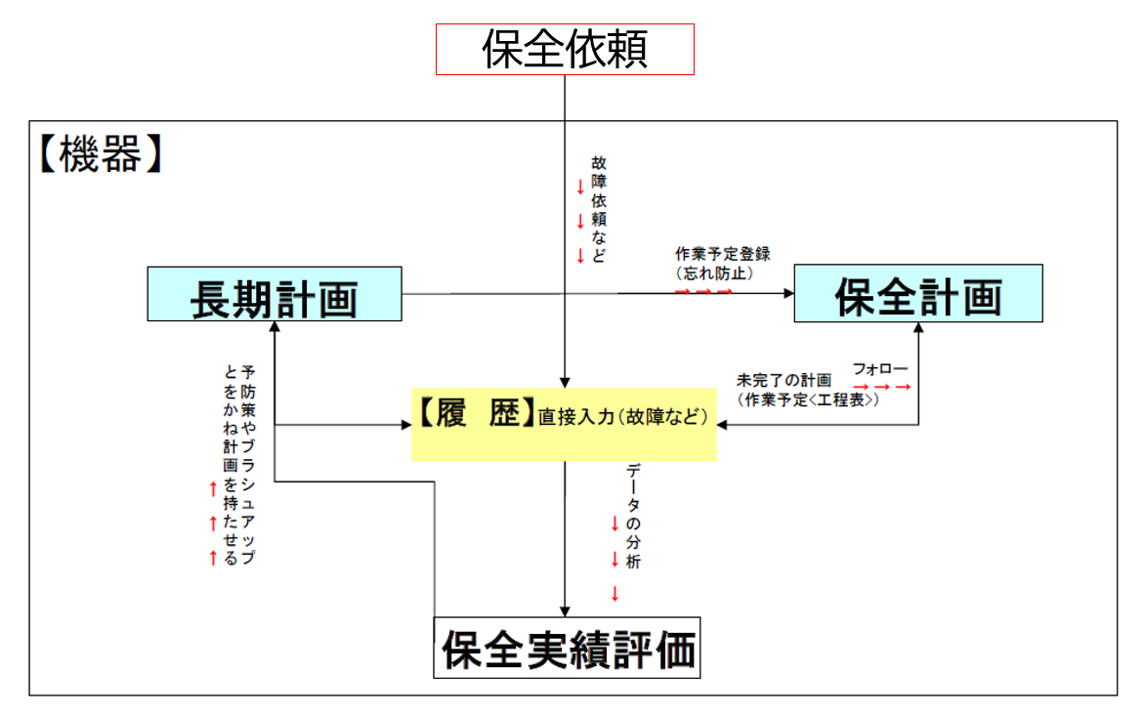

## 画面起動

Microsoft Edgeを起動し、URL「」を入力してください。（入力後は「お気に入り」などに設定をしてください。）

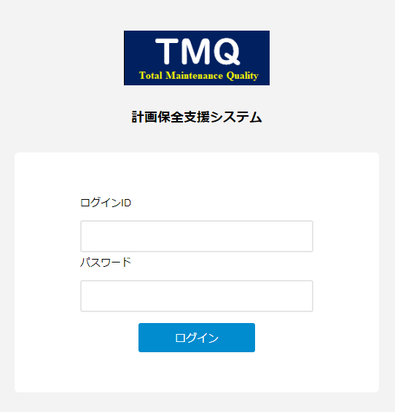

**①**

1. ログインに使用するログインIDを入力してください。
2. ユーザーの認証に使用するパスワードを入力してください。

※周りから見られても分からないように伏字「●」になります。

1. 指定されたログインIDとパスワードで認証し、ログインに成功した場合はトップ画面が表示されます。

**②**

**③**

## 画面共通操作

各画面で共通の操作の説明です。

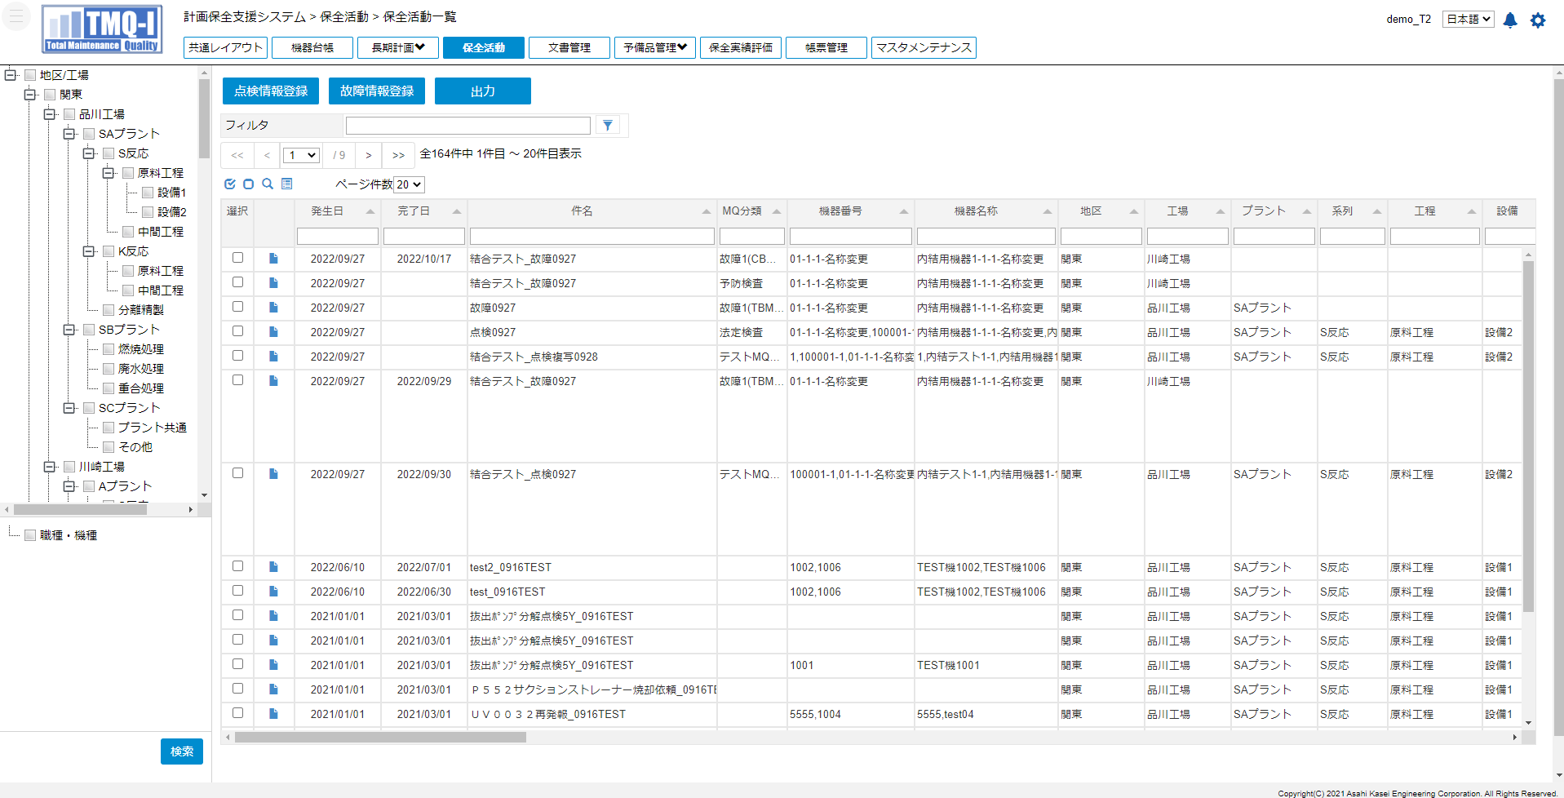

**①**

**②**

**③**

① 詳細条件検索

1-3-6詳細条件検索を参照

ツリー入力

1-3-9 ツリー入力を参照

**④**

**⑤**

**⑥**

② 一覧フィルタ

1-3-3 一覧フィルタを参照

⑤ ソート

1-3-2 ソートを参照

⑥ 列フィルタ

1-3-4 列フィルタを参照

③ ページング

1-3-1 ページングを参照

④ 一覧共通機能

1-3-5 一覧共通機能を参照

### ページング

ページング可能な一覧のヘッダ左上に表示される、共通の画面項目です。

**⑥**

**⑤**

**④**

**③**

**②**

**①**



先頭ページへ：一覧の先頭ページへ移動します。

前ページへ：一覧のひとつ前のページへ移動します。

指定ページへ：指定されたページへ移動します。

次ページへ：一覧のひとつ先のページへ移動します。

最終ページへ：一覧の最終ページへ移動します。

一覧件数表示：一覧の件数と現在のページの件数を表示します。

### ソート

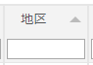一覧のヘッダに以下のような三角マークが表示されている場合、クリックすることで並び替えを行うことができます。

**①**

並び替えが行われていない状態です。

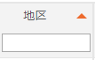

**②**

この列で昇順に並んでいる状態です。

**③**

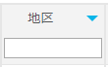

この列で降順に並んでいる状態です。

クリックすることで、①→②→③と状態を切り替えることができます。

### 一覧フィルタ

一覧の全ての列に対して1-3-4列フィルタの処理を行うことができます。





**②**

絞込を行う内容をテキスト入力します。

入力された内容がいずれかの列で部分一致する行の絞り込みを行います。

複数の条件を組み合わせることで、複雑な条件で検索することができます。（1-3-12複雑な条件の検索参照）

カタカナは半角・全角、英数字はそれに加え大文字・小文字を区別せずに検索を行います。

### 列フィルタ

一覧のヘッダに以下のような入力欄が表示されている場合、入力された内容によって表示する行を絞り込むことができます。





**①**

テキスト入力フィルタ：入力された内容の部分一致で絞り込みを行います。

カタカナは半角・全角、英数字はそれに加え大文字・小文字を区別せずに検索を行います。

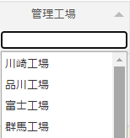

**②**

項目選択フィルタ：選択された項目と一致する行の絞り込みを行います。

**③**



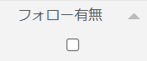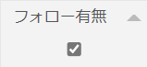

**③-3**

**③-2**

**③-1**

チェック選択フィルタ：チェックの有無が一致する行の絞り込みを行います。

③-1　チェック状態の有無を条件に含みません。クリックすると③-2の状態になります。

③-2　チェックされている状態です。クリックすると③-3の状態になります。

③-3　チェックされていない状態です。クリックすると③-1の状態になります。

### 一覧共通機能

一覧のヘッダ左上に表示される、共通の画面項目です。（機能によっては存在しないものもあります）

**④**

**③**

**②**

**①**



全選択：一覧の全ての行を選択します。

全解除：一覧の全ての行の選択を解除します。

詳細条件検索：詳細条件検索画面（1-3-6詳細条件検索）を表示します。条件が指定されている場合、背景色が変更されます。（ ）

表示項目カスタマイズ：表示項目カスタマイズ（1-3-7表示項目カスタマイズ）を表示します。

### 詳細条件検索

一覧に対して検索条件を個別に指定し、検索を行うことができます。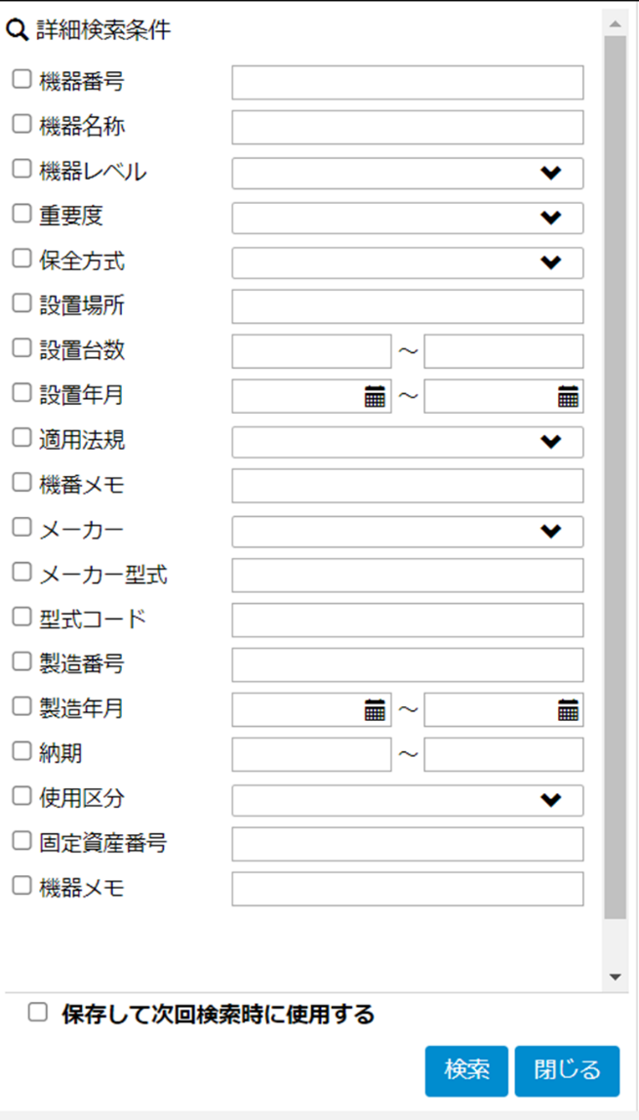

**①**

1. 検索条件欄

入力された条件に合致する内容を検索する。

各項目はAND検索で、チェックが入っていない項目は検索条件に含まれない。

1. 保存して次回検索時に使用する

チェックされて検索を行った場合、検索条件を保存し次回以降の検索に使用する。

1. 操作ボタン

検索：入力された条件で検索

閉じる：詳細条件検索を閉じる

**②**

**③**

複数の条件を組み合わせることで、複雑な条件で検索することができます。（1-3-12複雑な条件の検索複雑な条件の参照）

カタカナは半角・全角、英数字はそれに加え大文字・小文字を区別せずに検索を行います。

### 表示項目カスタマイズ

一覧に対して項目の表示・非表示、順番を指定することができます。

**①**

1. 列の表示カスタマイズ

チェックの外れた列は一覧に表示されなくなる。

列名をドラッグすることで、列の順番を入れ替えることができる。

チェックボックスが操作できない列は、カスタマイズを行うことができない。

1. 操作ボタン

適用：指定された内容で一覧を再表示する。この内容は保存され、次回以降の表示に使用する。

閉じる：表示項目カスタマイズを閉じる

**②**

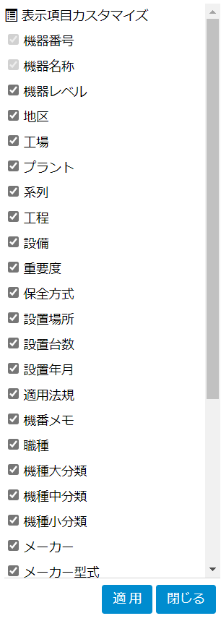

### ページ件数コンボ

**①**

ページ件数：1ページに表示される件数を変更します。

### ツリー入力

階層の情報を入力する場合、ツリーで入力する機能があります。

#### 各機能一覧画面

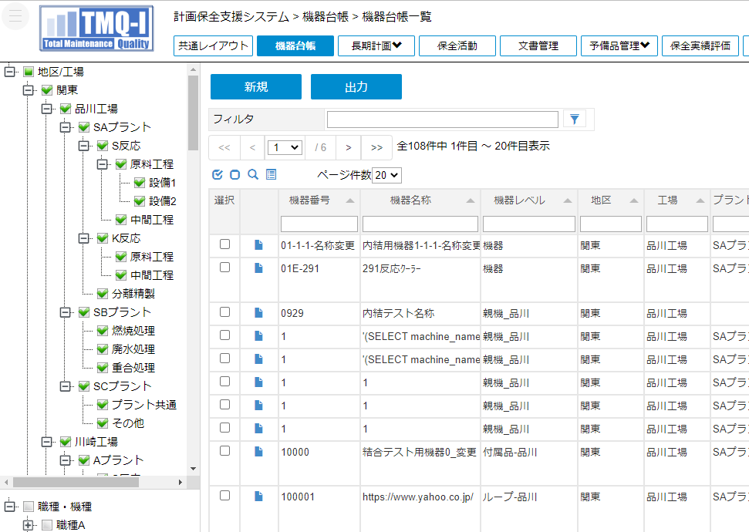

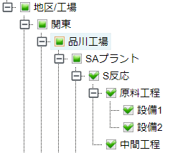

#### 各機能入力画面

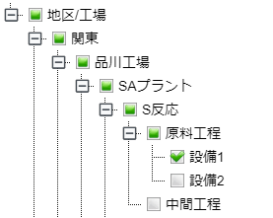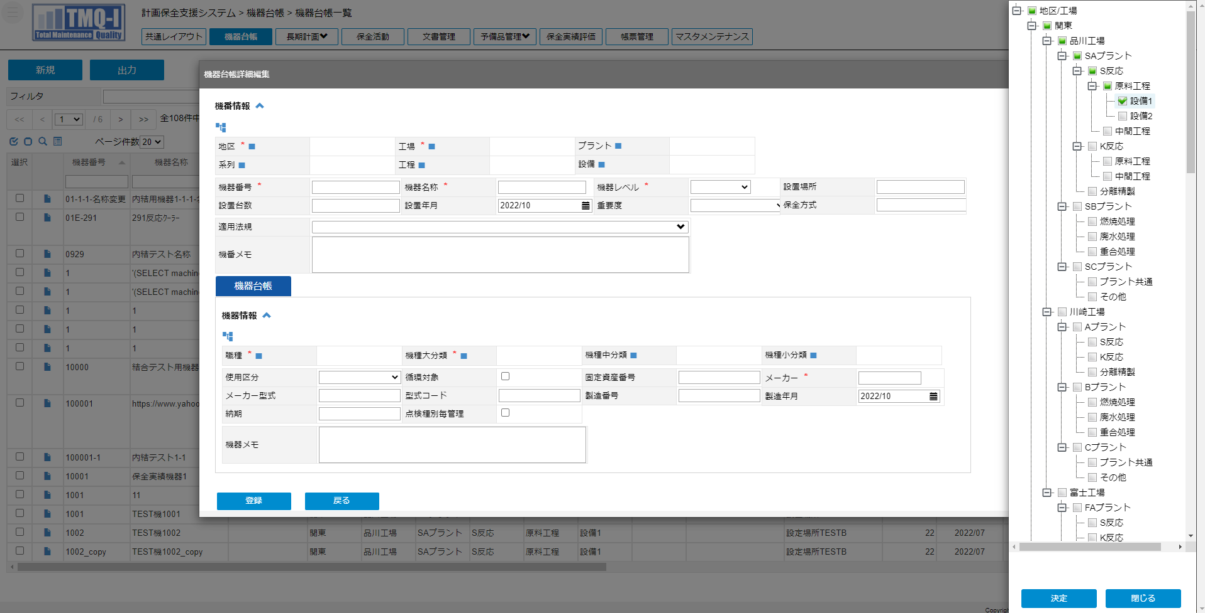



選択された項目はチェック（　　）が付き、子のいずれかの項目が選択されている項目は色が変わります（　　）。

親項目を選択した場合は子の全ての項目にチェックが付きます。同様に子の全ての項目を選択した場合は親項目にチェックが付きます。（赤破線部分）

### カレンダー入力

年月日および年月を入力する場合、カレンダーで入力を行います。

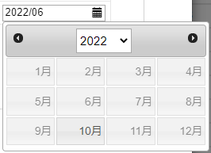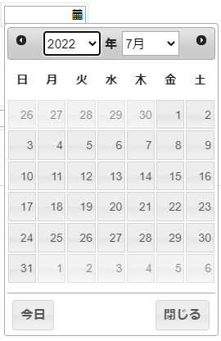

**③**

**①**

**②**

**①**

**②**

**④**

**③**

**④**

**⑤**

年月入力

年月入力

前年へ移動

指定した年へ移動

翌年へ移動

選択した月を入力

年月日入力

前月へ移動

**⑦**

**⑥**

指定した年へ移動

指定した月へ移動

翌月へ移動

年月日入力

指定した日を入力

本日の日付を入力

カレンダー入力を閉じる

### オートコンプリート

テキスト入力により候補を絞り込み、選択を行います。

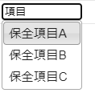

候補選択

候補表示

テキスト入力した内容により部分一致検索を行い、候補を表示します。

（※表示される候補の数は上限があるので、多数が表示される場合は絞り込む内容を入力してください）

表示された候補をクリックすることで、その候補を選択することができます。候補以外の値を入力することは出来ません。

### 複雑な条件の検索

以下のような形式で絞り込み条件を入力することで、複雑な条件で検索を行うことができます。

AND検索

複数の語句を「AND」で検索する場合は、語句の間に空白(半角スペース、全角スペースどちらでも可)を設定します。

**例）「電動」「ポンプ」の両方を含む項目を検索する場合**　電動 ポンプ

OR検索

複数の語句を「OR」で検索する場合は語句の間に"OR"を設定します。

語句と"OR"の間には空白(半角スペース、全角スペースどちらでも可)を設定します。

「OR」は半角大文字を固定とします。

**例）「水冷」「空冷」のいずれかを含む項目を検索する場合**　水冷 OR 空冷

OR検索+AND検索

OR検索、AND検索の両方で検索する場合、OR検索の指定部分をカッコで括ります。

カッコは半角固定とします。また、カッコで括って指定できるOR検索は1段階までとします。

**例）「電機」と「点検」「交換」のいずれかを含む項目を検索する場合**　電機 (点検 OR 交換)

検索から語句を除外する

　語句の前に"-"を設定します。"-"は半角固定とします。

**例）「タービン」を含み「ガス」を含まない項目を検索する場合**　タービン -ガス

完全一致検索

　部分一致でなく、完全一致で検索する場合、語句をダブルクォーテーション（””）で括ります。

　ダブルクォーテーションは半角固定とします。

**例）「発電機」のみの項目を検索する場合**　“発電機”

# 各メニュー操作

## 機器台帳

### 一覧画面

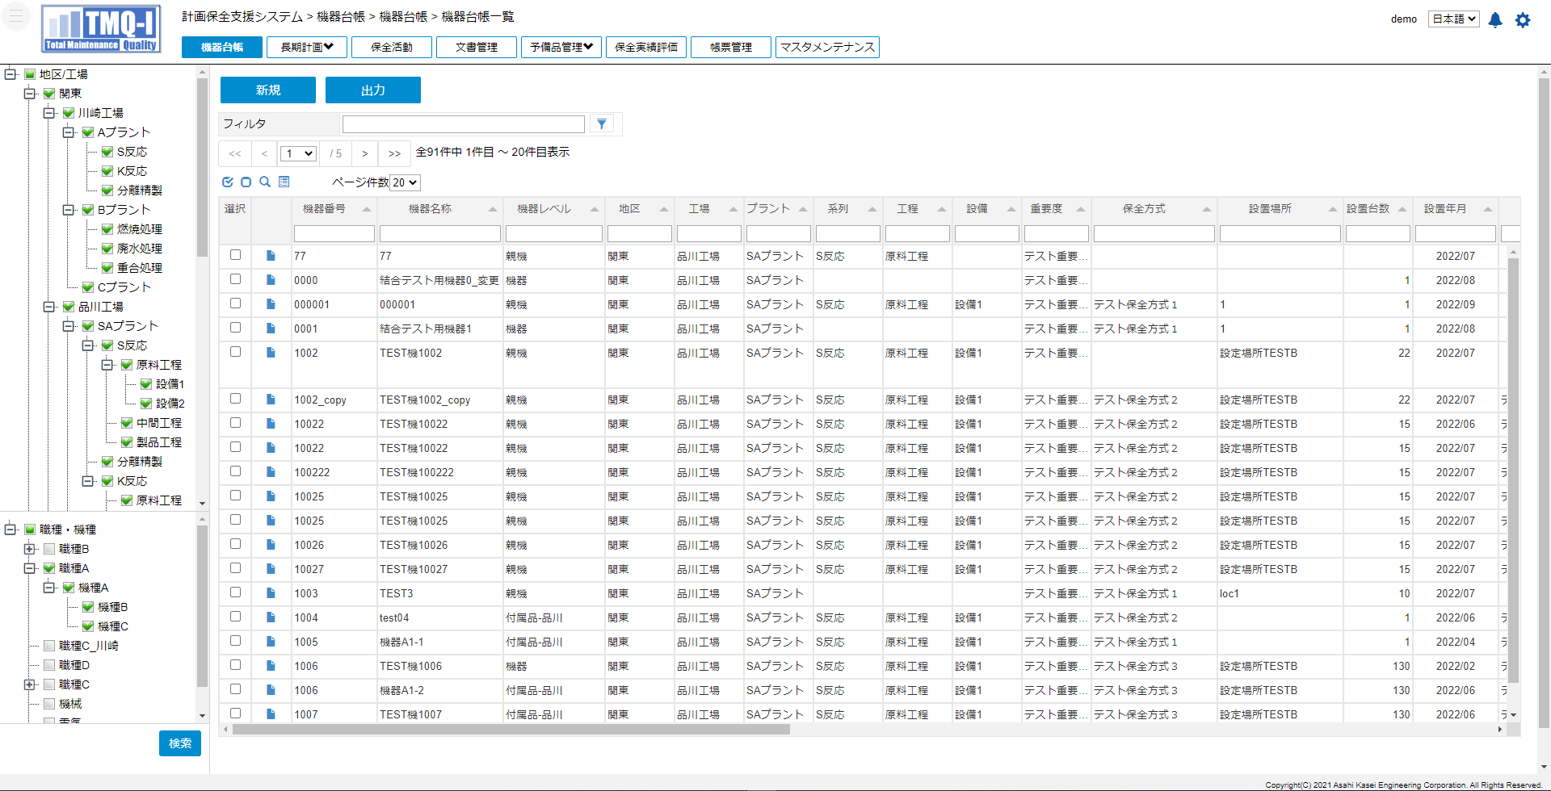

**②**

①　機器台帳の操作ボタン

　 新規：新しく機器を登録

　 出力：一覧にて選択されたレコードを出力

② 場所・職種機種ツリー

　 地区/工場 ：検索条件に指定する項目を選択

　 職種・機種：検索条件に指定する項目を選択

　 検索 ：選択された項目を条件に指定し機器台帳一覧を検索

**①**

**③**

**④**

**⑤**

⑤ 詳細リンク

　 2-1-2詳細画面へ遷移

④ 一覧共通機能

　 1-3-5一覧共通機能を参照

③ 一覧フィルタ

1-3-3一覧フィルタを参照

### 詳細画面

**①**

① 詳細画面の操作ボタン

■参照している機器に対する追加情報

　機番添付：機器の場所に関する添付ファイルを登録

　機器添付：機器仕様に関する添付ファイルを登録

■機器台帳に関する編集

　複写：参照機器の内容を複写し新規に機器を登録

　修正：参照機器の内容を修正

　削除：参照機器を削除

**②**

**③**

② 機番情報が機器の設置情報

③ タブ

　機器台帳 ：機器情報が機器の製造情報

　機種別仕様 ：機種別仕様の参照

　機器別管理基準：機器別管理基準の参照

　長期計画 ：長期計画の参照

　保全活動 ：保全活動の参照

　使用部品 ：使用部品の参照

　構成機器 ：構成されている機器の参照

　MP情報 ：登録されているMP情報の参照

### 編集画面

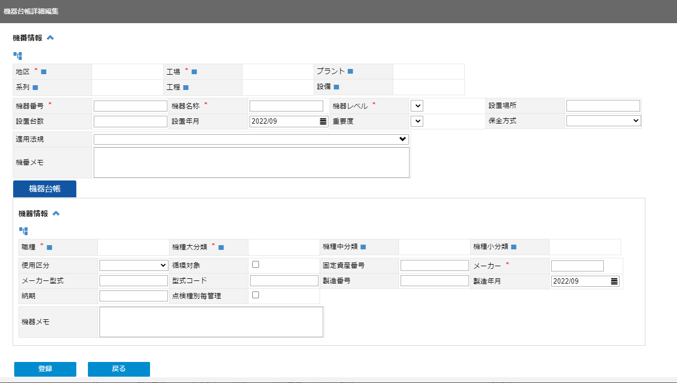

1. 機番情報

場所・職種機種：「　　」よりツリービューを表示し選択

メーカー ：テキスト入力により候補を絞り込み、選択

入力必須項目 ：「*」マークが付与されている項目



② 編集画面の操作ボタン

登録：入力された内容を登録

　 戻る：前画面に戻る

**②**



#### 機器別管理基準タブ

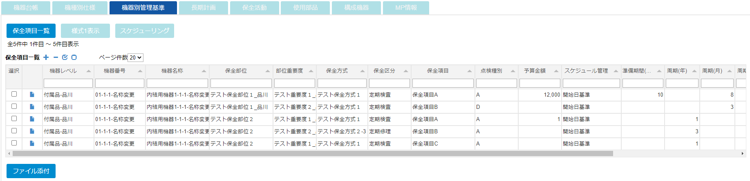

**①**

② 表示一覧

①で選択されている一覧

**②**

① タブ内の操作ボタン

保全項目一覧 ：保全項目一覧を表示

様式1表示 ：様式1一覧を表示

スケジューリング：スケジューリング一覧を表示

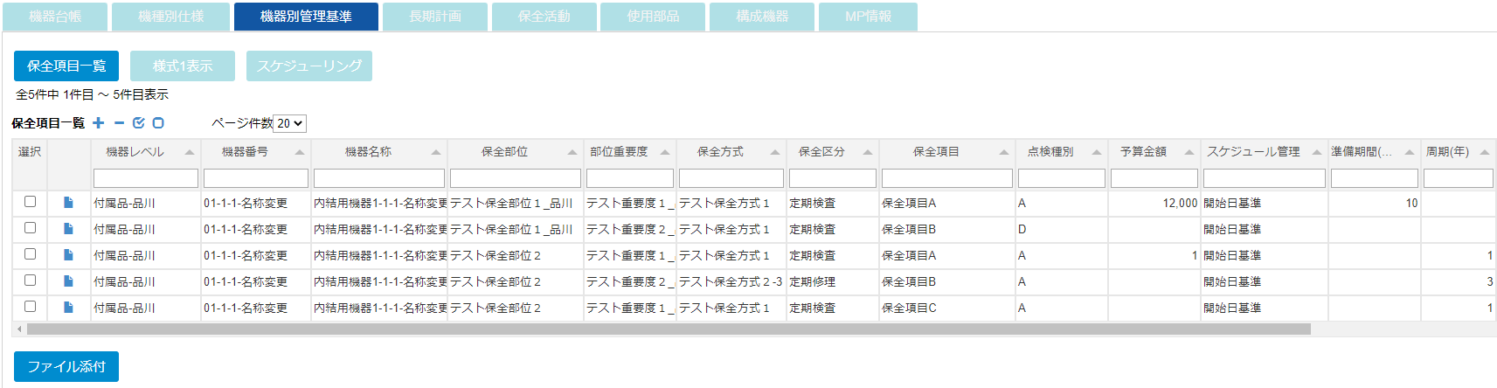

**①**

**②**

② タブ内の操作ボタン

ファイル添付：保全項目に関する添付ファイルを登録

① 保全項目一覧

「 」をクリックして保全項目を追加

「 」をクリックして保全項目を削除

「 」をクリックして保全項目を編集



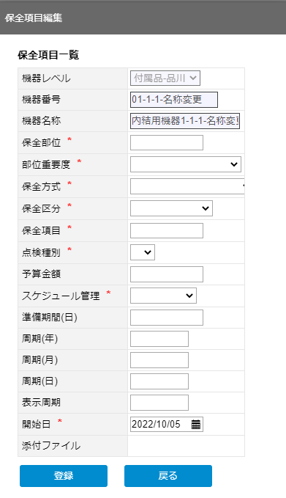

① 登録内容を入力

入力必須項目：「*」マークが付与されている項目

**①**

② 編集画面の操作ボタン

登録：入力された内容を登録

　 戻る：前画面に戻る

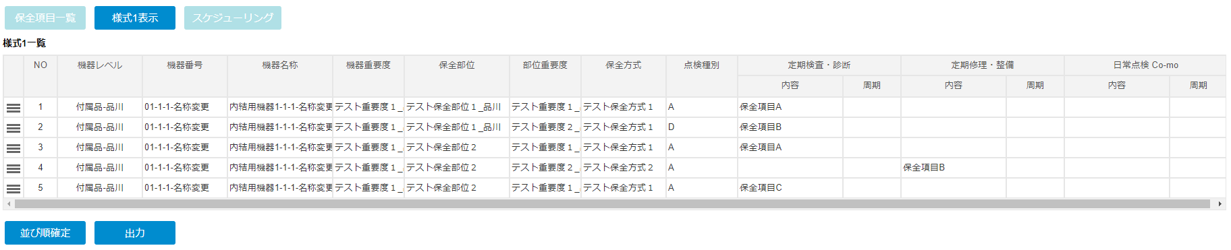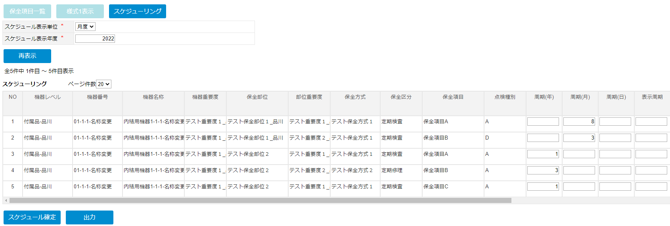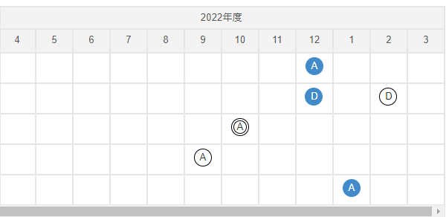

**①**

② タブ内の操作ボタン

並び順確定：表示されている状態で並び順を登録

出力 ：様式1Excelを出力

1. 様式1一覧

「 」をドラッグ&ドロップで行の順番を入れ替え

**②**

**③**

**①**

**②**

① スケジューリング一覧を表示する条件を入力

**②**



② タブ内の操作ボタン

再表示 ：①で入力された内容を条件にしてスケジューリング一覧を検索

スケジュール確定：入力された周期、開始日、スケジュールを登録

出力 ：スケジューリング一覧をExcel出力

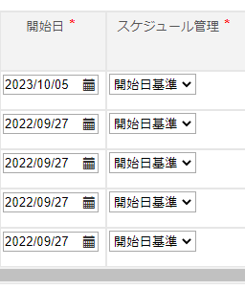

**③**

・スケジュール移動手順

○右クリック→右隣へ移動：対象スケジュールを次月または次年へ移動

○右クリック→左隣へ移動：対象スケジュールを前月または前年へ移動

○右クリック→移動先を指定→移動先にて右クリック→決定：対象スケジュールを選択月または選択年へ移動

○右クリック→移動先を指定→右クリック→移動解除：スケジュール移動をキャンセル

※●は完了済みスケジュールの為、移動不可

③ スケジューリング一覧

入力項目 ：登録する内容を入力

入力必須項目：「*」マークが付与されている項目

背景色が青いアイコンをクリックして保全活動に遷移

※ここでは「 」「 」が該当



* + - 1. 機器台帳タブ

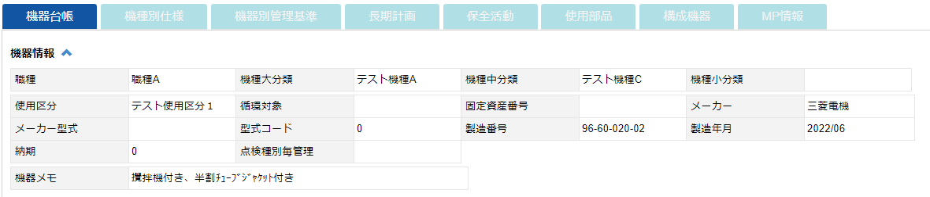

① 機器情報が機器の製造情報

**①**

* + - 1. 機種別仕様タブ

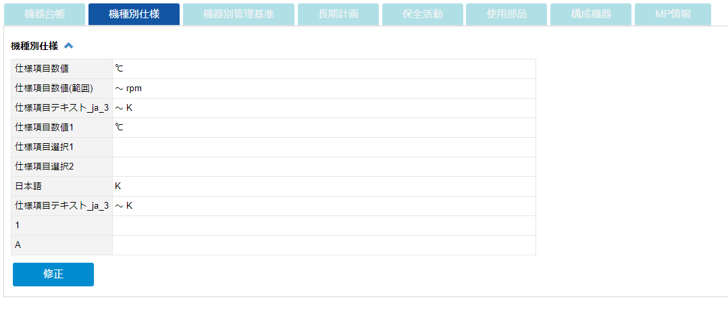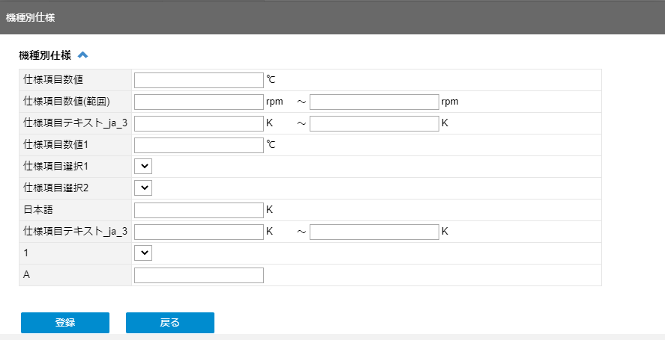

**①**

① 登録内容を入力

① 機種別仕様に関する内容

② 編集画面の操作ボタン

登録：入力された内容を登録

　 戻る：前画面に戻る

② タブ内の操作ボタン

修正：機種別仕様の内容を修正

**①**

* + - 1. 長期計画タブ

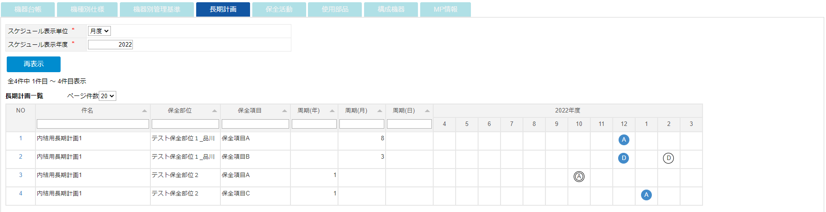

① 長期計画一覧を表示する条件を入力

入力必須項目：「*」マークが付与されている項目

**①**

**②**

**③**

② ①で入力された内容を条件にしてスケジューリング一覧を検索

③ 長期計画一覧

「NO」列の数値をクリックして件名別長期計画に遷移

背景色が青いアイコンをクリックして保全活動に遷移

※ここでは「 」「 」が該当



* + - 1. 保全活動タブ

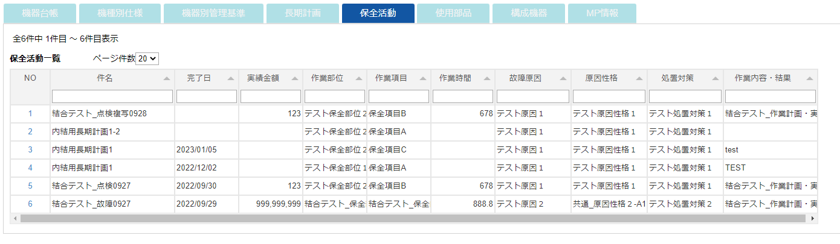

**①**

① 保全活動一覧

「NO」列の数値をクリックして保全活動に遷移

* + - 1. 使用部品タブ

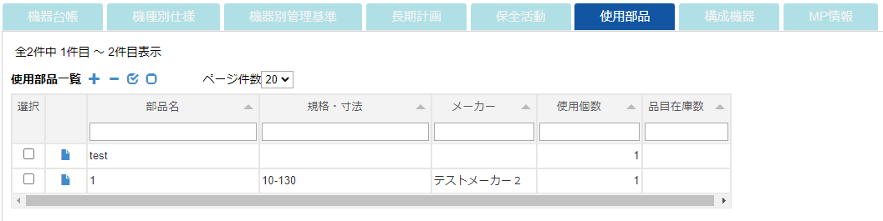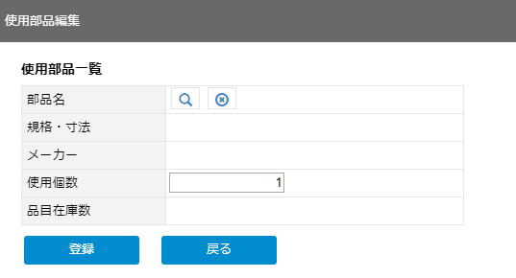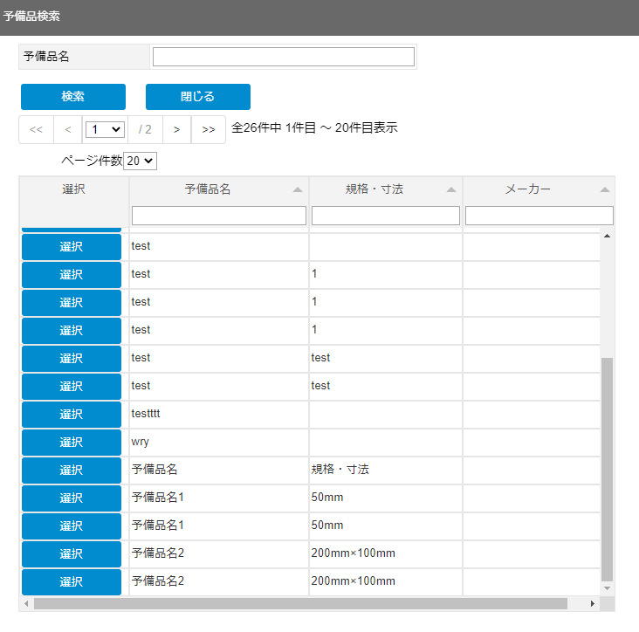

**①**

① 登録内容を入力

「　 」をクリックして部品を追加

「　　」をクリックして選択された部品を取消

② 編集画面の操作ボタン

登録：入力された内容を登録

　 戻る：前画面に戻る

**①**

**②**

① 使用部品一覧

「 」をクリックして部品を追加

「 」をクリックして部品を削除

「 」をクリックして部品を編集

**①**

**③**

**②**

① 検索条件を入力

② 予備品検索画面の操作ボタン

検索 ：①で入力された内容を条件にして検索

　 閉じる：予備品検索画面を閉じる

③ 予備品一覧の操作ボタン

選択：登録する予備品を選択

* + - 1. 構成機器タブ

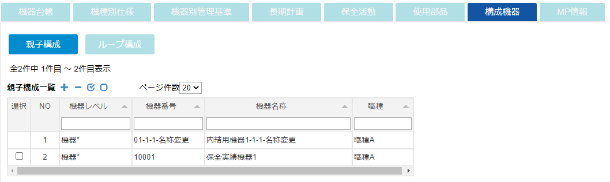

**②**

① タブ内の操作ボタン

親子構成 ：親子構成一覧を表示

ループ構成：ループ構成一覧を表示

② 表示一覧

①で選択されている一覧

**①**

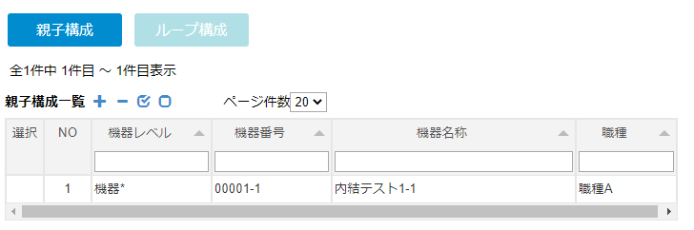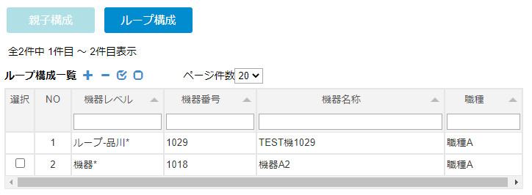

**①**

① 親子構成一覧

「 」をクリックして機器を追加

「 」をクリックして機器を削除

**①**

① ループ構成一覧

「 」をクリックして機器を追加

「 」をクリックして機器を削除



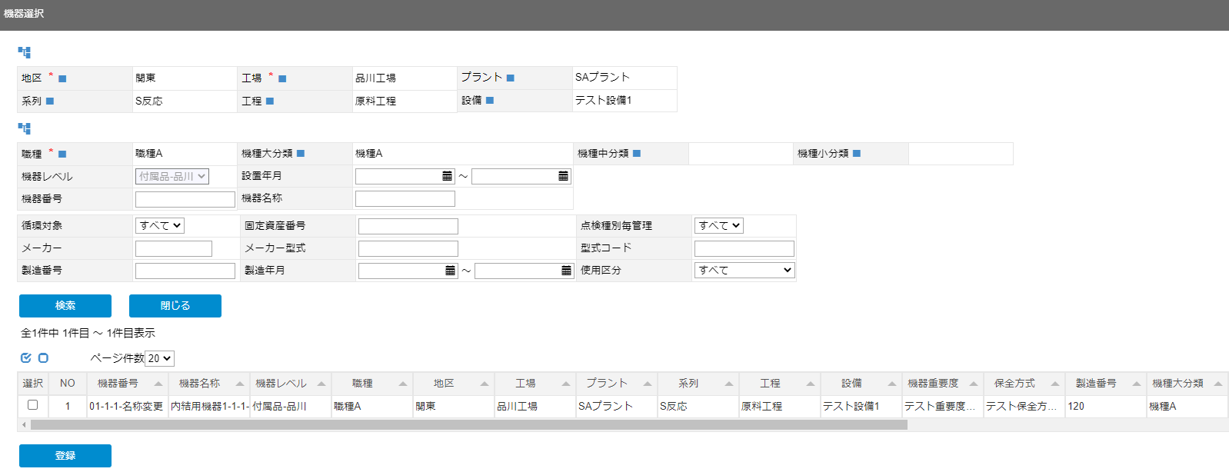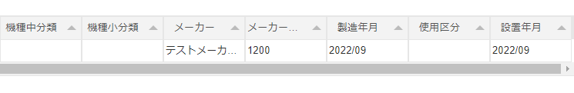

**①**

**②**

**②**

**③**

**③**

② 機器選択画面の操作ボタン

検索 ：①で入力された内容を条件にして検索

閉じる：機器選択画面を閉じる

登録 ：③で選択されている機器を登録

③ 機器一覧

登録する機器を選択



① 検索条件

場所・職種機種：「 」よりツリービューを表示し選択

メーカー ：テキスト入力により候補を絞り込み、選択

入力必須項目 ：「*」マークが付与されている項目

* + - 1. MP情報タブ

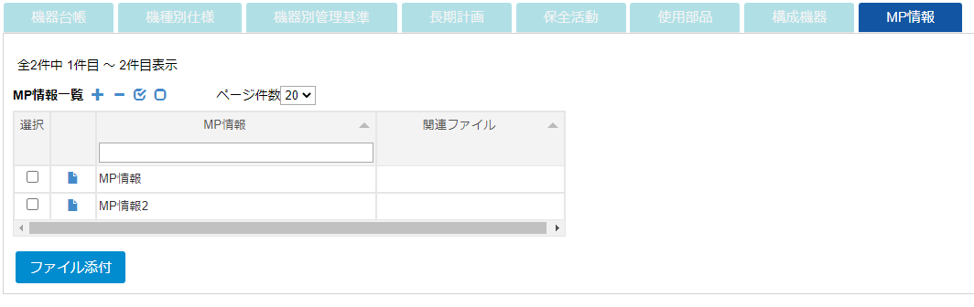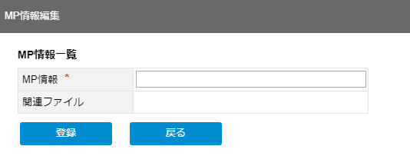

**①**

**②**

**②**

② タブ内の操作ボタン

ファイル添付：MP情報に関する添付ファイルを登録

**①**

① MP情報一覧

「 」をクリックしてMP情報を追加

「 」をクリックしてMP情報を削除

「 」をクリックしてMP情報を編集



② 編集画面の操作ボタン

登録：入力された内容を登録

　 戻る：前画面に戻る

① 登録内容を入力

入力必須項目：「*」マークが付与されている項目

## 件名別長期計画

### 一覧画面

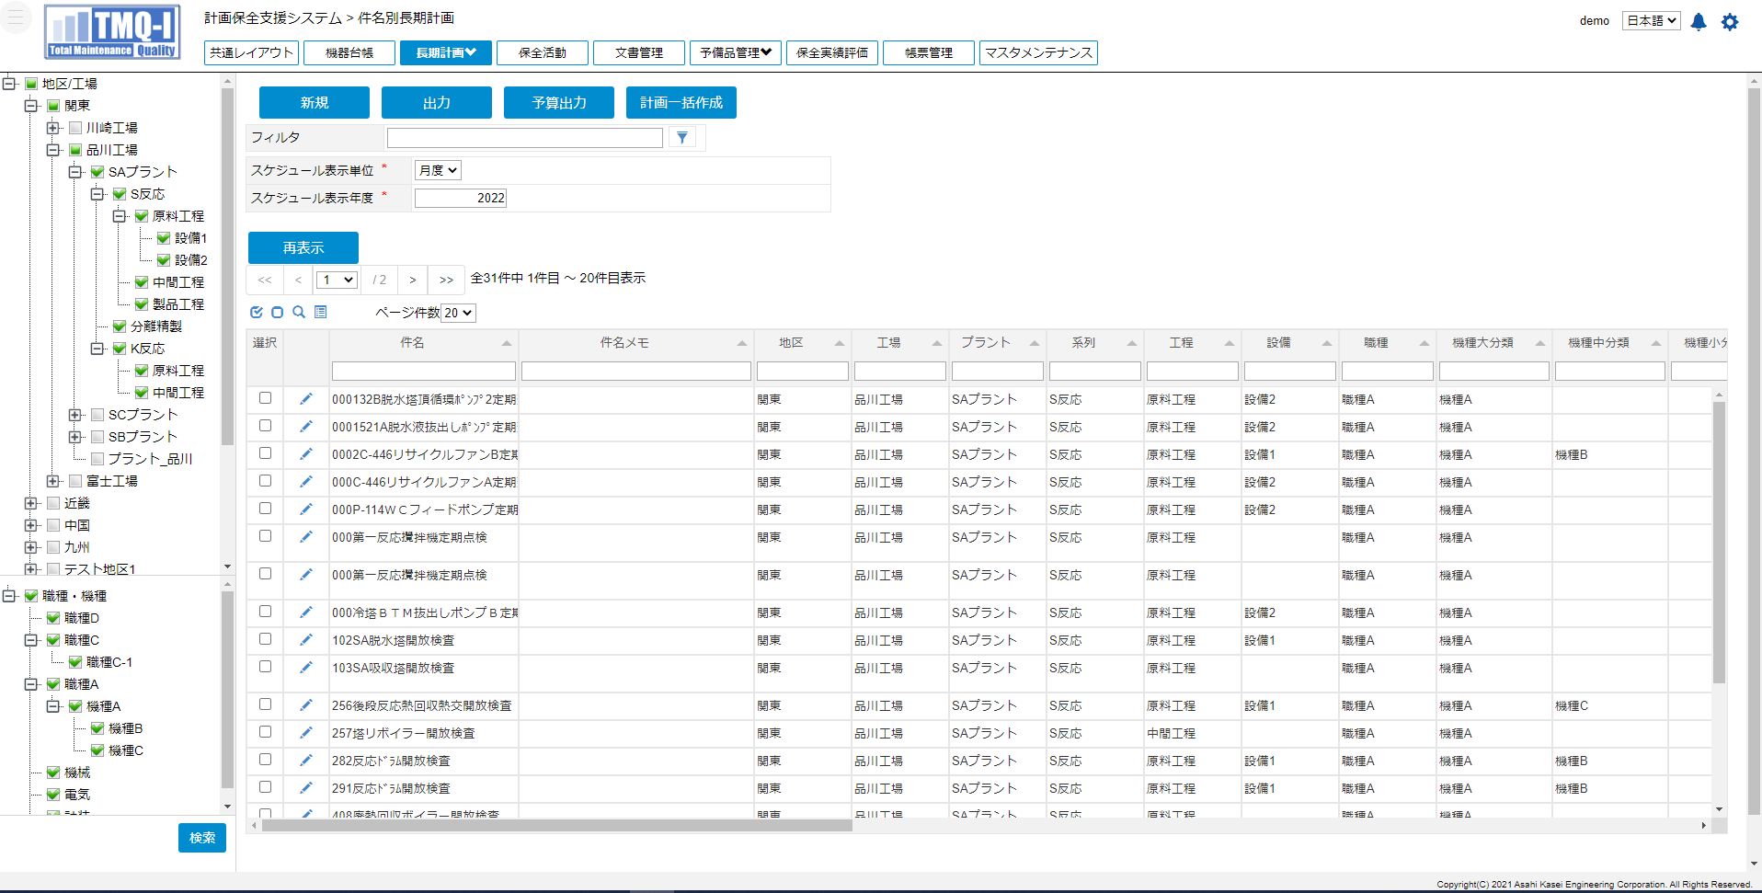

**②**

**⑤**

**③**

**①**

**⑥**

**④**

③ 一覧フィルタ

1-3-3一覧フィルタを参照

①　件名別長期計画の操作ボタン

　 新規 ：新しく長期計画件名を登録

　 出力 ：選択された件名を対象にEXCEL出力

　　予算出力 ：選択された件名を対象に予算表出力

　　計画一括作成：選択された件名を対象に保全活動を一括作成

② 場所・職種機種ツリー

　 地区/工場 ：検索条件に指定する項目を選択

　 職種・機種：検索条件に指定する項目を選択

　 検索 ：選択された項目を条件に指定し件名別長期計画一覧を検索

④ スケジュール表示条件

スケジュール表示単位：月度または年度を選択

スケジュール表示年度：月度の際の表示年度を指定

スケジュール表示期間：年度の際の表示期間を指定

再表示 ：入力された条件でスケジュール部分を表示

入力必須項目 ：「*」マークが付与されている項目

⑤ 一覧共通機能

　1-3-5一覧共通機能を参照

⑥ 詳細リンク

　2-2-2詳細画面へ遷移

### 詳細画面

① 詳細画面の操作ボタン

■参照している長期計画件名に対する追加情報

　件名添付：長期計画件名に関する添付ファイルを登録

■長期計画件名に関する編集

　複写：参照している長期計画件名の内容を複写し

新規に長期計画件名を登録

　修正：参照している長期計画件名の内容を修正

　削除：参照している長期計画件名を削除

　保全活動作成：参照している長期計画件名に含まれる

機器別管理基準をもとに保全活動件名を作成

　予定作業一括延期：参照している長期計画件名に含まれる

　　　　　　　　　　機器別管理基準のスケジュールを一括で延期

■参照している長期計画件名に関する出力

　指示検収票：参照している長期計画件名に含まれる

機器別管理基準に紐づく添付ファイルを出力

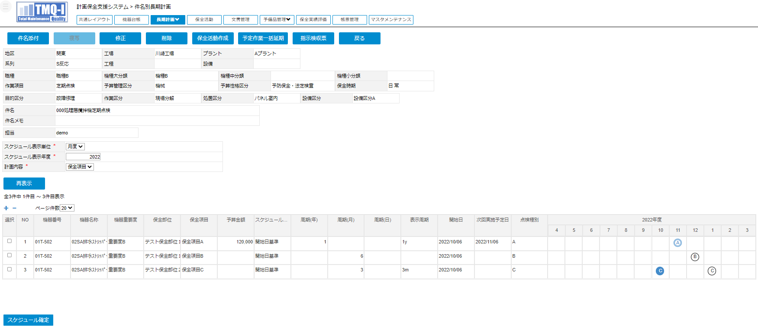

**①**

**②**

**③**

**④**

**⑤**

**⑥**

② 長期計画の件名情報

③ 対象機器別管理基準スケジュール表示条件

スケジュール表示単位：月度または年度を選択

スケジュール表示年度：月度の際の表示年度を指定

スケジュール表示期間：年度の際の表示期間を指定

計画内容：対象機器別管理基準の一覧の表示単位を指定

再表示：指定された条件でスケジューリング一覧表示

⑥ スケジュール編集

スケジュール編集：1-3-10カレンダー入力を参照

スケジュール確定：変更されたスケジュールを登録

⑤ 対象機器別管理基準一覧

「　」をクリックして保全活動に遷移(完了済)

　「　」をクリックして保全活動に遷移(計画済)



④ 対象機器別管理基準に関する編集

　「　」をクリックして対象の長期計画件名に機器別管理基準を追加

　「　」をクリックして対象の長期計画件名から選択された機器別管理基準を削除



・スケジュール移動手順

○右クリック→右隣へ移動：対象スケジュールを次月または次年へ移動

○右クリック→左隣へ移動：対象スケジュールを前月または前年へ移動

○右クリック→移動先を指定→移動先にて右クリック→決定：対象スケジュールを選択月または選択年へ移動

○右クリック→移動先を指定→右クリック→移動解除：スケジュール移動をキャンセル

※●は完了済みスケジュールの為、移動不可

### 編集画面

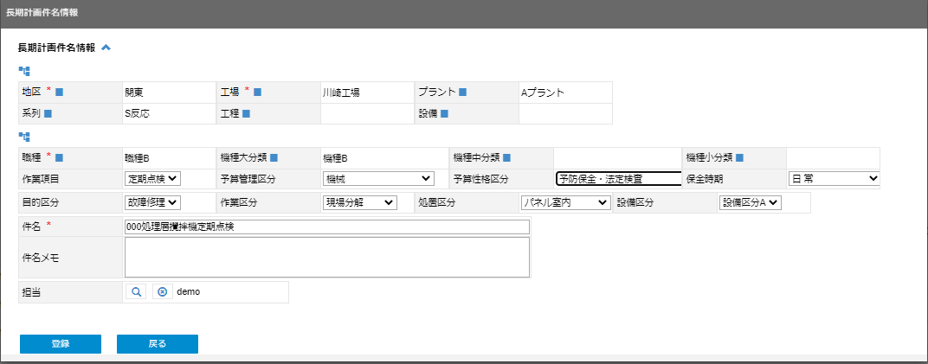

**②**



1. 長期計画件名情報

場所・職種機種：「　」よりツリービューを表示し選択

担当　　　　　：「　」より担当者検索画面を表示し選択

入力必須項目　：「*」マークが付与されている項目





② 編集画面の操作ボタン

登録：入力された内容を登録

　 戻る：前画面に戻る

### 予算出力画面

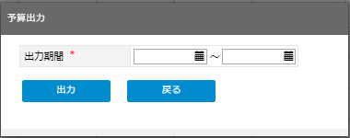

**①**

**②**

② 予算出力画面の操作ボタン

出力：入力された内容をもとにEXCEL出力

戻る：前画面に戻る

①　予算出力条件

　 出力期間 ：出力対象となる期間を入力

入力必須項目：「*」マークが付与されている項目

### 計画一括作成画面

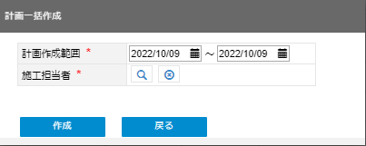

**①**

**②**



① 計画一括作成条件

　 計画作成範囲：作成対象となる期間を入力

　 施工担当者 ：「　」より担当者検索画面を表示し選択

入力必須項目：「*」マークが付与されている項目

② 計画一括作成画面の操作ボタン

作成：一覧にて選択された長期計画件名に含まれている機器別管理基準スケジュールの

年月単位に保全活動を作成され、複数の機器別管理基準が登録されている場合は

1つの件名にまとめて作成される

戻る：前画面に戻る

### 保全活動作成画面

① 保全活動作成条件

　件名 ：作成する保全活動の件名

　対象期間 ：作成する保全活動の作成対象期間

入力必須項目：「*」マークが付与されている項目

③ 保全活動作成画面の操作ボタン

保全活動作成：選択された機器別管理基準内で

対象期間内に存在するスケジュールで保全活動を作成

※件名は年月単位に作成され、

複数の機器別管理基準が選択されている場合は

1つの件名にまとめて作成される

　 戻る：前画面に戻る

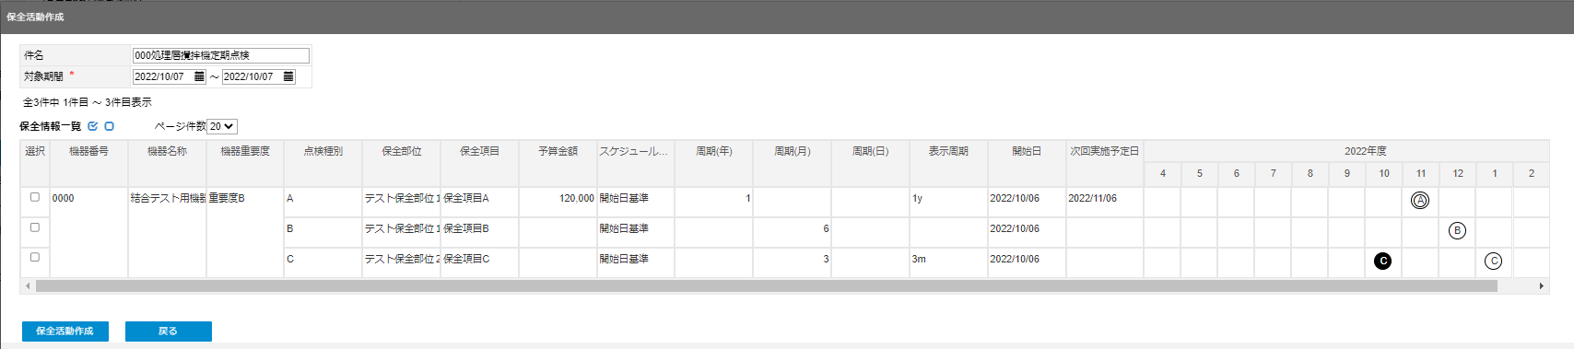

**②**

**①**

**③**

② 保全情報一覧

対象の長期計画件名に含まれている機器別管理基準

### 予定作業一括延期画面

① 予定作業一括延期条件

　延期対象年月：延期対象月を入力

　延期月数 ：延期する月数を入力

入力必須項目：「*」マークが付与されている項目

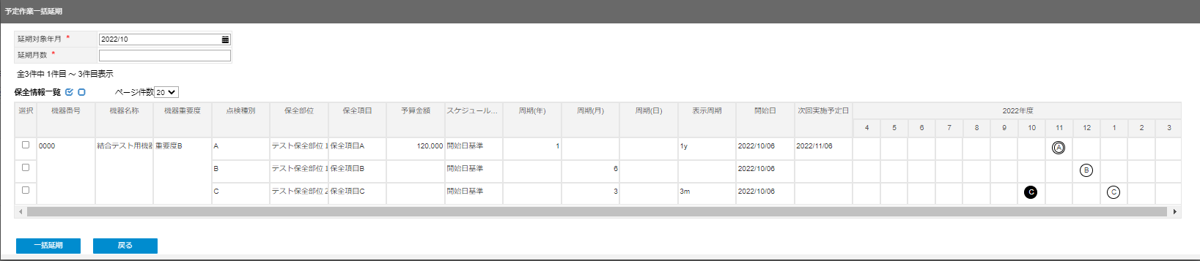

**②**

**①**

**③**

② 保全情報一覧

対象の長期計画件名に含まれている機器別管理基準

③ 予定作業一括延期画面の操作ボタン

一括延期：選択された機器別管理基準内で

延期対象年月以降に存在するスケジュールを月数分だけ延期

　 戻る ：前画面に戻る

### 機器別管理基準画面

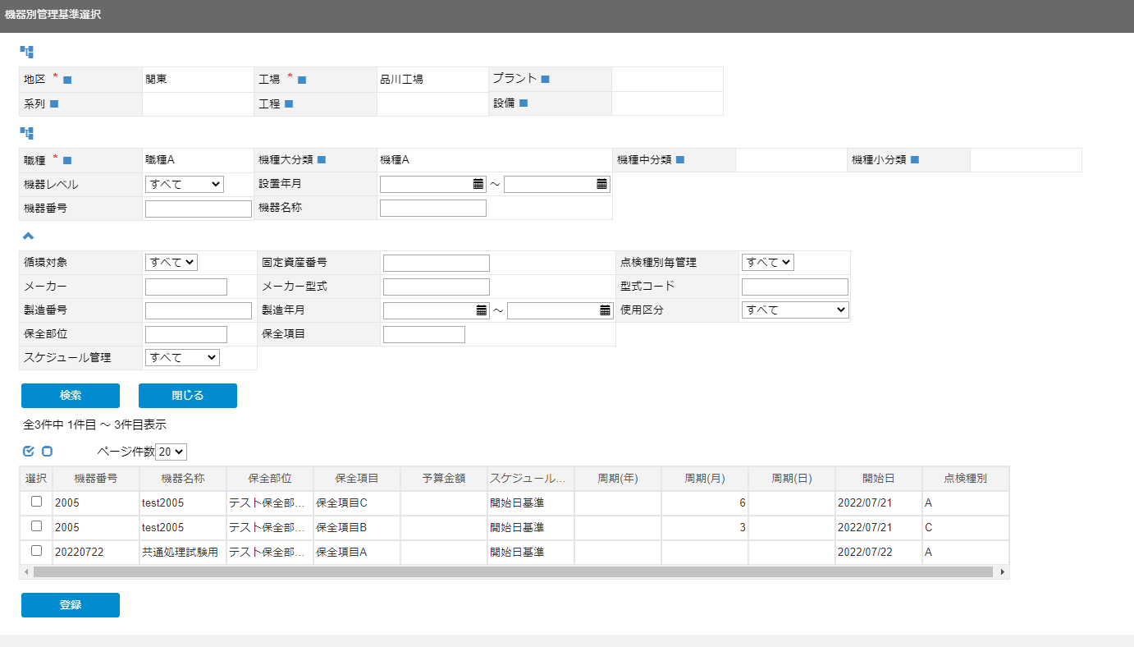

② 機器別管理基準画面の操作ボタン

検索 ：①で入力された内容を条件にして検索

閉じる：機器別管理基準画面を閉じる

登録 ：③で選択されている機器別管理基準を登録

③ 機器一覧

登録する機器別管理基準を選択

① 検索条件

場所・職種機種：「 」よりツリービューを表示し選択

メーカー ：テキスト入力により候補を絞り込み、選択

　保全部位　　　：テキスト入力により候補を絞り込み、選択

　保全項目　　　：テキスト入力により候補を絞り込み、選択

入力必須項目 ：「*」マークが付与されている項目



**②**

**①**

**③**

**②**

## 機器別長期計画

### 一覧画面

①　機器別長期計画の操作ボタン

　 出力：選択された件名を対象にEXCEL出力

　　予算出力：選択された件名を対象に予算表出力

③ 一覧フィルタ

1-3-3一覧フィルタを参照

**②**

**①**

**⑤**

**③**

**⑥**

**④**

② 場所・職種機種ツリー

　 地区/工場 ：検索条件に指定する項目を選択

　 職種・機種：検索条件に指定する項目を選択

　 検索 ：選択された項目を条件に指定し機器別長期計画一覧を検索

⑤ 一覧共通機能

　1-3-5一覧共通機能を参照

⑥ 詳細リンク

　 「＋」クリックで対象機器の機器別管理基準情報を展開

　 詳細リンククリックで2-1-2詳細画面へ遷移

④ スケジュール表示条件

スケジュール表示単位：月度または年度を選択

スケジュール表示年度：月度の際の表示年度を指定

スケジュール表示期間：年度の際の表示期間を指定

再表示 ：入力された条件でスケジュール部分を表示

入力必須項目 ：「*」マークが付与されている項目

### 予算出力画面



**①**

**②**

② 予算出力画面の操作ボタン

出力：入力された内容をもとにEXCEL出力

戻る：前画面に戻る

①　予算出力条件

　 出力期間 ：出力対象となる期間を入力

入力必須項目：「*」マークが付与されている項目

## 保全活動

### 一覧画面

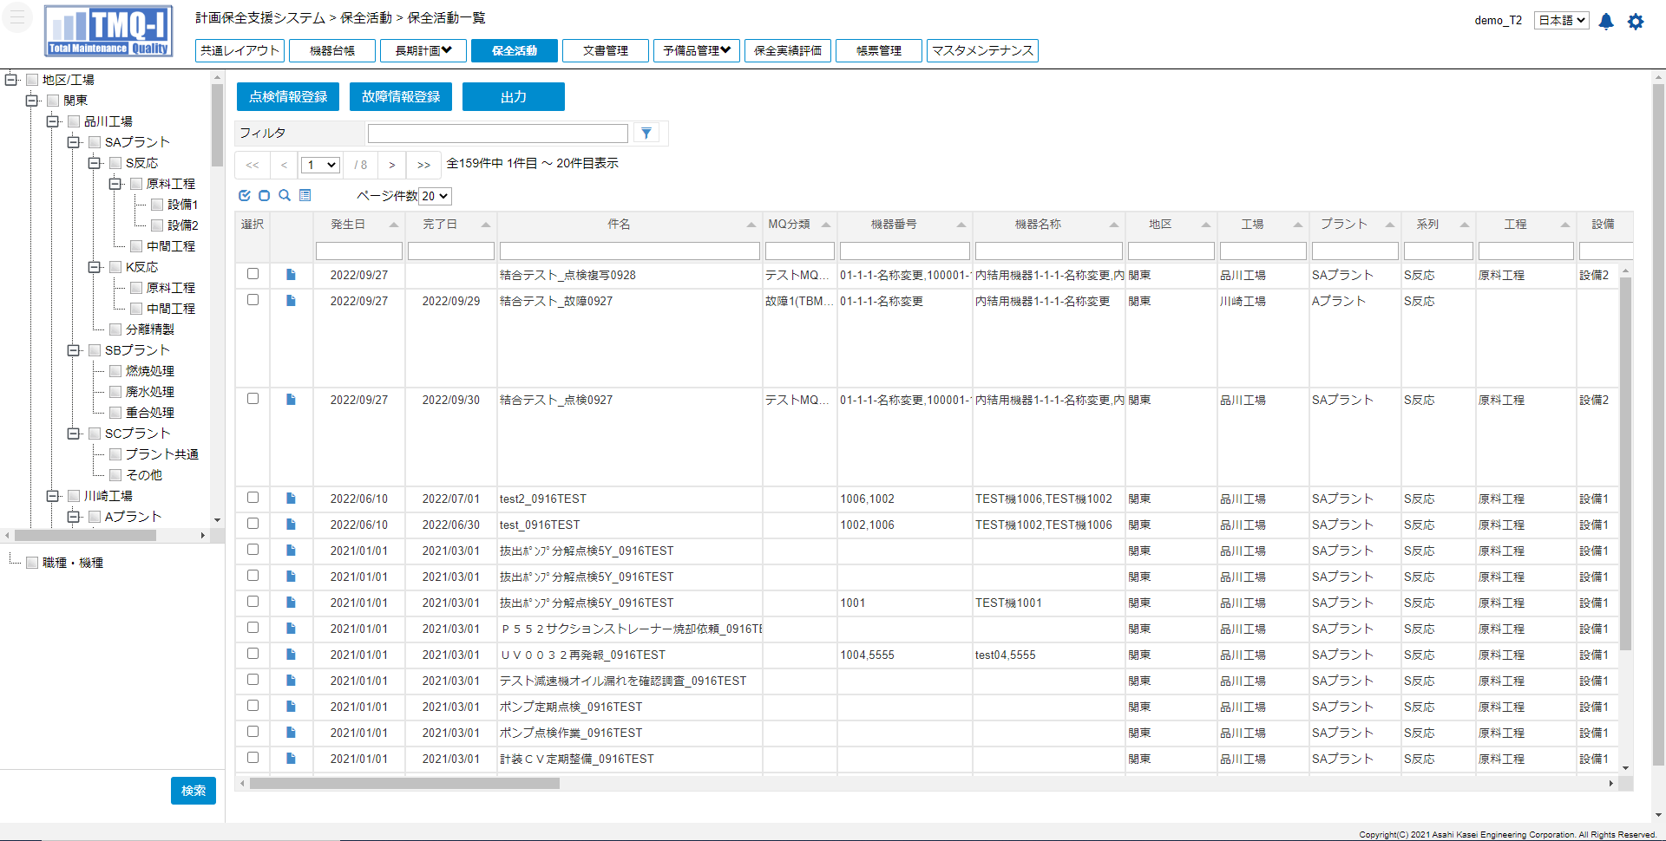

② 場所・職種機種ツリー

　 地区/工場 ：検索条件に指定する項目を選択

　 職種・機種：検索条件に指定する項目を選択

　 検索 ：選択された項目を条件に指定し保全活動一覧を検索

①　保全活動の操作ボタン

　 点検情報登録：新しく点検情報を登録

　 故障情報登録：新しく故障情報を登録

　 出力 ：選択された保全活動件名を対象にExcel出力

新規 ：新しく点検情報を登録

※製造権限のみ含まれるユーザの場合表示

**②**

**④**

**①**

**⑤**

③ 一覧フィルタ

1-3-3一覧フィルタを参照

④ 一覧共通機能

　1-3-5一覧共通機能を参照

⑤ 詳細リンク

　2-4-2詳細画面へ遷移

**③**



### 詳細画面

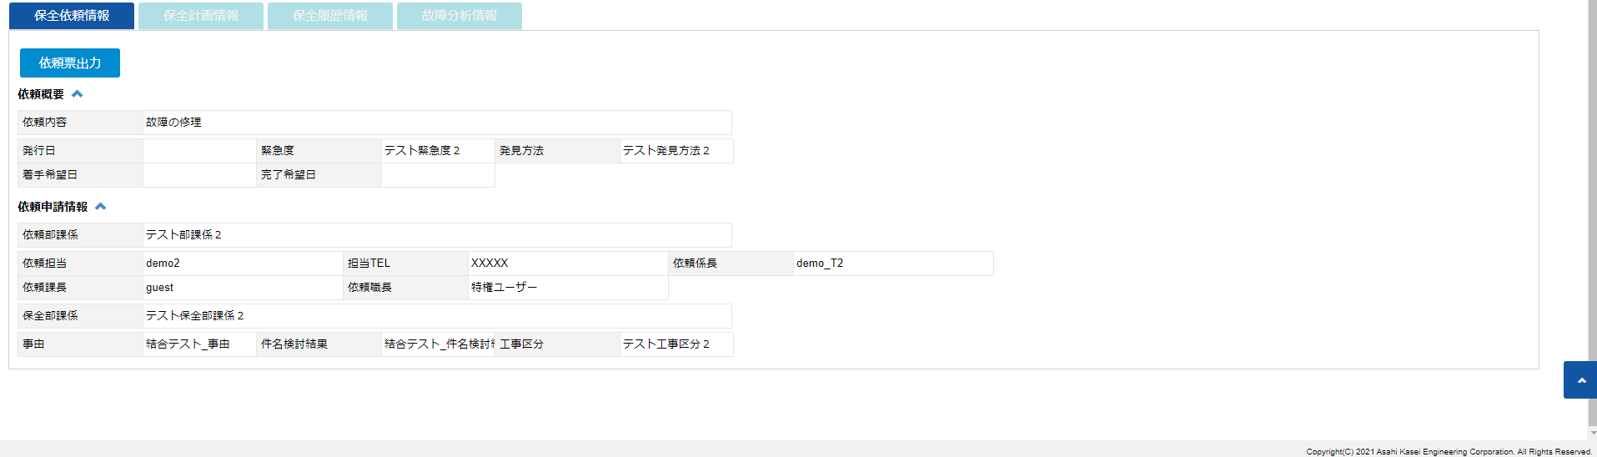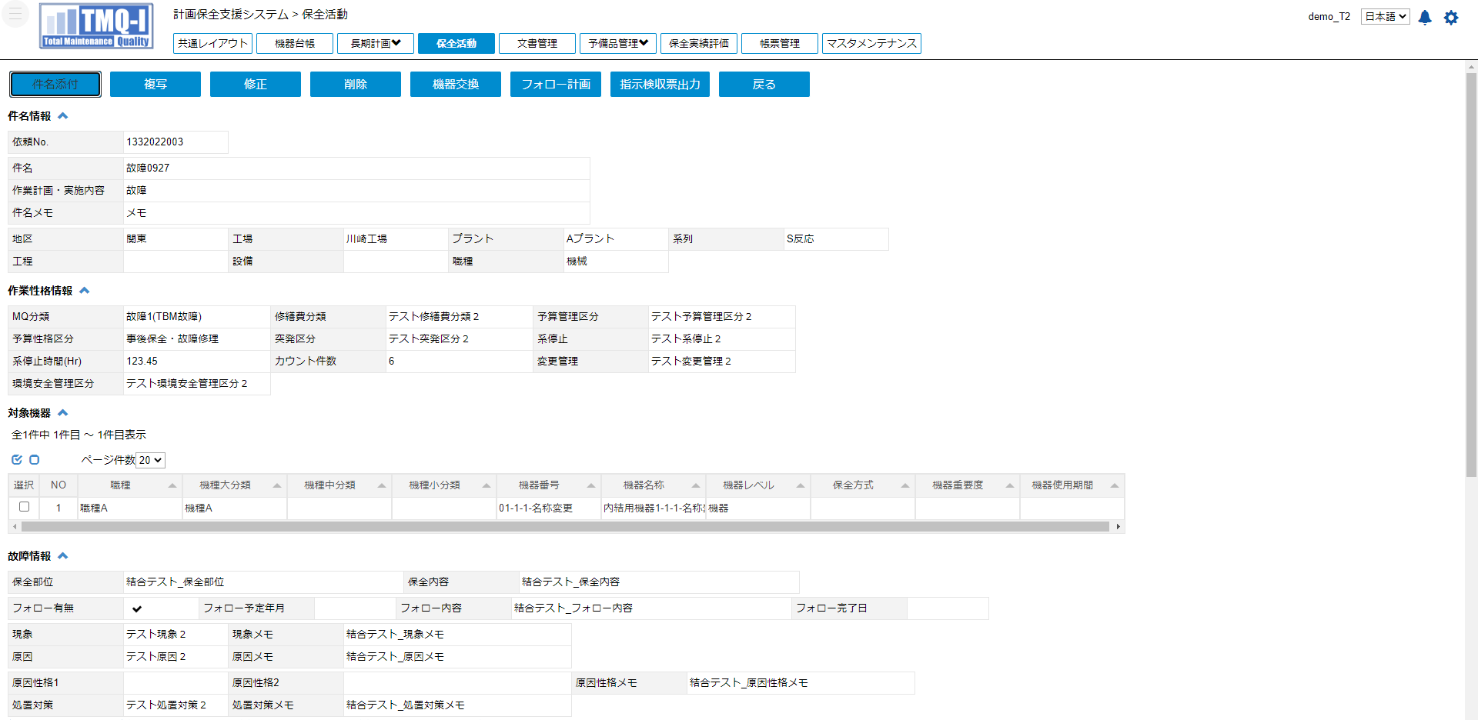

① 詳細画面の操作ボタン

■参照している保全活動件名に対する追加情報

　件名添付：保全活動件名に関する添付ファイルを登録

■保全活動件名に関する編集

　複写：参照している保全活動件名の内容を複写し

新規に保全活動件名を登録

　修正：参照している保全活動件名の内容を修正

　削除：参照している保全活動件名を削除

　機器交換：参照している保全活動件名に含まれる対象機器を交換

　フォロー計画：参照している保全活動件名のフォロー計画を登録

■参照している保全活動件名に関する出力

　指示検収票出力：保全活動件名の指示検収票を出力

④ タブ

　保全依頼情報：依頼情報の参照

　保全計画情報：計画情報の参照

　保全履歴情報：履歴情報の参照(一般工場の場合表示)

　保全履歴情報(個別工場)：履歴情報(個別工場)の参照

(個別工場の場合表示)

　故障分析情報：故障情報の参照

(一般工場の場合、

保全活動件名が故障情報の場合のみ表示)

　故障分析情報(個別工場)：故障情報(個別工場)の参照

(個別工場の場合、

保全活動件名が故障情報の場合のみ表示)

**①**

**②**

**④**

③ 故障情報(保全活動件名が故障情報の場合のみ表示)

**③**

② 保全活動の情報

#### 保全依頼情報タブ



1. 保全依頼情報タブの操作ボタン

依頼票出力：参照している保全活動件名の依頼票を出力

**②**

**①**

② 依頼情報

#### 保全計画情報タブ

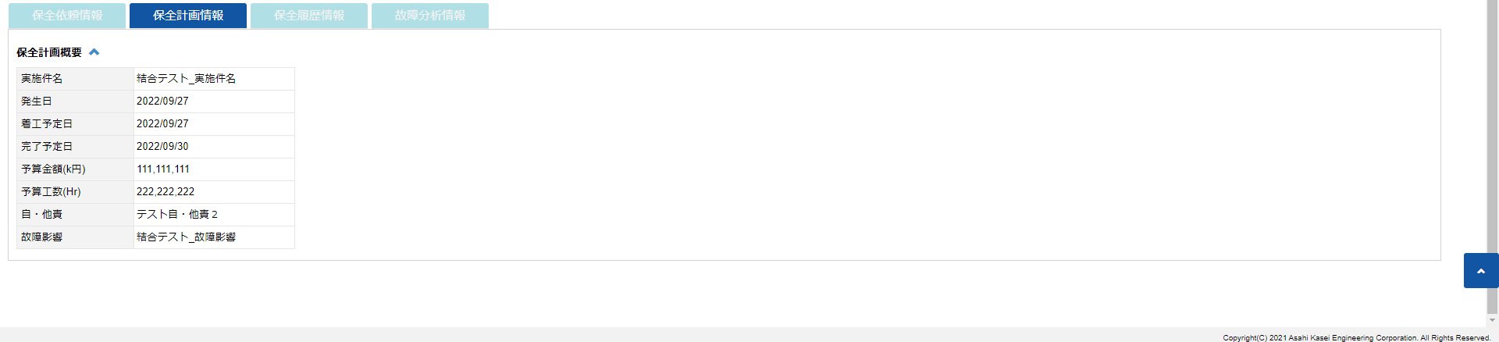

**①**

1. 計画情報

#### 保全履歴情報タブ

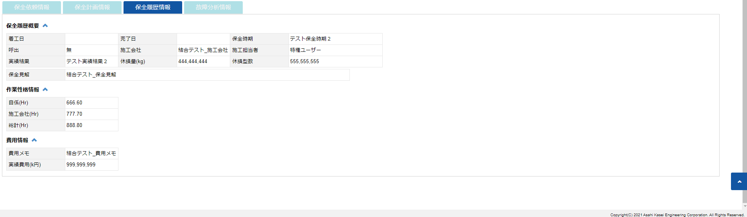

**①**

1. 履歴情報

#### 保全履歴情報(個別工場)タブ

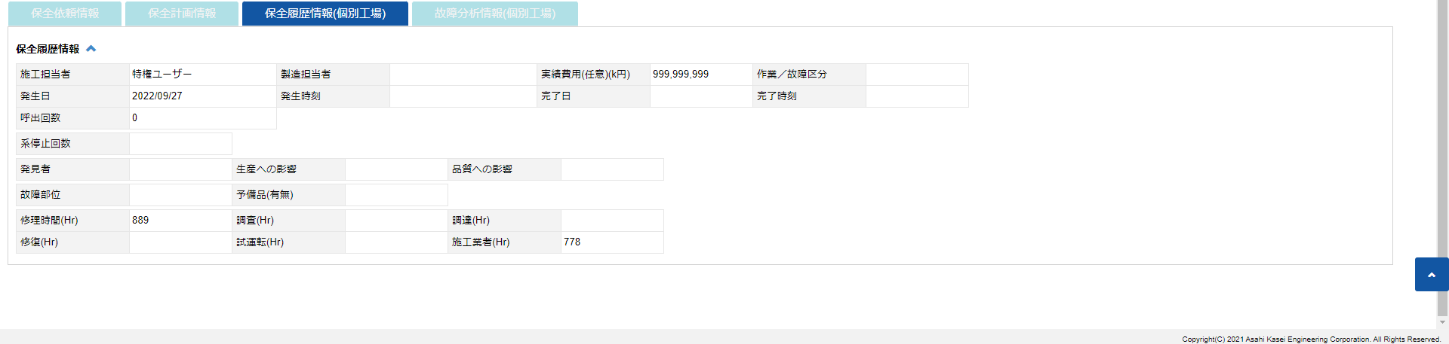

**①**

1. 履歴情報

#### 故障分析情報タブ

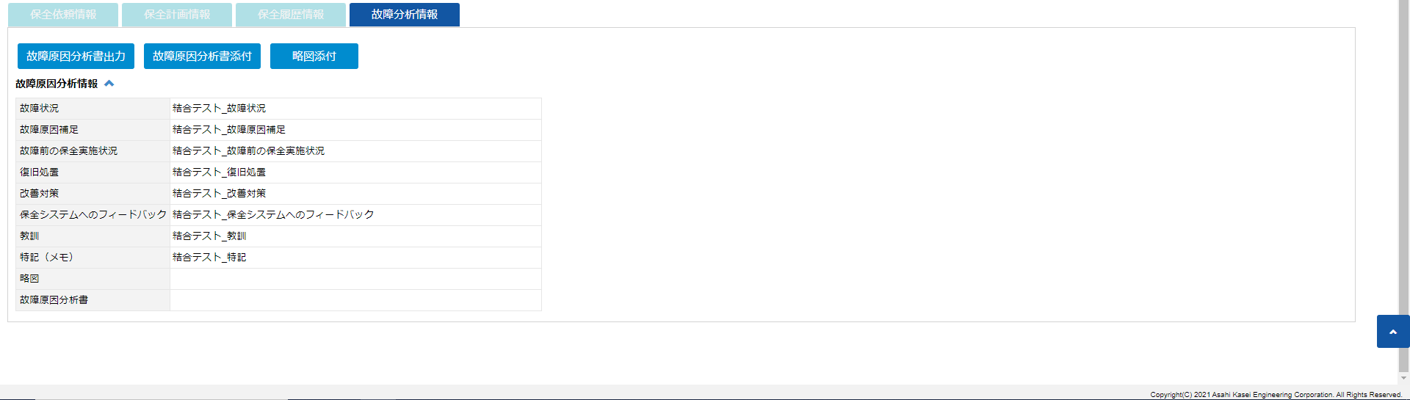

1. 故障分析情報タブの操作ボタン

故障原因分析書出力：参照している保全活動件名の故障原因分析書を出力

故障原因分析書添付：故障原因分析書を登録

略図添付 ：略図を登録

**②**

**①**

② 故障分析情報

#### 故障分析情報(個別工場)タブ

1. 故障分析情報(個別工場)タブの操作ボタン

故障原因分析書出力：参照している保全活動件名の故障原因分析書を出力

故障原因分析書添付：故障原因分析書を登録

略図添付 ：略図を登録

**②**

**①**

② 故障分析情報

### 編集画面

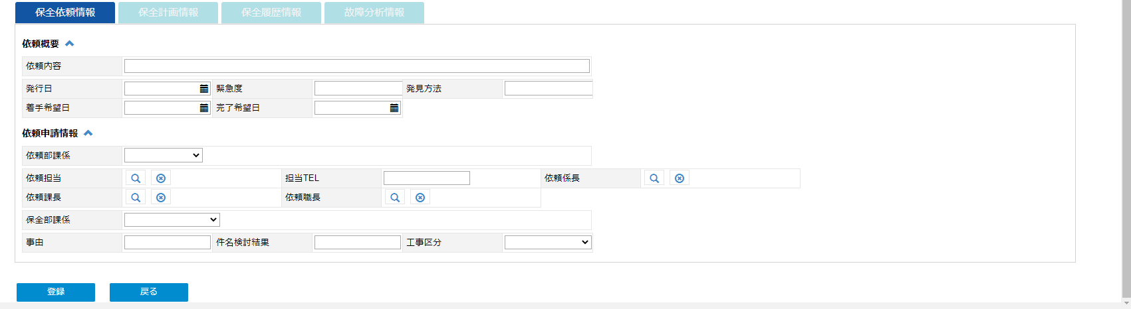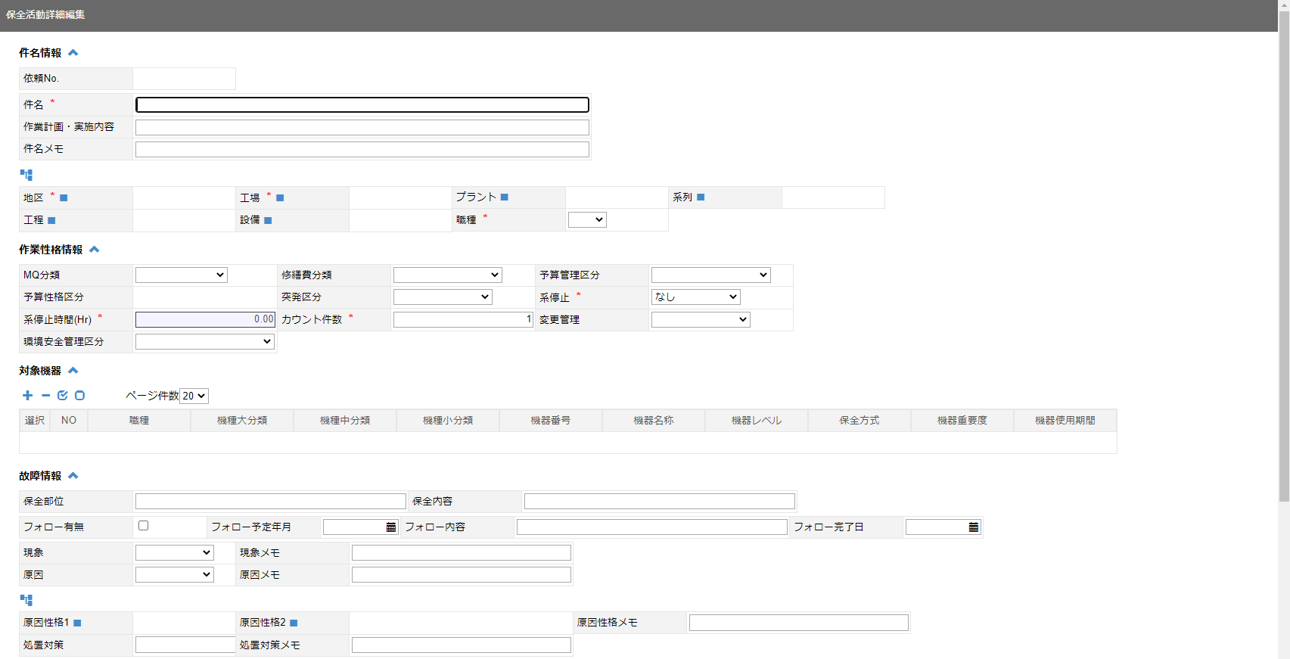





**②**

② 対象機器別管理基準に関する編集

　「　」をクリックして対象の保全活動件名に対象機器を追加

　「　」をクリックして対象の保全活動件名から選択された対象機器を削除



1. 保全活動件名情報

場所・原因性格：「　」よりツリービューを表示し選択

担当　　　　　：「　」より担当者検索画面を表示し選択

入力必須項目　：「*」マークが付与されている項目



**④**

④ 編集画面の操作ボタン

登録：入力された内容を登録

　 戻る：前画面に戻る

**③**

③ 編集画面のタブ

ログインユーザに製造権限が含まれる場合、下記タブが表示

　保全依頼情報タブ

ログインユーザに保全権限が含まれる場合、下記タブが表示

　保全計画情報タブ

　保全履歴情報タブ(一般工場の場合)

　保全履歴情報(個別工場)タブ(個別工場の場合)

　故障分析情報タブ(一般工場の場合)

　故障分析情報(個別工場)タブ(個別工場の場合)

#### 保全依頼情報タブ

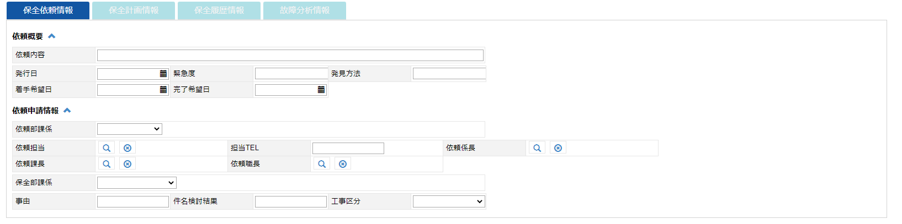

**①**

① 依頼情報

#### 保全計画情報タブ

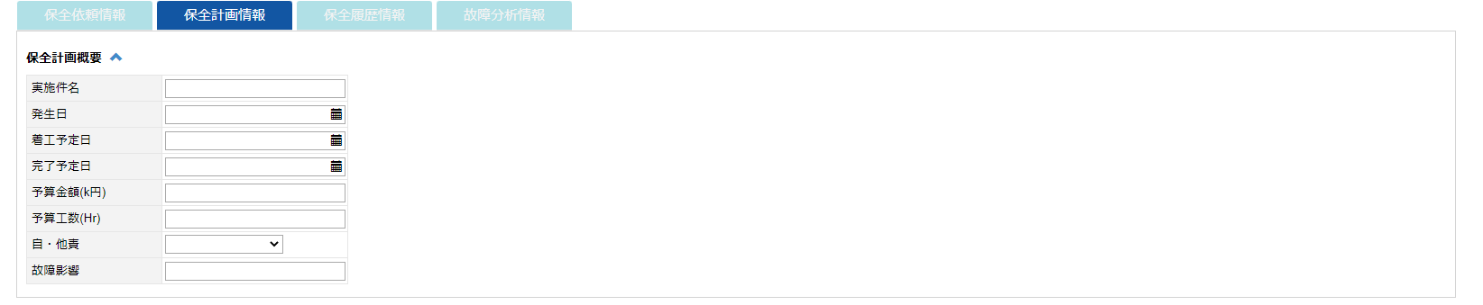

**①**

① 計画情報

#### 保全履歴情報タブ

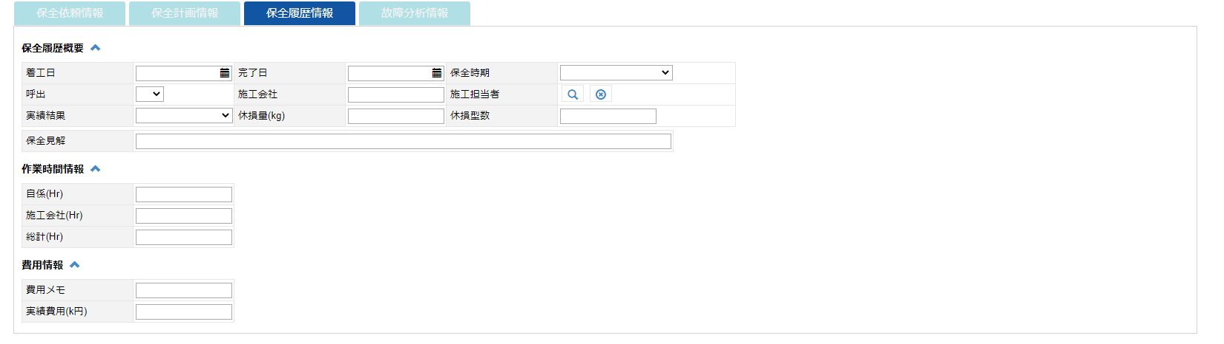

**①**

① 履歴情報

#### 保全履歴情報(個別工場)タブ

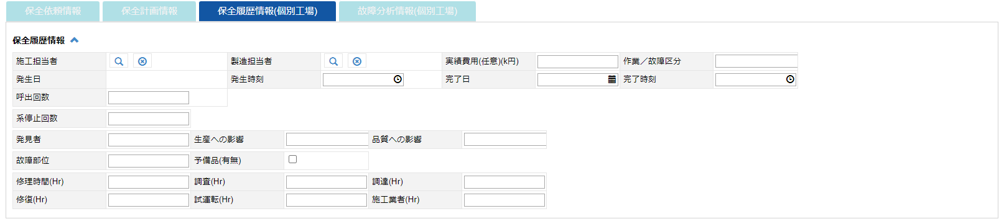

① 履歴情報

#### 故障分析情報タブ

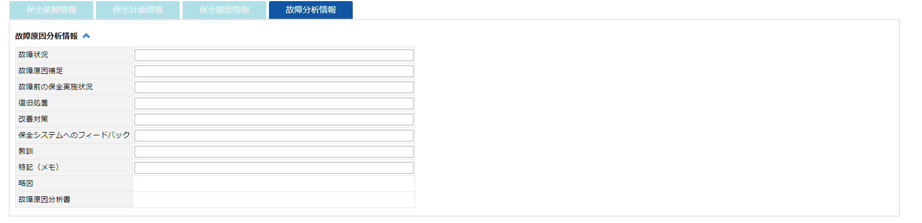

① 故障分析情報

**①**

#### 故障分析情報(個別工場)タブ

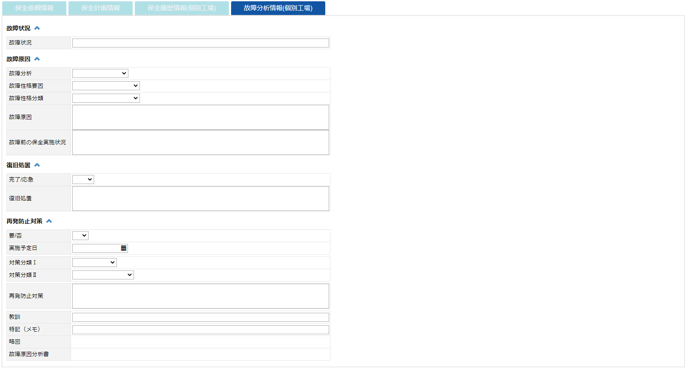

**①**

① 故障分析情報

### 機器交換画面

#### 代替機器選択

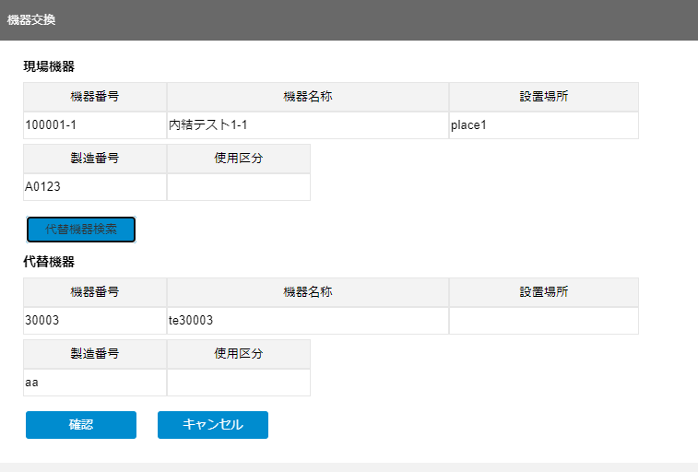


2. 機器交換画面の操作ボタン

代替機器検索：代替機器を選択

確認 ：入力された内容を確認

　 キャンセル ：前画面に戻る



#### 機器交換確認

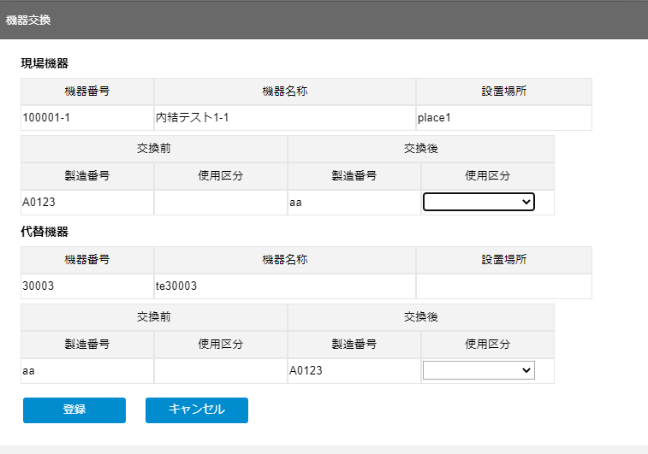


2. 機器交換情報
4. 機器交換画面の操作ボタン

登録 ：入力された内容を登録

　 キャンセル：前画面に戻る

### 機器別管理基準選択画面

#### 機器別管理基準から選択

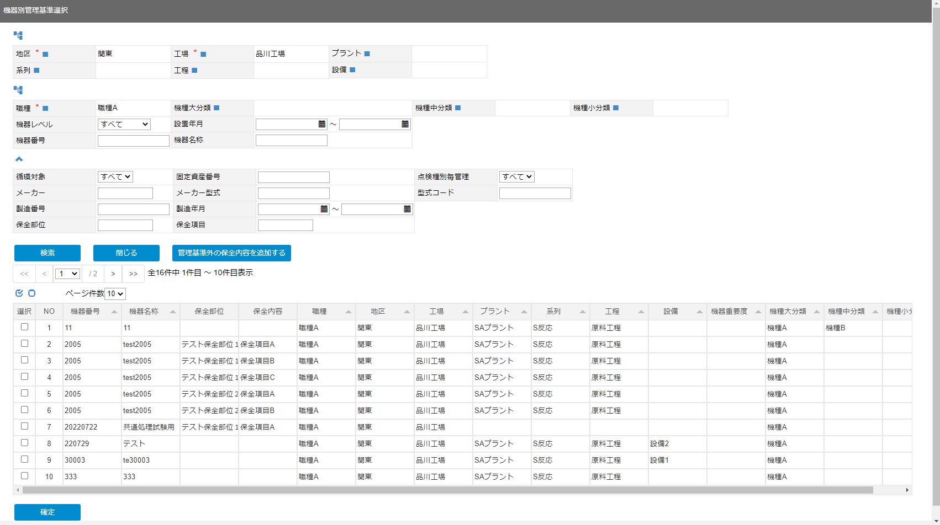

**①**

**②**

**③**

① 検索条件

場所・職種機種：「 」よりツリービューを表示し選択

メーカー ：テキスト入力により候補を絞り込み、選択

　保全部位　　　：テキスト入力により候補を絞り込み、選択

　保全項目　　　：テキスト入力により候補を絞り込み、選択

入力必須項目 ：「*」マークが付与されている項目



② 機器別管理基準選択画面の操作ボタン

検索 ：①で入力された内容を条件にして検索

閉じる：機器別管理基準選択画面を閉じる

管理基準外の保全内容を追加する：

機器別管理基準に存在しない保全内容を追加する

登録 ：③で選択されている機器別管理基準を登録

③ 機器一覧

登録する機器別管理基準を選択

**②**

#### 機器別管理基準に存在しない保全内容を追加

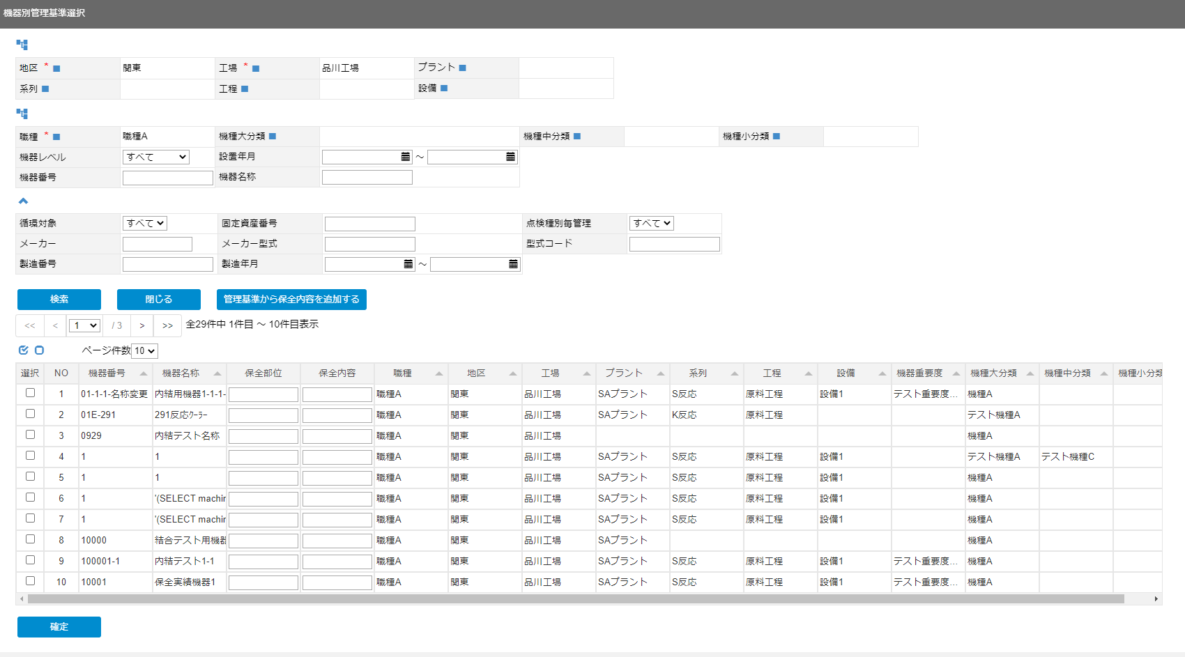

**①**

**②**

**③**

① 検索条件

場所・職種機種：「 」よりツリービューを表示し選択

メーカー ：テキスト入力により候補を絞り込み、選択

　保全部位　　　：テキスト入力により候補を絞り込み、選択

　保全項目　　　：テキスト入力により候補を絞り込み、選択

入力必須項目 ：「*」マークが付与されている項目



② 機器別管理基準選択画面の操作ボタン

検索 ：①で入力された内容を条件にして検索

閉じる：機器別管理基準選択画面を閉じる

管理基準から保全内容を追加する：

機器別管理基準から保全内容を選択する

登録 ：③で選択されている機器別管理基準を登録

③ 機器一覧

登録する機器別管理基準を選択

　保全部位　　　：入力された文言を含む候補から選択

　保全項目　　　：入力された文言を含む候補から選択

**②**

## 保全実績評価

### 一覧画面

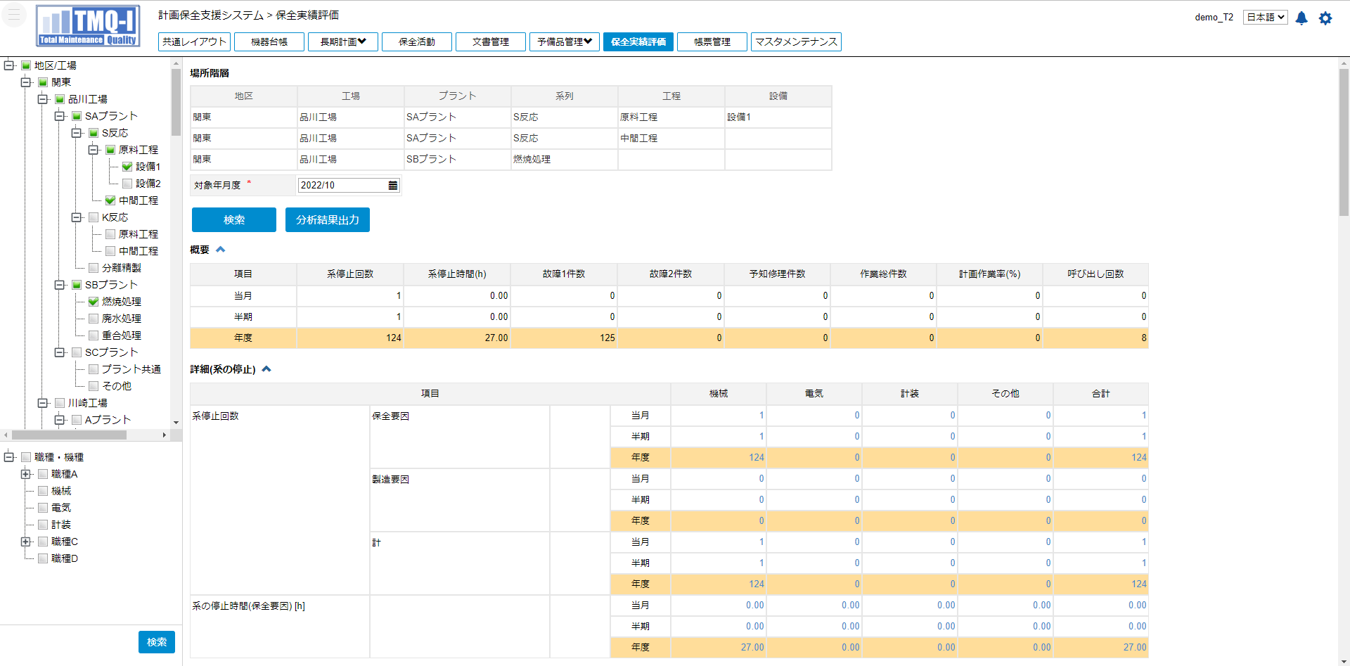

**②**

**①**

**③**

**④**

1. 場所・職種機種ツリー

　 地区/工場：検索条件に指定する項目を選択

　 検索 ：選択された項目を条件に指定し一覧を検索

②　集計条件

　 場所階層 ：場所ツリーで選択された内容を表示

　 対象年月度 ：集計対象年月度を指定

入力必須項目：「*」マークが付与されている項目

④ 集計値リンク

　2-4-1一覧画面へ遷移

③　保全実績評価の操作ボタン

　 検索 ：入力された条件で一覧を表示

　 分析結果出力：検索結果をExcel出力

・計算式

計画作業率 = ｆ / ｉ × 100

予防保全作業率 = ｅ’ / ｉ × 100

突発作業率 = ｇ / ｉ × 100

※ａ：故障1の合計

※ｂ：故障2の合計

※ｃ：予知修理の件数

※ｄ：a + b + c (故障1の合計 + 故障2の合計 +予知修理の件数)

※ｅ：計画作業件数の予防保全作業件数

※ｅ’: 予防保全の予防保全作業件数

※ｆ：計画作業件数の小計

※ｇ：突発作業件数

※ｈ：計画外作業件数の小計

※ｉ：f + h (計画作業件数の小計 + 計画外作業件数の小計)

※ｊ：f + h (計画作業件数の小計 + 計画外作業件数の小計)

## 文書管理

### 一覧画面

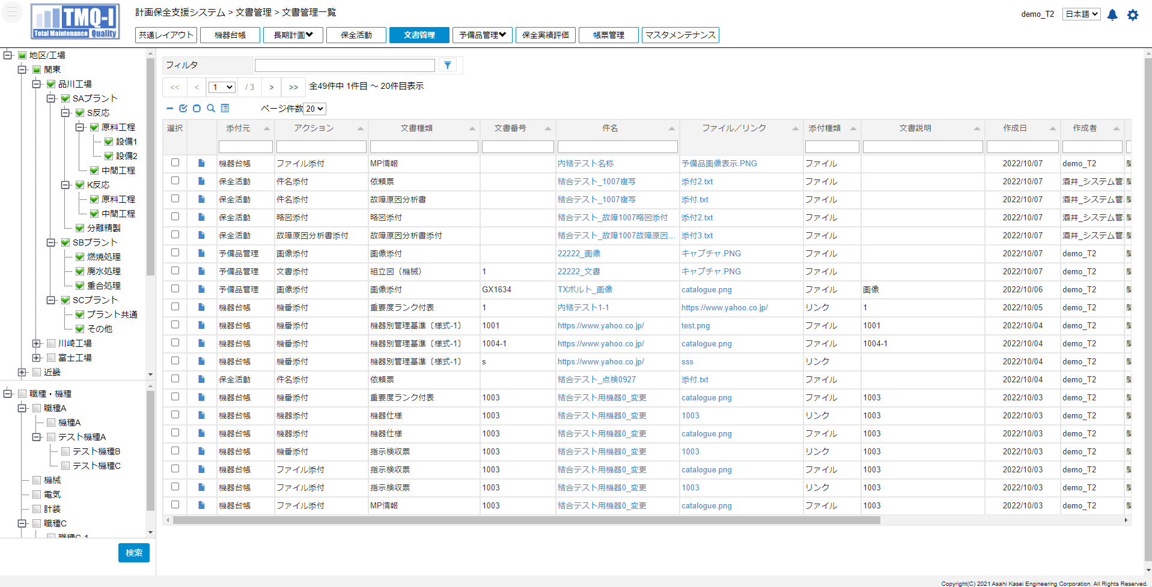

**①**

**②**

**③**

**④**

**⑤**

⑤ 件名

　 2-6-2詳細画面へ遷移

**⑥**

② 一覧フィルタ

1-3-3一覧フィルタを参照

③ 一覧共通機能

1-3-5一覧共通機能を参照

④ 詳細リンク

　 2-6-3添付情報編集画面を表示

⑥「ファイル／リンク」列をクリック

・ファイルの場合はダウンロード

・リンクの場合はリンク先に遷移

① 場所・職種機種ツリー

　 地区/工場 ：検索条件に指定する項目を選択

　 職種・機種：検索条件に指定する項目を選択

　 検索 ：選択された項目を条件に指定し機器台帳一覧を検索

### 詳細画面

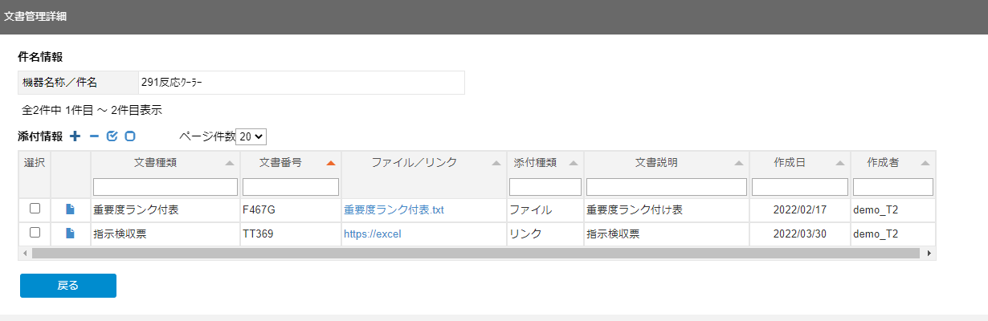

**①**

**②**

① 件名情報

添付ファイルが紐付く機器名称または件名

**③**

② 添付情報一覧

「 」をクリックして添付情報を追加

「 」をクリックして添付情報を削除

「 」をクリックして添付情報を編集

「ファイル／リンク」列をクリック

・ファイルの場合はダウンロード

・リンクの場合はリンク先に遷移



③ 詳細画面の操作ボタン

戻る：前画面に戻る

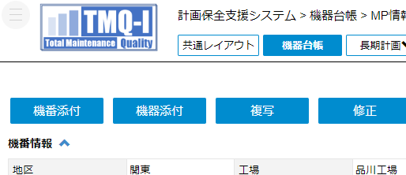

**④**

④ 各件名または機器に画像等の添付ファイルを登録することが出来ます。

このほか保全活動・予備品などにも添付可能です。

**④**

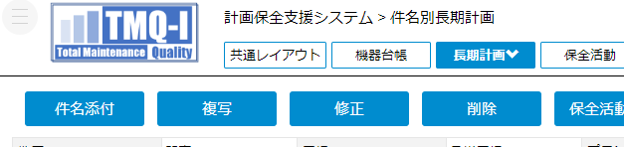

### 添付情報編集画面

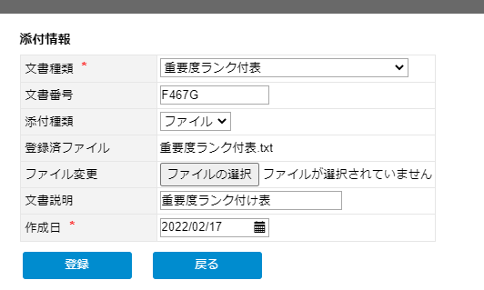

**①**

① 登録内容を入力(添付種類がファイルの場合)

入力必須項目：「*」マークが付与されている項目

※ファイル選択は新規登録の場合必須

添付種類を「リンク」に変更してリンクの入力エリアを表示

「 」をクリックしてファイル選択画面を表示



② 添付情報編集画面の操作ボタン

登録：入力された内容を登録

戻る：前画面に戻る

**②**

① 添付するファイルを選択

**①**

**②**

② ファイル選択画面の操作ボタン

開く ：ファイルを選択

キャンセル：ファイルの選択をキャンセル

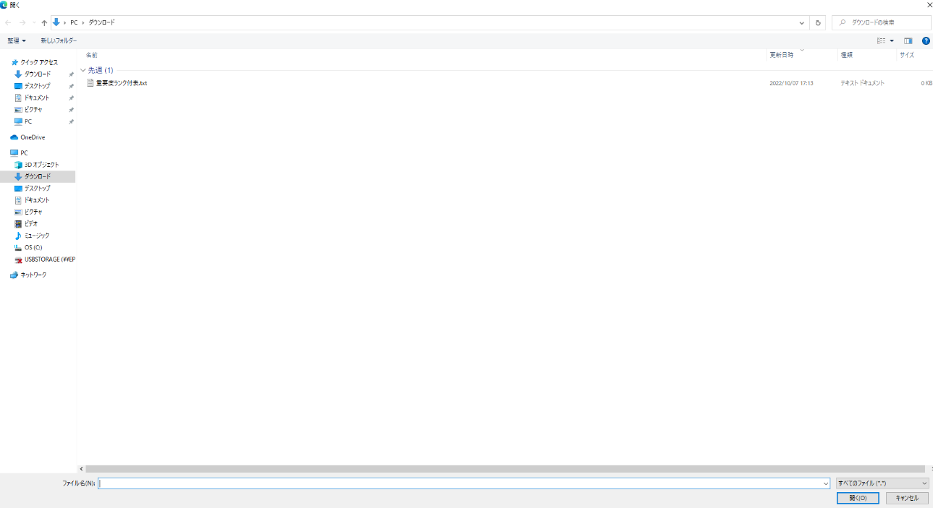

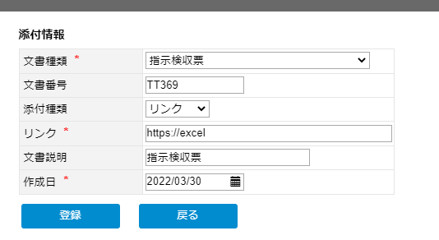

**①**

**②**

① 登録内容を入力(添付種類がリンクの場合)

入力必須項目：「*」マークが付与されている項目

※リンクの先頭文字は「http://」または「https://」

添付種類を「ファイル」に変更してファイル選択ボタンを表示

② 添付情報編集画面の操作ボタン

登録：入力された内容を登録

戻る：前画面に戻る

## 帳票管理

### 一覧画面

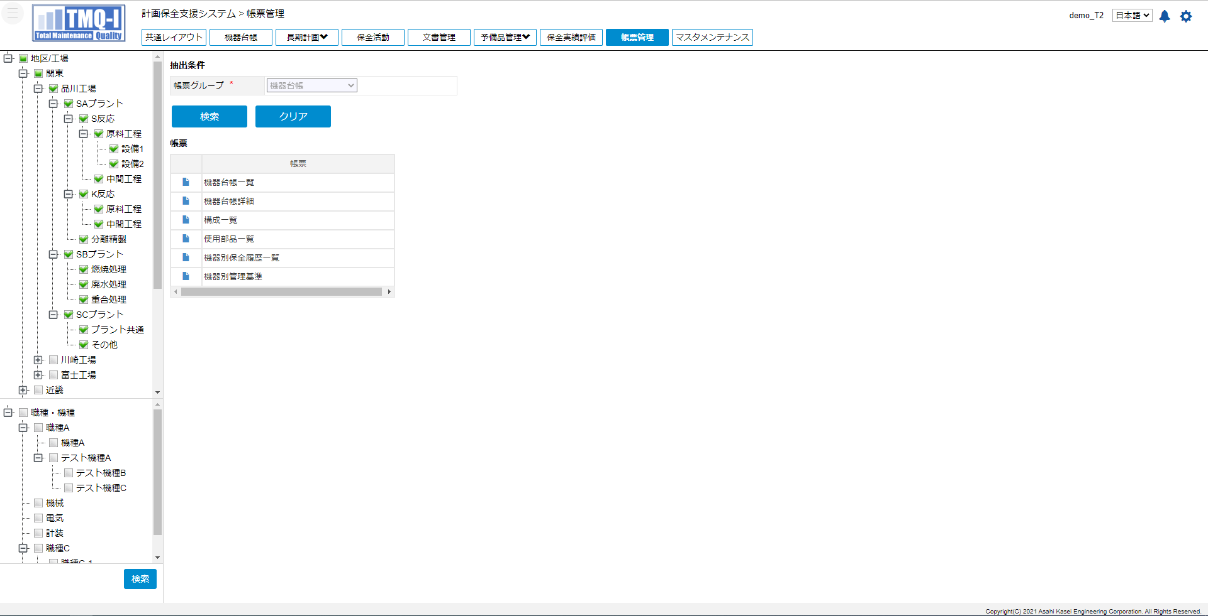

**②**

① 抽出条件

検索対象の帳票グループを選択

入力必須項目：「*」マークが付与されている項目

**①**

**③**

③ 詳細リンク

2-7-2詳細画面に遷移

② 一覧画面の操作ボタン

検索 ：①で選択された内容を条件にして検索

クリア：帳票一覧をクリア

### 詳細画面

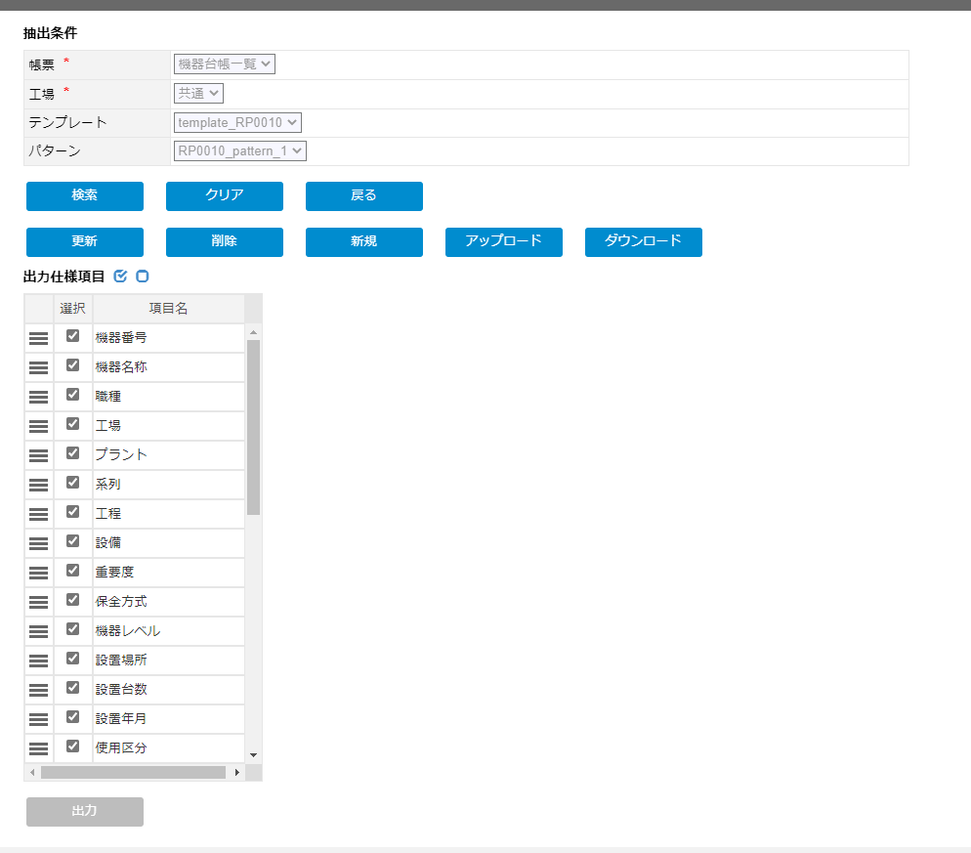

**①**

① 抽出条件

入力必須項目：「*」マークが付与されている項目

**②**

**③**

② 詳細画面の操作ボタン

検索 ：①で選択された内容を条件にして検索

クリア ：③出力仕様項目一覧をクリア

戻る ：前画面に戻る

更新 ：出力内容を③出力仕様項目一覧で選択されている内容で更新

削除 ：③出力仕様項目一覧で選択されている行のデータを削除

新規 ：出力パターンを新規登録

アップロード：テンプレートファイルを新規登録

ダウンロード：①抽出条件の「テンプレート」で選択されているテンプレートファイルをダウンロード

※出力ボタンは使用不可

③ 出力仕様項目一覧

「 」をドラッグ＆ドロップで行の順番を入れ替え



**②**

### 新規登録画面

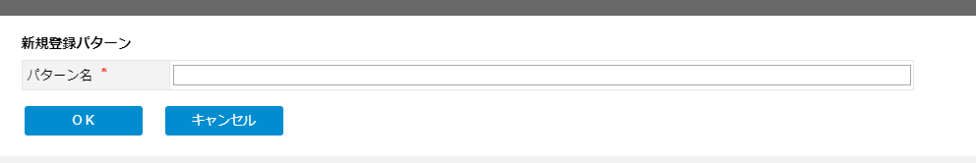

**②**

**①**

① 登録パターン名を入力

入力必須項目：「*」マークが付与されている項目

② 新規登録画面の操作ボタン

OK ：入力された内容を登録

キャンセル：新規登録画面を閉じる

### アップロード画面

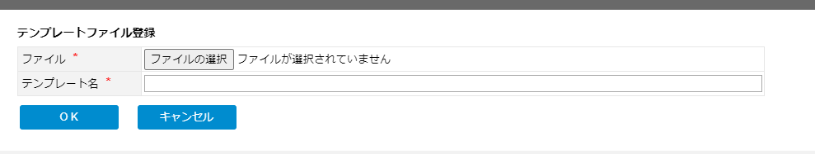

② アップロード画面の操作ボタン

OK ：入力された内容を登録

キャンセル：新規登録画面を閉じる

**②**

**①**

① 「 」をクリックしてファイル選択画面を表示

入力必須項目：「*」マークが付与されている項目



① アップロードするファイルを選択

② ファイル選択画面の操作ボタン

開く ：ファイルを選択

キャンセル：ファイルの選択をキャンセル

**①**

**②**

### 帳票出力画面(各機能の一覧画面で出力ボタンをクリックして表示)

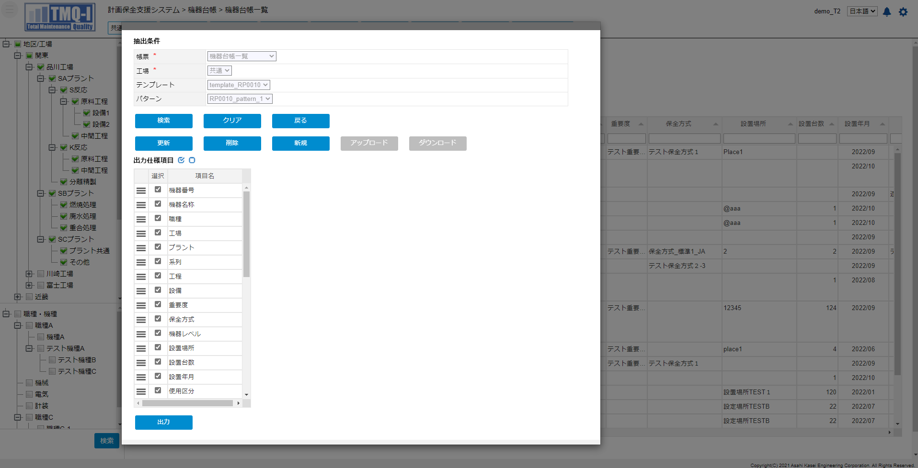

**②**

**①**

**③**

**②**

③ 出力仕様項目一覧

「 」をドラッグ＆ドロップで行の順番を入れ替え

① 抽出条件

入力必須項目：「*」マークが付与されている項目



② 帳票出力画面の操作ボタン

検索 ：①で選択された内容を条件にして検索

クリア ：③出力仕様項目一覧をクリア

戻る ：前画面に戻る

更新 ：出力内容を③出力仕様項目一覧で選択されている内容で更新

削除 ：③出力仕様項目一覧で選択されている行のデータを削除

新規 ：出力パターンを新規登録

2-7-3新規登録画面 参照

出力 ：選択された内容を出力

※アップロード・ダウンロードボタンは使用不可

## 予備品一覧

### 一覧画面

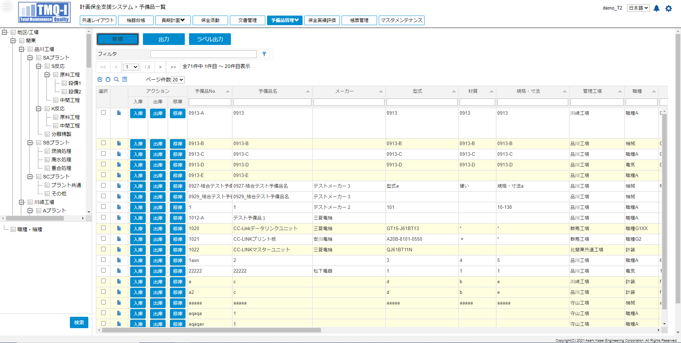

② 場所・職種機種ツリー

　 地区/工場 ：検索条件に指定する項目を選択

　 職種・機種：検索条件に指定する項目を選択

　 検索 ：選択された項目を条件に指定し予備品一覧を検索

①　予備品一覧の操作ボタン

　 新規：新しく予備品を登録

　 出力：一覧にて選択された予備品を出力

　　ラベル出力：ラベル用データを出力

**②**

**④**

**③**

**①**

**⑤**

③ 一覧フィルタ

1-3-3一覧フィルタを参照

④ 一覧共通機能

　 1-3-5一覧共通機能を参照

⑤ 詳細リンク

　 2-8-2詳細画面へ遷移

**⑥**

**⑦**

**⑧**

⑥ 入庫ボタン

　 2-8-5入庫入力画面へ遷移

⑦ 出庫ボタン

　 2-8-6出庫入力画面へ遷移

⑧ 移庫ボタン

　 2-8-7移庫入力画面遷移

### 詳細画面

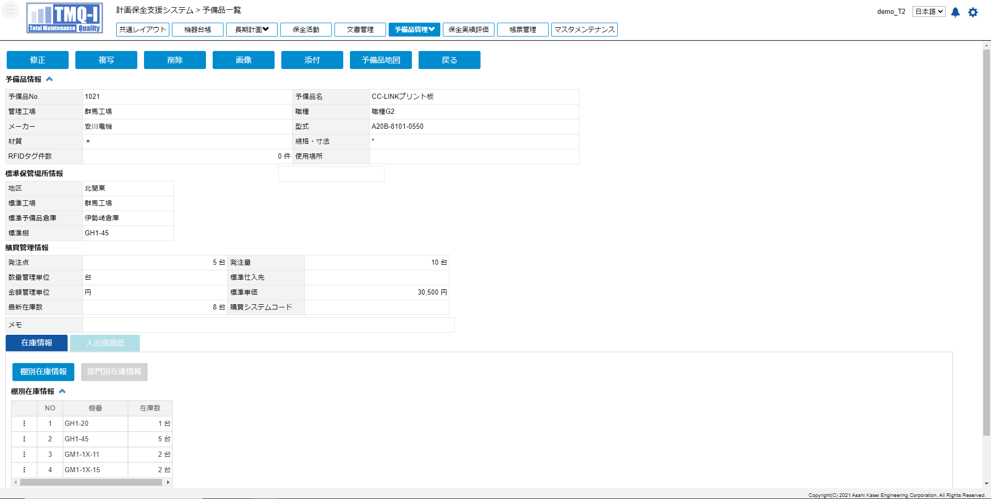

① 詳細画面の操作ボタン

■参照している機器に対する追加情報

　画像 ：予備品に関する画像ファイルを登録

　添付 ：予備品に関する添付ファイルを登録

　予備品地図：予備品に関する地図ファイルを登録

■機器台帳に関する編集

　修正：予備品の内容を修正

　複写：予備品の内容を複写し新規に予備品を登録

　削除：予備品を削除

② 予備品の情報

③ タブ

　在庫情報 ：在庫情報の参照

　入出庫履歴：入出庫履歴の参照

**①**

**②**

**③**

#### 在庫情報タブ

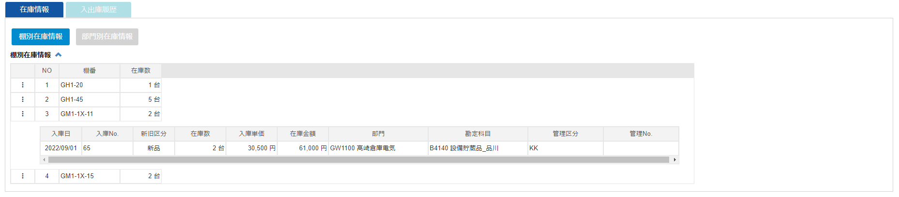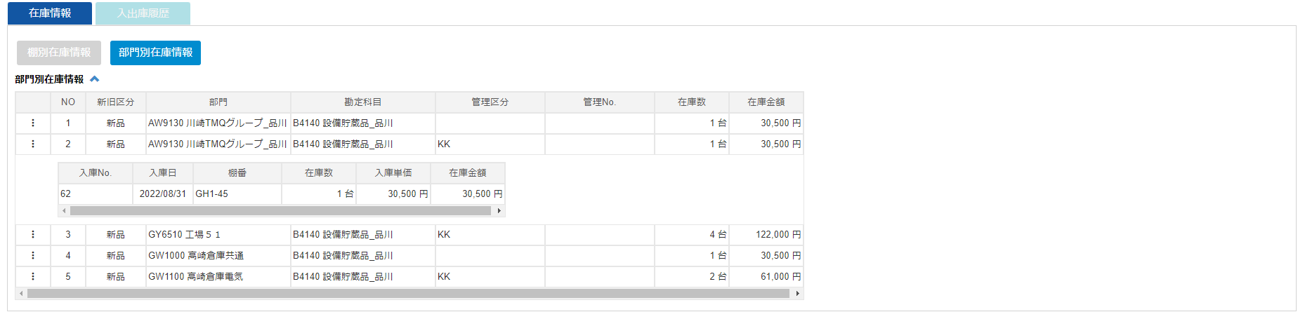

1. 棚別在庫情報一覧

「⁝」をクリックで明細の表示切り替え

**①**

**②**

1. 在庫情報タブの操作ボタン

棚別在庫情報 ：棚別在庫情報一覧を表示

部門別在庫情報：部門別在庫情報一覧を表示

**③**

1. 部門別在庫情報一覧

「⁝」をクリックで明細の表示切り替え

#### 入出庫履歴タブ

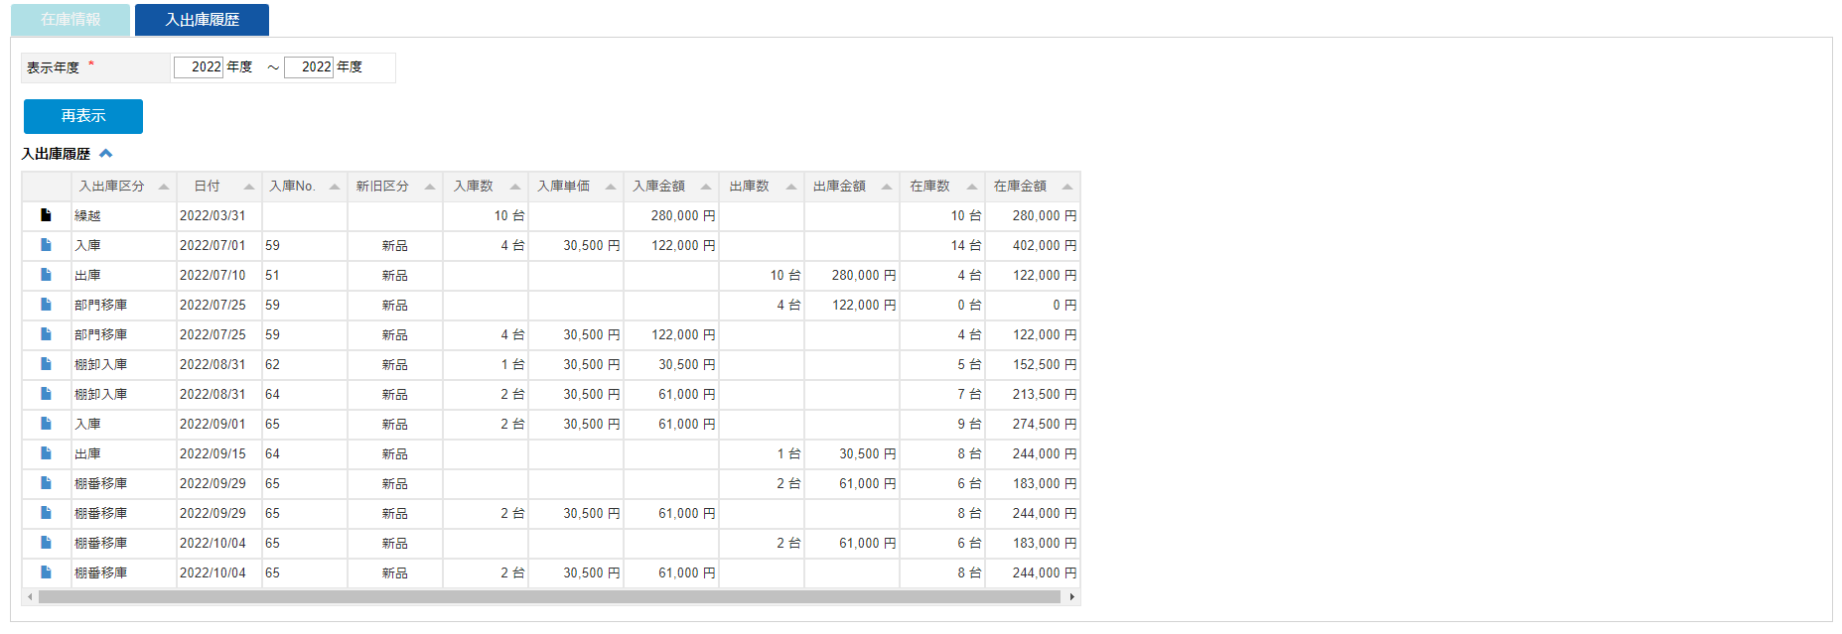

1. 表示条件

表示年度 ：年度を選択

入力必須項目：「*」マークが付与されている項目

**③**

**②**

② 入出庫履歴タブの操作ボタン

再表示：入力された条件で入出庫履歴を表示

1. 詳細リンク

入出庫区分に準じる画面へ遷移

入庫 ：入庫入力へ遷移

出庫 ：出庫入力へ遷移

棚番移庫：棚番移庫入力へ遷移

部門移庫：部門移庫入力へ遷移

棚卸入庫：入庫入力へ遷移

棚卸出庫：出庫入力へ遷移

### ラベル出力画面

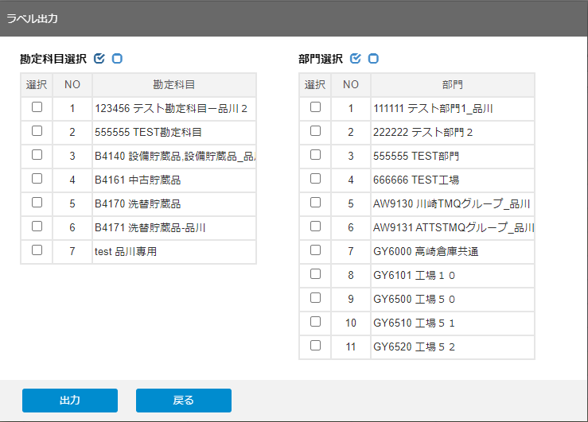

**①**

**①**

②　ラベル出力画面の操作ボタン

　 出力：選択されたラベル用データを出力

　 戻る：前画面に戻る

**②**

1. 一覧共通機能

　1-3-5一覧共通機能を参照

### 編集画面

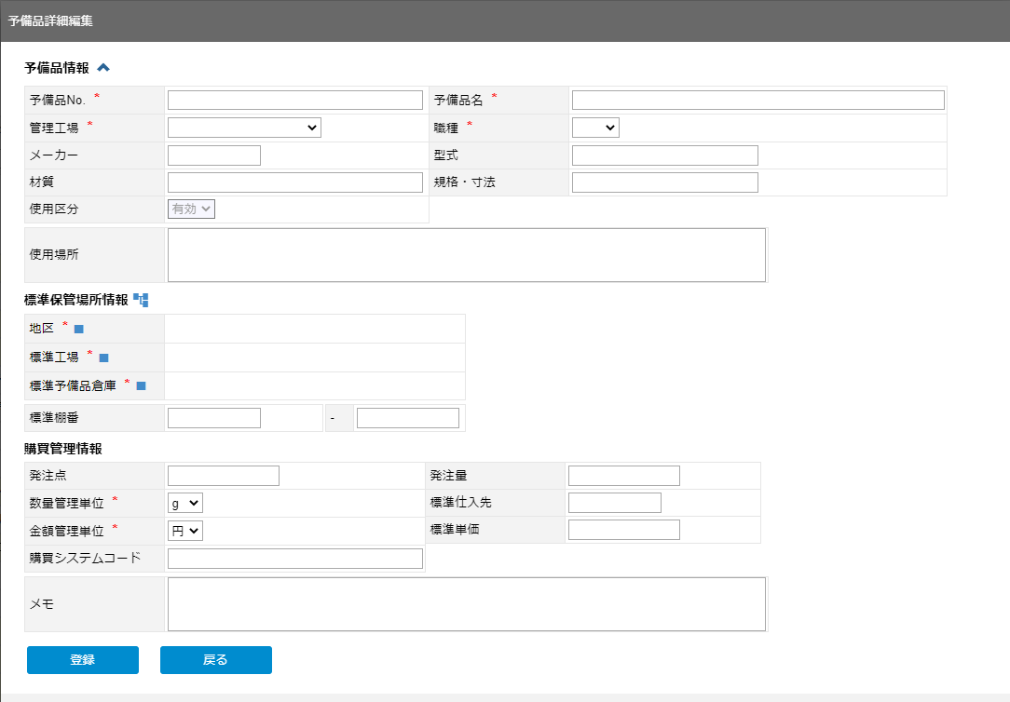

1. 予備品情報

標準保管場所：「　　」よりツリービューを表示し選択

メーカー ：テキスト入力により候補を絞り込み、選択

標準棚番 ：テキスト入力により候補を絞り込み、選択

標準仕入先 ：テキスト入力により候補を絞り込み、選択

入力必須項目：「*」マークが付与されている項目



② 編集画面の操作ボタン

登録：入力された内容を登録

　 戻る：前画面に戻る

**②**



### 入庫入力画面

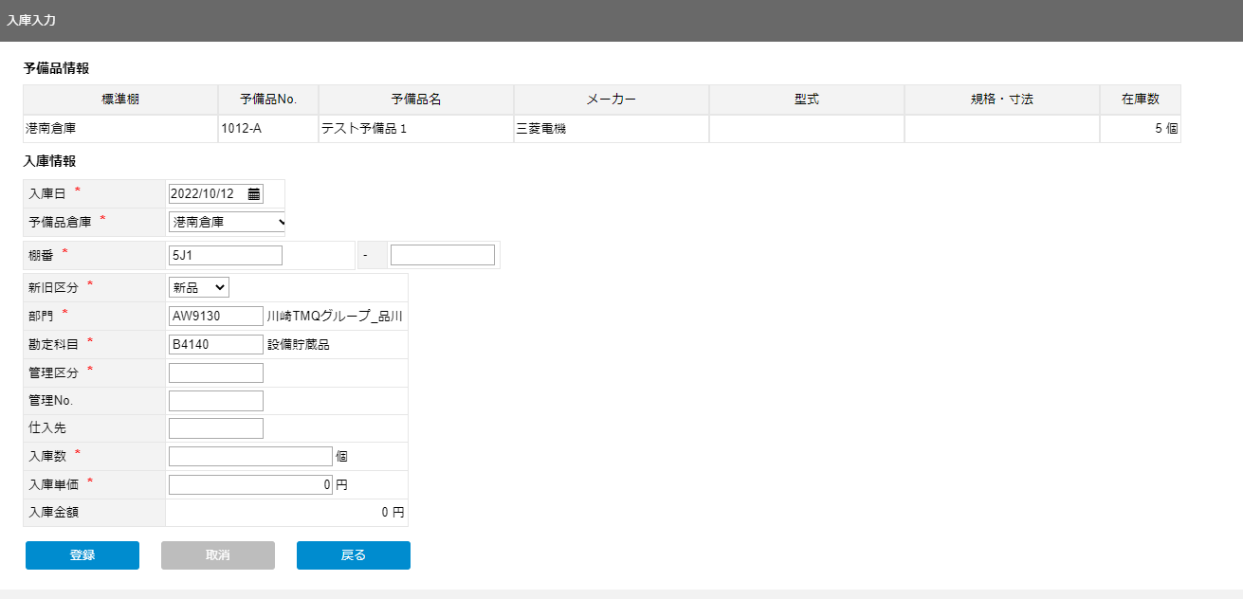

1. 入庫情報

棚番 ：テキスト入力により候補を絞り込み、選択

部門 ：テキスト入力により候補を絞り込み、選択

勘定科目 ：テキスト入力により候補を絞り込み、選択

仕入先 ：テキスト入力により候補を絞り込み、選択

入力必須項目：「*」マークが付与されている項目

③ 入庫入力画面の操作ボタン

登録：入力された内容を登録

　 取消：入庫情報を取り消す

　 戻る：前画面に戻る

**③**

1. 予備品情報

**②**

### 出庫入力画面

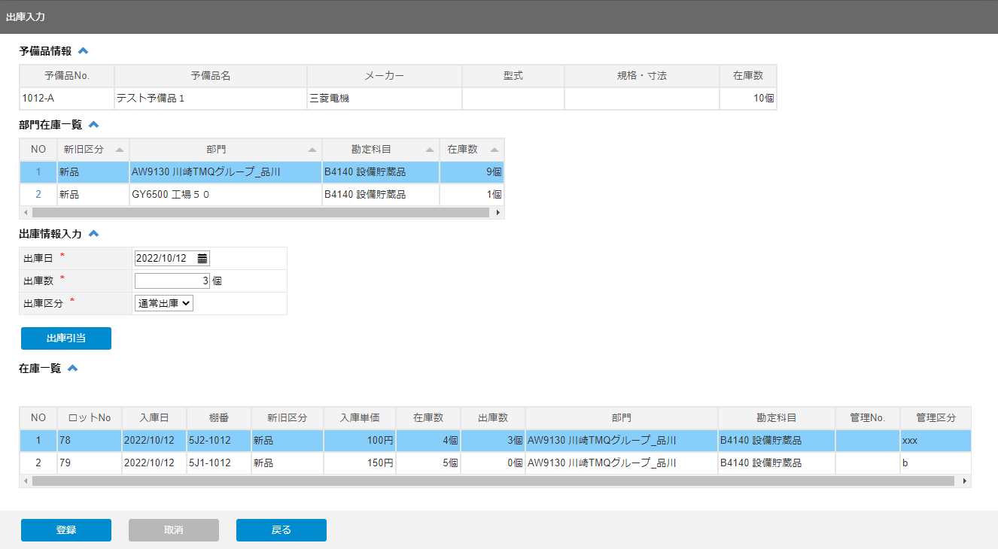

⑤ 出庫入力画面の操作ボタン

登録：入力された内容を登録

　 取消：出庫情報を取り消す

　 戻る：前画面に戻る

**④**

1. 予備品情報

**②**

**⑤**

1. 在庫一覧
2. 部門在庫一覧

NOリンクをクリックし行を選択

1. 出庫情報

出庫日 ：出庫日を選択

出庫数 ：出庫数を指定

出庫区分 ：出庫区分を選択

入力必須項目：「*」マークが付与されている項目

出庫引当 ：入力された出庫数量で引当を行う

**③**

### 移庫入力画面

#### 棚番移庫

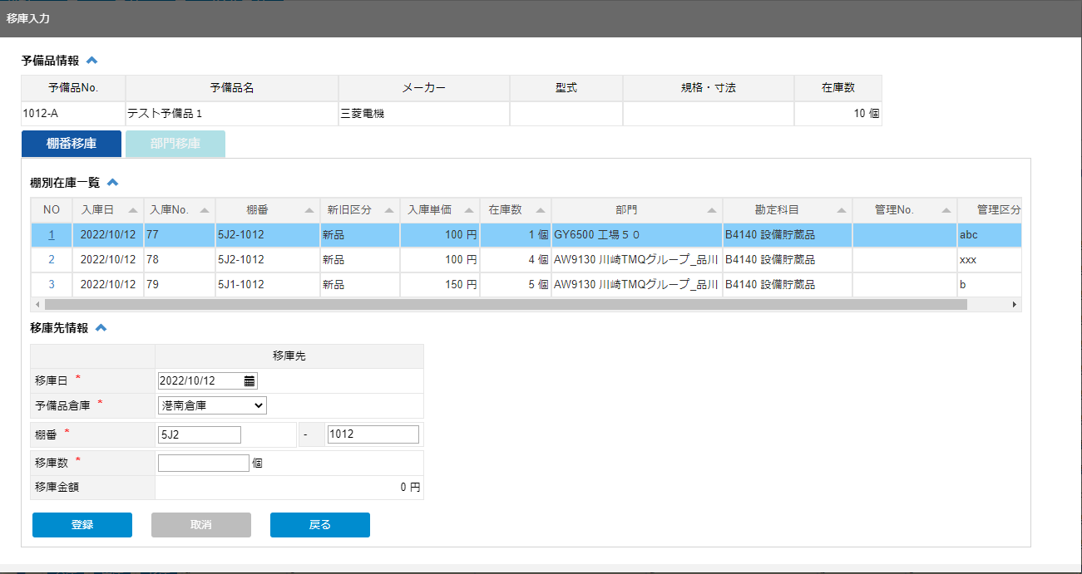

④ 移庫入力画面の操作ボタン

登録：入力された内容を登録

　 取消：移庫情報を取り消す

　 戻る：前画面に戻る

**④**

1. 予備品情報

**②**

1. 棚別在庫一覧

NOリンクをクリックし移庫元を選択

1. 移庫先情報

棚番 ：テキスト入力により候補を絞り込み、選択

入力必須項目：「*」マークが付与されている項目

**③**

#### 部門移庫

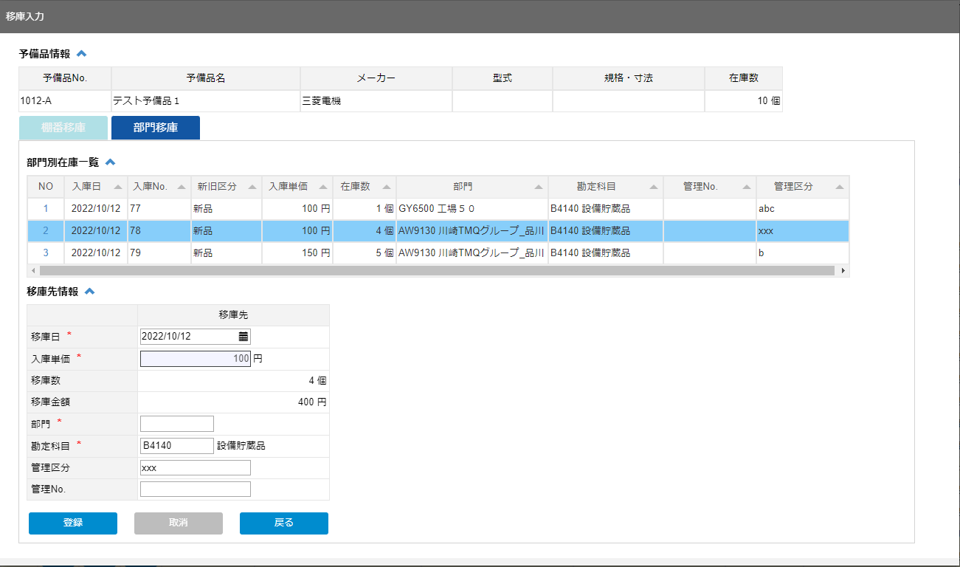

④ 移庫入力画面の操作ボタン

登録：入力された内容を登録

　 取消：移庫情報を取り消す

　 戻る：前画面に戻る

**④**

1. 予備品情報

**②**

1. 部門別在庫一覧

NOリンクをクリックし移庫元を選択

1. 移庫先情報

部門 ：テキスト入力により候補を絞り込み、選択

勘定科目 ：テキスト入力により候補を絞り込み、選択

入力必須項目：「*」マークが付与されている項目

**③**

### 入出庫一覧

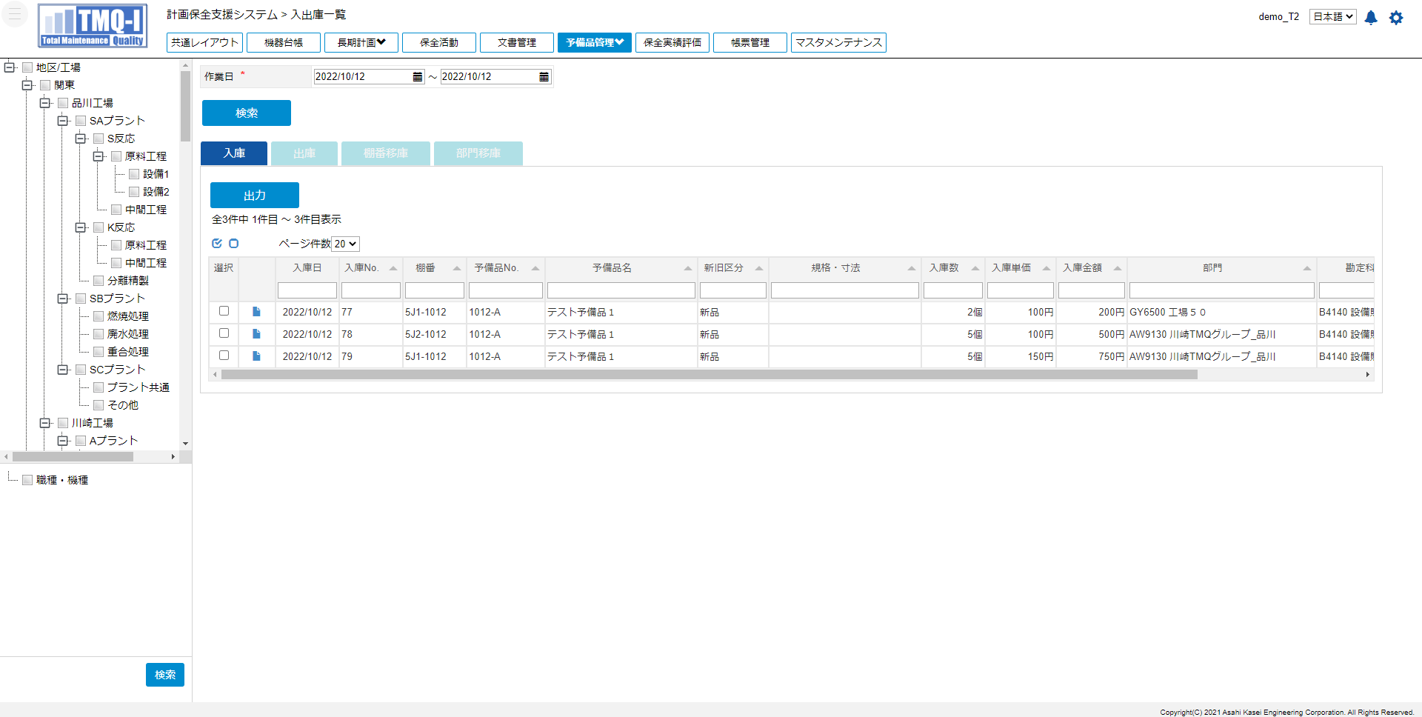

② 場所・職種機種ツリー

　 地区/工場：検索条件に指定する項目を選択

　 検索 ：選択された項目を条件に指定し一覧を検索

1. 入出庫一覧表示条件

作業日 ：検索対象の作業日を選択

検索 ：入力された条件で一覧を表示

入力必須項目：「*」マークが付与されている項目

**③**

③ タブ

　入庫 ：入庫情報の参照

　出庫 ：出庫情報の参照

　棚番移庫：棚番移庫情報の参照

　部門移庫：部門移庫情報の参照

#### 入庫タブ

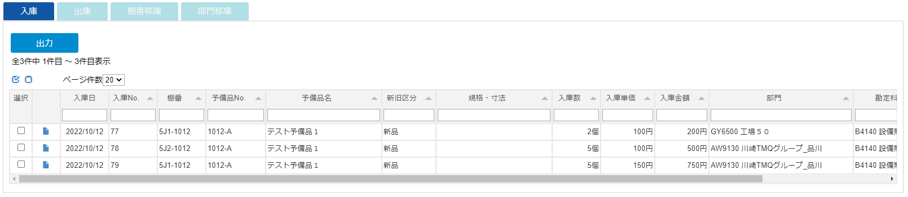

1. タブ内の操作ボタン

出力：一覧にて選択された入庫情報を出力

1. 入庫一覧

「」をクリックして入庫入力画面へ遷移

② 一覧共通機能

　1-3-5一覧共通機能を参照

**②**

**③**

#### 出庫タブ

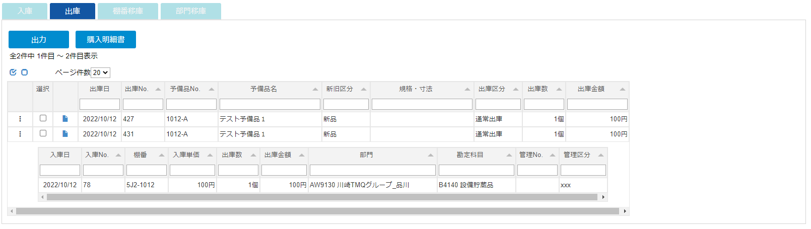

1. 出庫一覧

「⁝」をクリックして出庫明細の表示切り替え

「 」をクリックして出庫入力画面へ遷移

② 一覧共通機能

　1-3-5一覧共通機能を参照

**②**

**③**

1. タブ内の操作ボタン

出力 ：一覧にて選択された出庫情報を出力

購入明細書：一覧にて選択された出庫情報を出力



#### 棚番移庫タブ

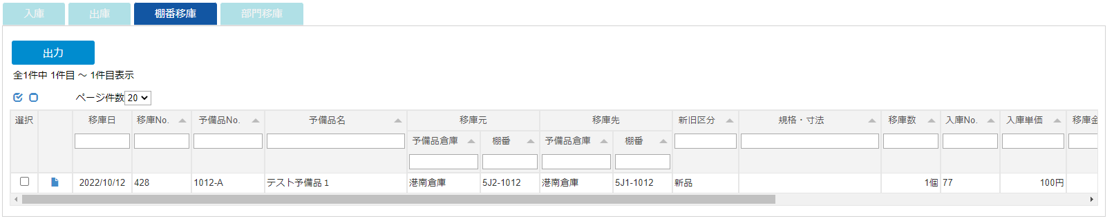

1. タブ内の操作ボタン

出力：一覧にて選択された棚番移庫情報を出力

1. 棚番移庫一覧

「 」をクリックして移庫入力画面へ遷移

② 一覧共通機能

　1-3-5一覧共通機能を参照

**②**

**③**



#### 部門移庫タブ

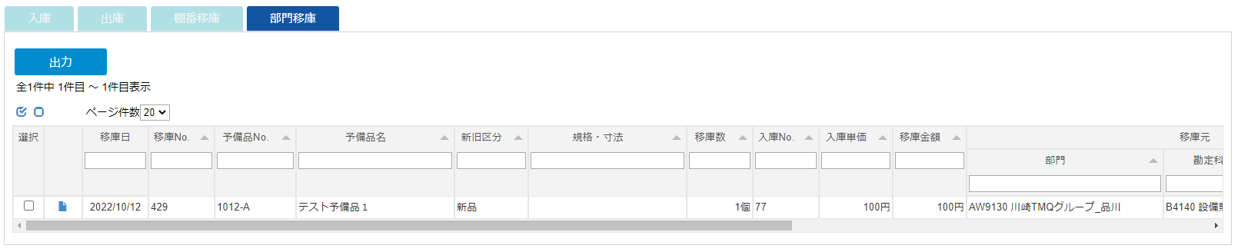

1. タブ内の操作ボタン

出力：一覧にて選択された部門移庫情報を出力

1. 部門移庫一覧

「 」をクリックして移庫入力画面へ遷移

② 一覧共通機能

　1-3-5一覧共通機能を参照

**②**

**③**



## 棚卸

### 一覧画面

#### 棚卸データ

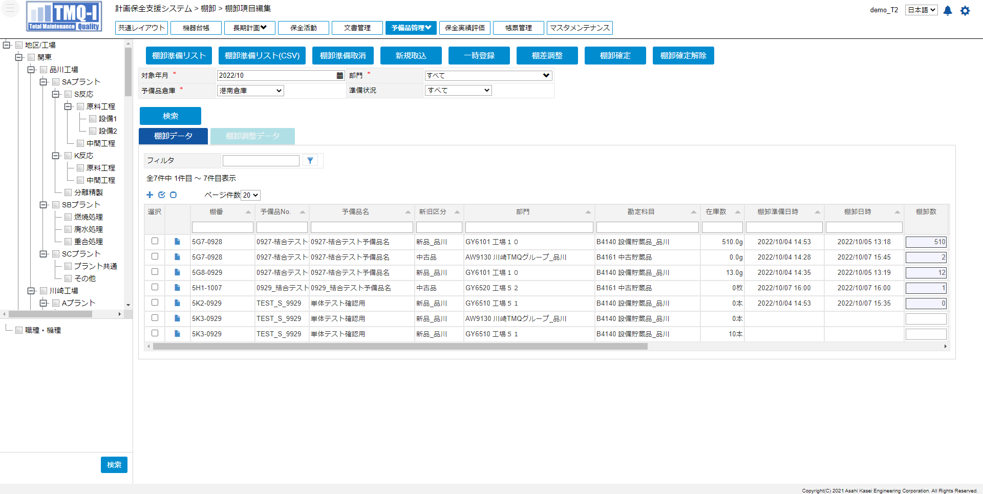

**②**

**①**

**⑤**

**③**

**④**

**⑥**

**⑦**

**⑧**

② 場所・職種機種ツリー

　 地区/工場 ：検索条件に指定する項目を選択

　 職種・機種：検索条件に指定する項目を選択

　 検索 ：選択された項目を条件に指定し一覧を検索

①　棚卸の操作ボタン

　 棚卸準備リスト：選択された棚卸データを対象にEXCEL出力

　 棚卸準備リスト(CSV)：選択された棚卸データを対象にCSV出力

　　棚卸準備取消：選択された棚卸データを対象に棚卸準備データを削除

　　新規取込：棚卸準備リストを取込

　　一時登録：入力された棚卸数を登録

　　棚差調整：選択された棚卸データを対象に棚差調整を実施

　　棚卸確定：選択された棚卸データを対象に棚卸確定を実施

　　棚卸確定解除：選択された棚卸データを対象に棚卸確定解除を実施

④ 一覧フィルタ

1-3-3一覧フィルタを参照

⑤ 新規追加アイコン

　「」をクリックして棚卸項目を追加

⑦ 詳細リンク

　2-9-5棚卸データ(受払履歴)画面へ遷移

③ 棚卸表示条件

対象年月 ：年月を選択

予備品倉庫 ：対象の予備品倉庫を指定

部門 ：部門を指定

準備状況 ：すべて、未実施、準備リスト作成済から選択

検索 ：入力された検索条件で一覧を検索

入力必須項目：「*」マークが付与されている項目

⑧ 棚卸数

　 棚卸数を入力

　 棚卸確定後は入力不可

⑥ 一覧共通機能

　1-3-5一覧共通機能を参照

#### 棚卸調整データ

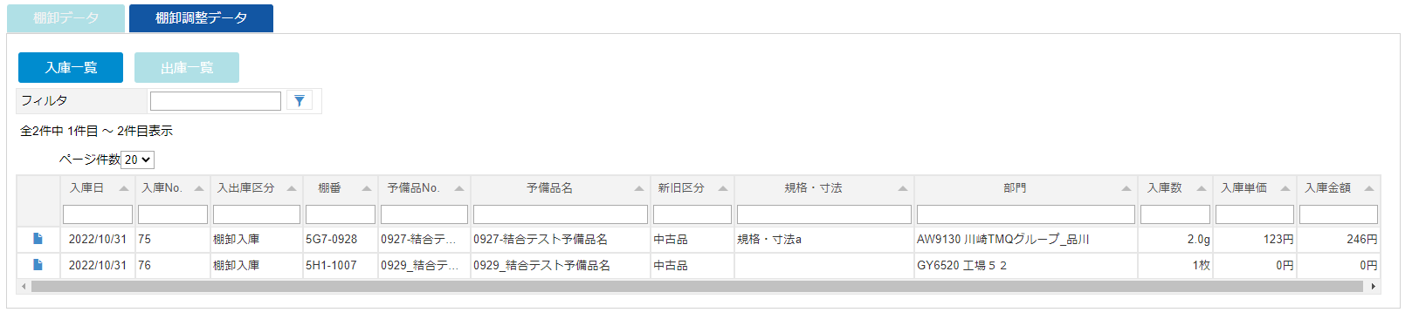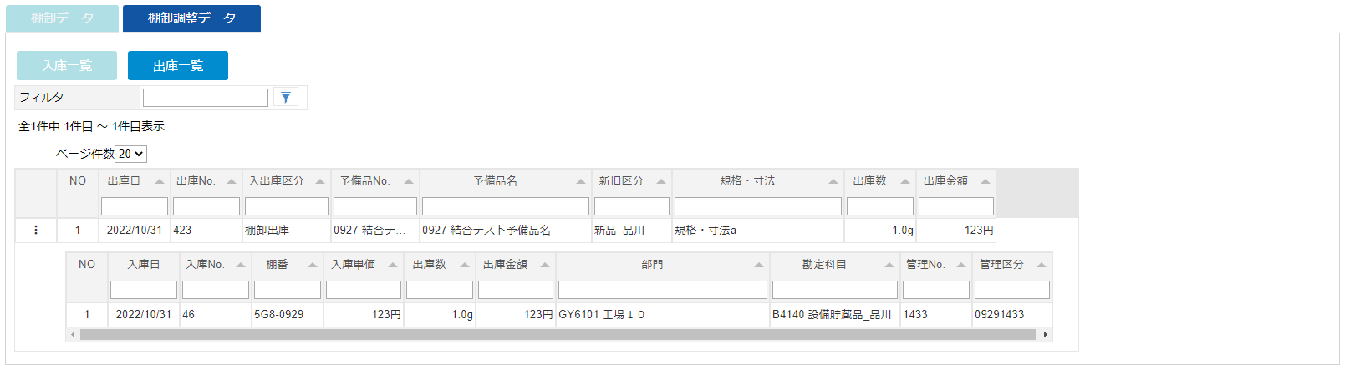

1. 出庫一覧

「⁝」をクリックで出庫明細の表示切り替え

**①**

**②**

**③**

**②**

**④**

② 一覧フィルタ

1-3-3一覧フィルタを参照

1. 棚卸調整データの操作ボタン

入庫一覧：入庫一覧を表示

　 出庫一覧：出庫一覧を表示

③ 詳細リンク

　2-9-3入庫単価入力画面へ遷移

### 新規登録画面

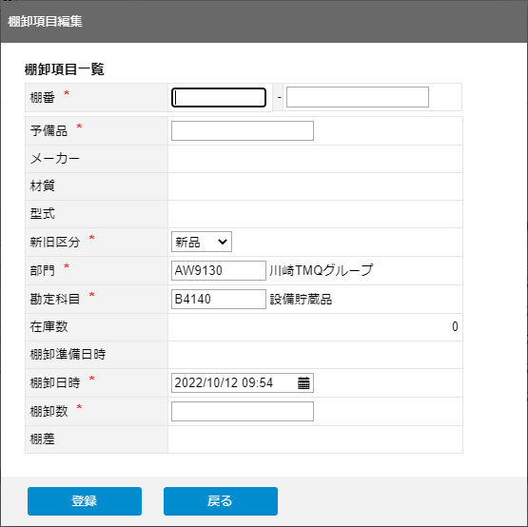

1. 棚卸項目一覧

棚番 ：テキスト入力により候補を絞り込み、選択

予備品 ：テキスト入力により候補を絞り込み、選択

部門 ：テキスト入力により候補を絞り込み、選択

勘定科目 ：テキスト入力により候補を絞り込み、選択

入力必須項目：「*」マークが付与されている項目

② 新規登録画面の操作ボタン

登録：入力された内容を登録

　 戻る：前画面に戻る

**②**

### 入庫単価入力画面

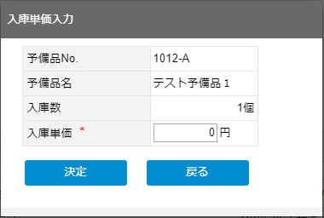

1. 入庫単価入力

入力必須項目：「*」マークが付与されている項目

**②**



② 入庫単価入力画面の操作ボタン

決定：入力された内容を登録

　 戻る：前画面に戻る

### 新規取込画面

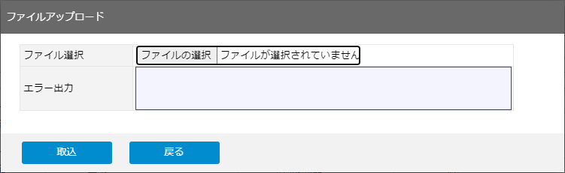

1. ファイルアップロード

**②**



② 新規取込画面の操作ボタン

取込：選択されたファイルを取込

　 戻る：前画面に戻る

### 棚卸データ(受払履歴)画面

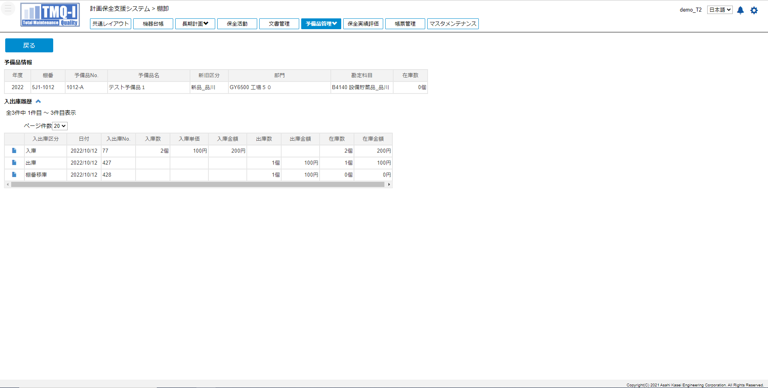

**②**

1. 棚卸データ(受払履歴)画面の操作ボタン

　 戻る：前画面に戻る

2. 詳細リンク

入出庫区分に準じる画面へ遷移

入庫 ：入庫入力へ遷移

出庫 ：出庫入力へ遷移

棚番移庫：棚番移庫入力へ遷移

部門移庫：部門移庫入力へ遷移

棚卸入庫：入庫入力へ遷移

棚卸出庫：出庫入力へ遷移

## 在庫確定

### 在庫確定状況画面

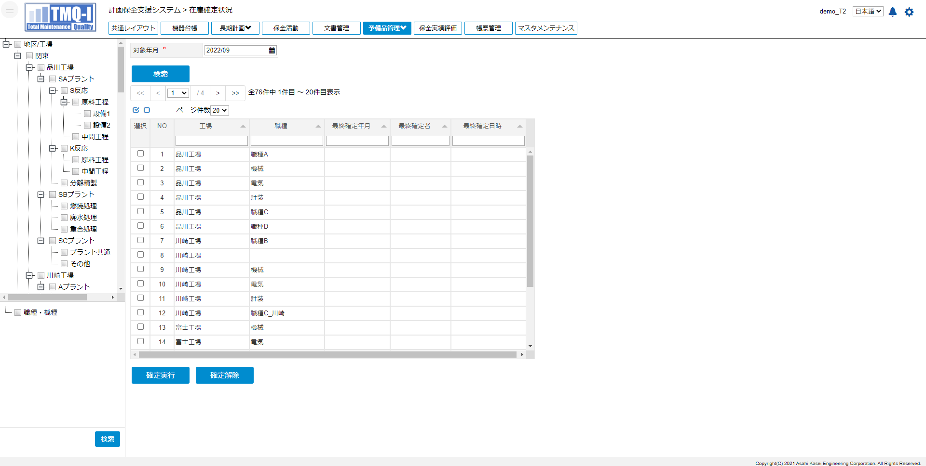

② 場所・職種機種ツリー

　 地区/工場 ：検索条件に指定する項目を選択

　 職種・機種：検索条件に指定する項目を選択

　 検索 ：選択された項目を条件に指定し一覧を検索

④ 在庫確定状況一覧の操作ボタン

　 確定実行：在庫確定を実行

　 確定解除：在庫確定解除を実行

**②**

**③**

**①**

**④**

③ 一覧共通機能

　1-3-5一覧共通機能を参照

1. 表示条件

対象年月：対象年月を選択

検索：入力された条件で在庫確定状況一覧を表示

## 会計帳票出力

### 会計帳票出力画面

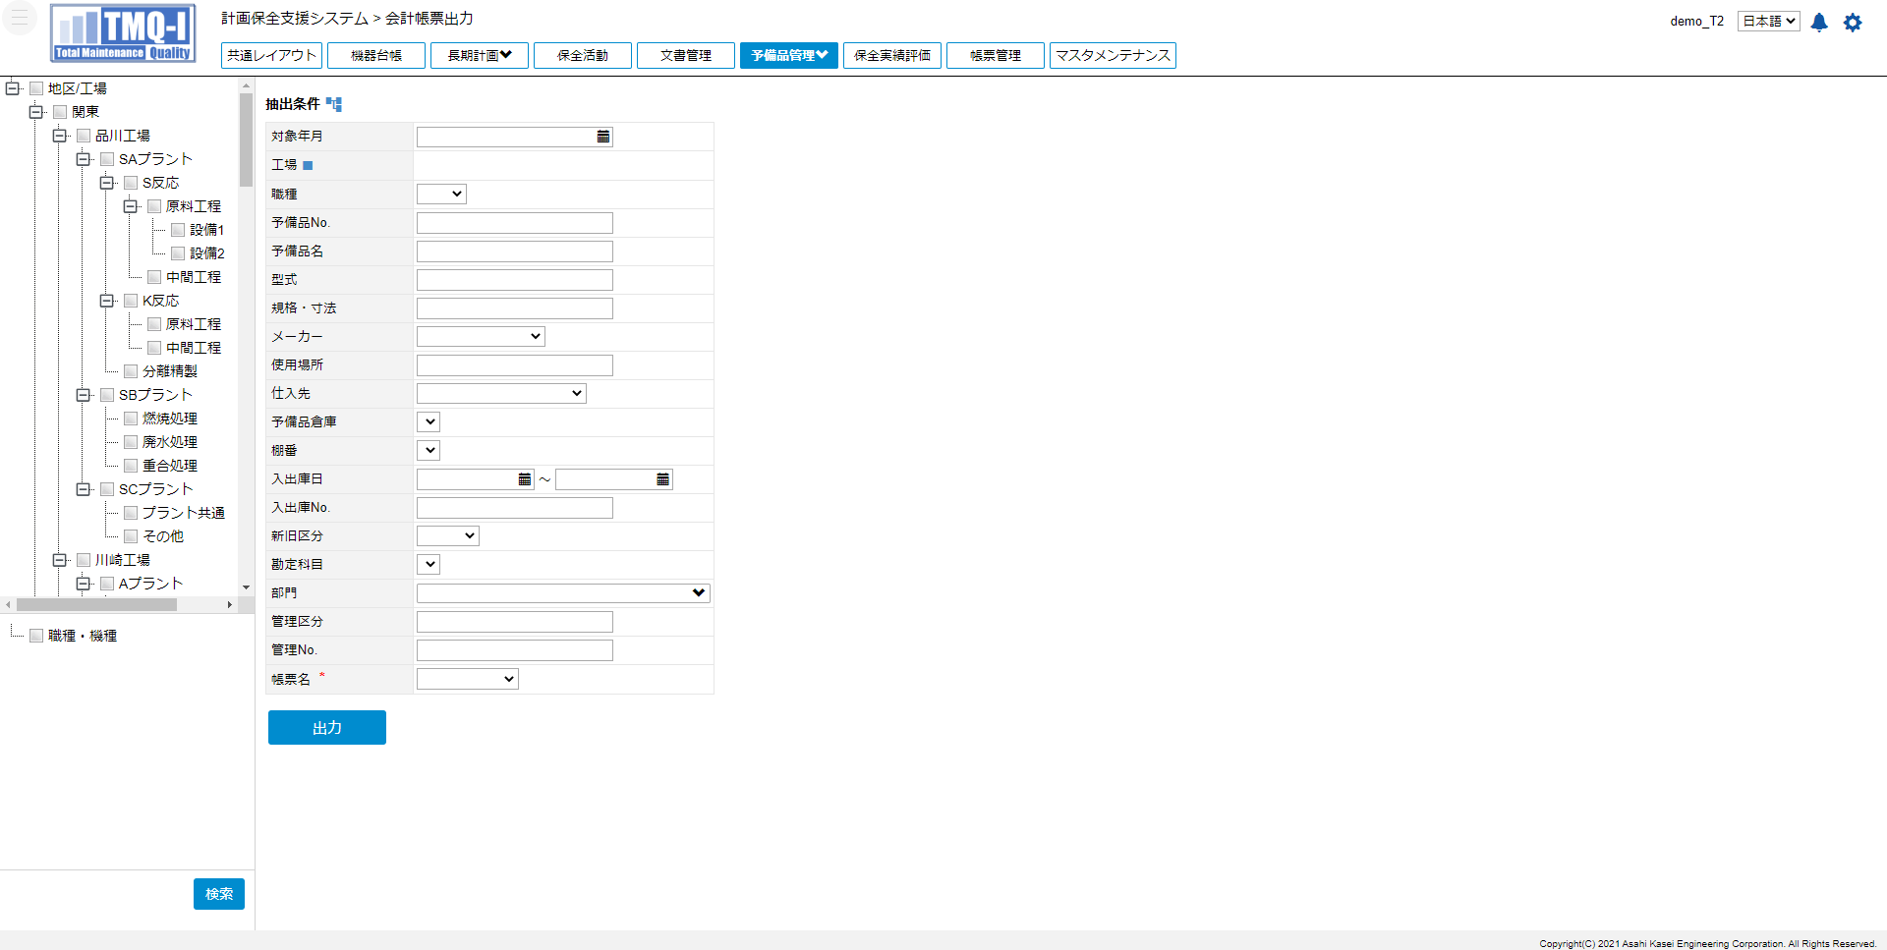

② 会計帳票出力画面の操作ボタン

　 出力：抽出条件に指定された条件でEXCEL出力

**①**

**②**

1. 抽出条件

工場 ：「 」よりツリービューを表示し選択

入力必須項目：「*」マークが付与されている項目



## マスタ管理

### 一覧画面

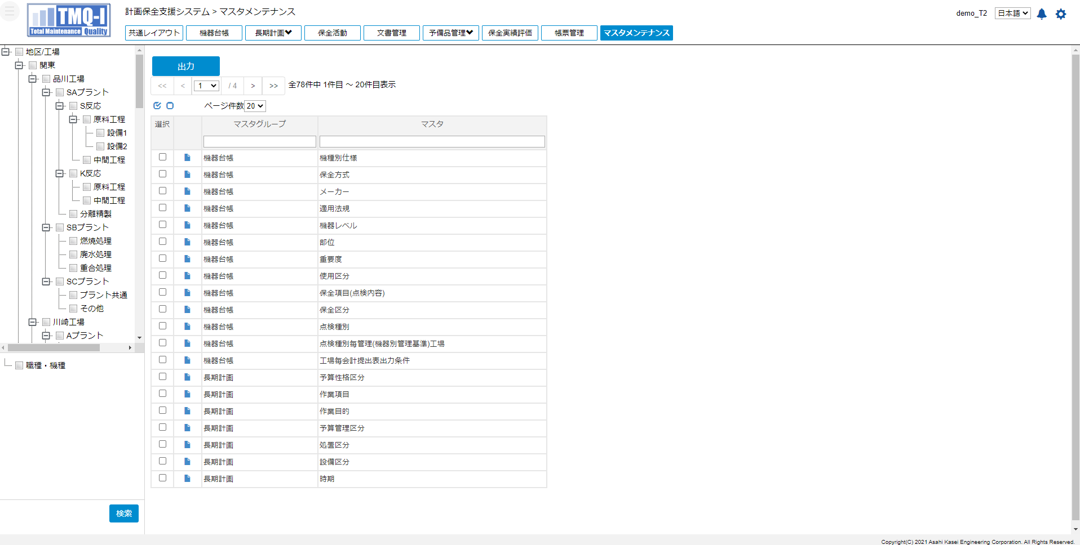

**①**

**②**

**③**

①　マスタメンテナンスの操作ボタン

　 出力：選択されたマスタを対象にCSV出力

② 一覧共通機能

　1-3-5一覧共通機能を参照

③ 詳細リンク

　 2-12-2マスタ画面へ遷移

### マスタ画面

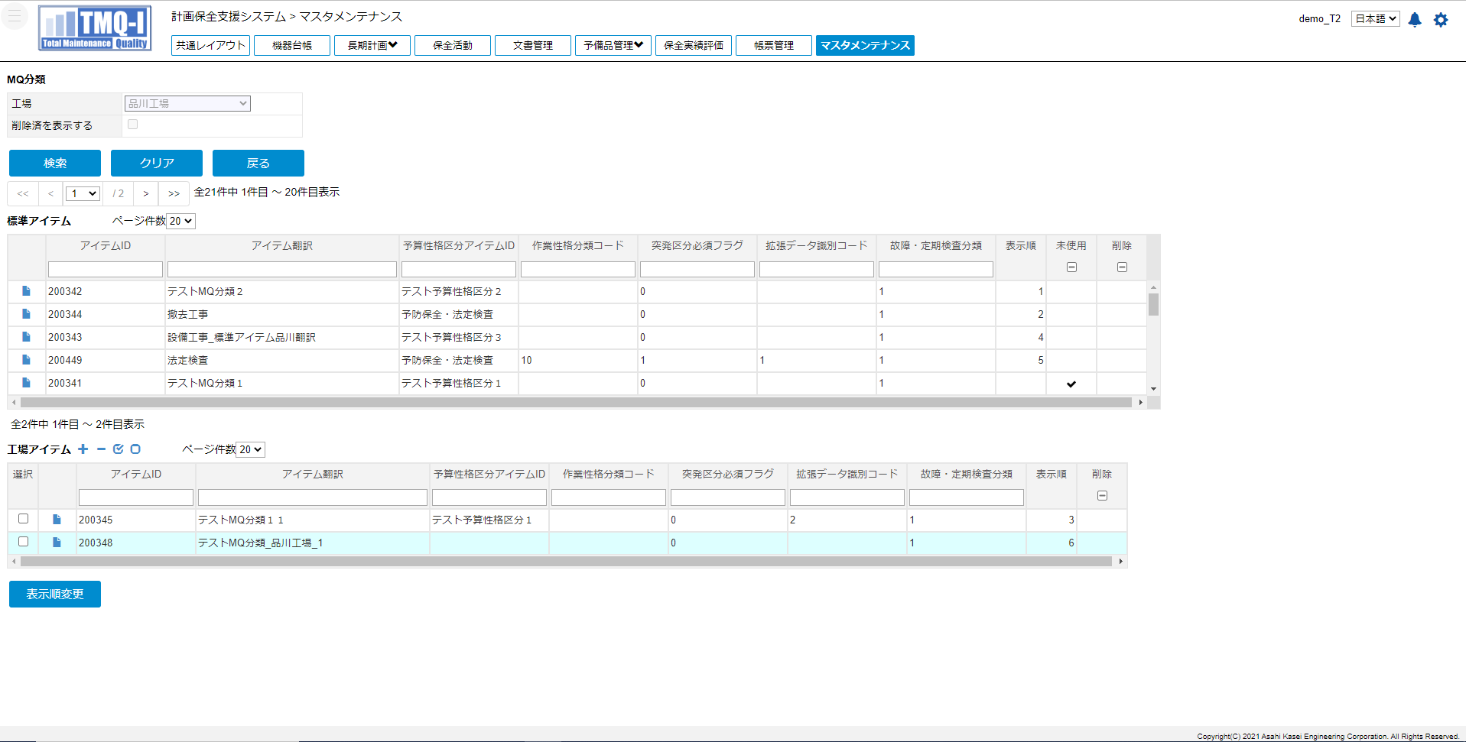

**①**

**②**

**③**

**④**

**⑤**

② マスタ画面の操作ボタン

検索　：①で入力された内容を条件にして検索

クリア：検索結果一覧をクリア

戻る　：2-12-1一覧画面へ遷移

① 検索条件

　 工場：未選択の場合は標準アイテム一覧を表示

　　 　　選択した場合は標準アイテム・工場アイテム一覧を表示

③ 標準アイテム一覧

「 」をクリックして標準アイテムを編集



④ 工場アイテム一覧

「 」をクリックして工場アイテムを追加

「 」をクリックして工場アイテムを削除

「 」をクリックして工場アイテムを編集



⑤ アイテム一覧内の操作ボタン

表示順変更：標準アイテム・工場アイテムの表示順を変更

### 登録画面

② アイテム情報を入力

入力必須項目 ：「*」マークが付与されている項目

「　 」をクリックしてアイテムを追加

　 「　　」をクリックして選択されたアイテムを取消

1. アイテム翻訳を入力

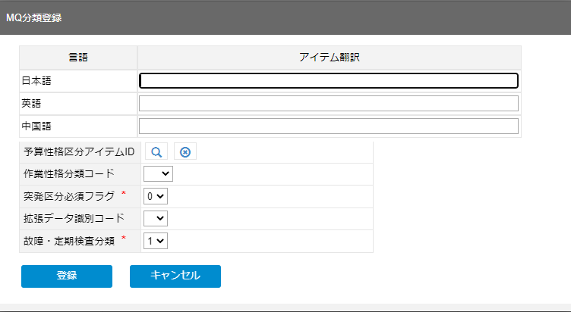





**②**

**③**

③ 編集画面の操作ボタン

登録　　　：入力された内容を登録

キャンセル：前画面に戻る

### 修正画面

③ アイテム情報を入力

入力必須項目 ：「*」マークが付与されている項目

「　 」をクリックしてアイテムを追加

　 「　　」をクリックして選択されたアイテムを取消

1. アイテム翻訳を入力



④ 修正画面の操作ボタン

登録　　　：入力された内容を登録

キャンセル：前画面に戻る

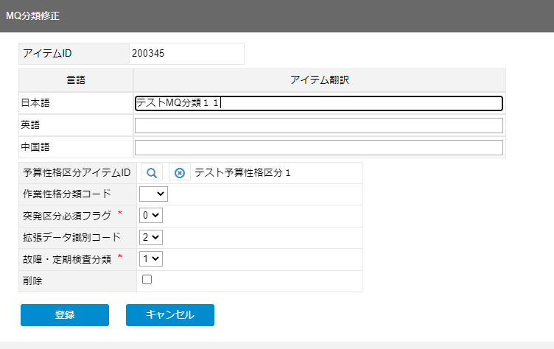





**③**

**④**

2. アイテムIDを表示

※工場管理者が標準アイテムを修正する場合

③ アイテム情報

未使用 ：標準アイテムを使用しない場合に選択

入力必須項目：「*」マークが付与されている項目

1. 標準アイテムの翻訳を工場個別の翻訳にする場合に入力

④ 修正画面の操作ボタン

登録　　　：入力された内容を登録

キャンセル：前画面に戻る

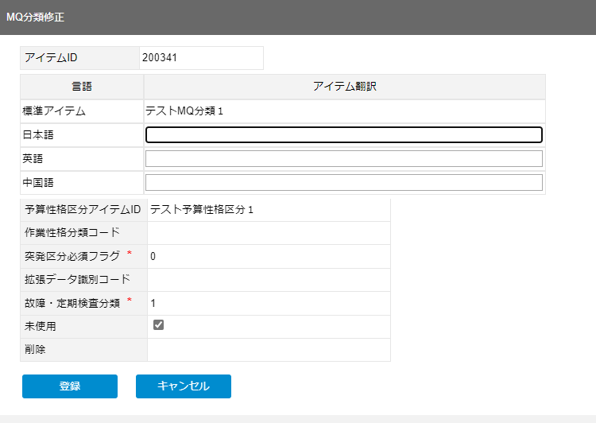





**③**

**④**

2. アイテムIDを表示

### 表示順変更画面

① アイテム表示順一覧

「　　」をドラッグ&ドロップで行の順番を入れ替え

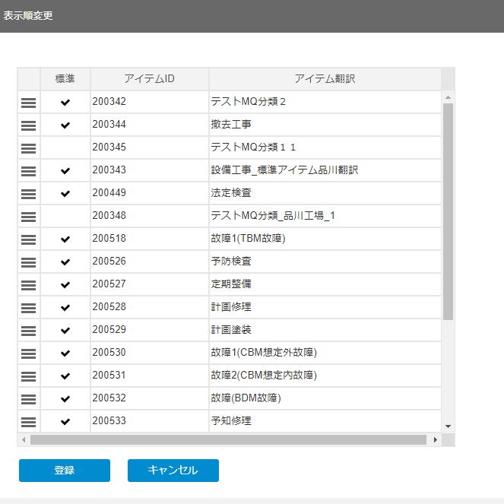





**②**

② 表示順変更画面の操作ボタン

登録　　　：表示されている状態で並び順を登録

キャンセル：前画面に戻る



## ユーザーマスタメンテナンス

### マスタ画面

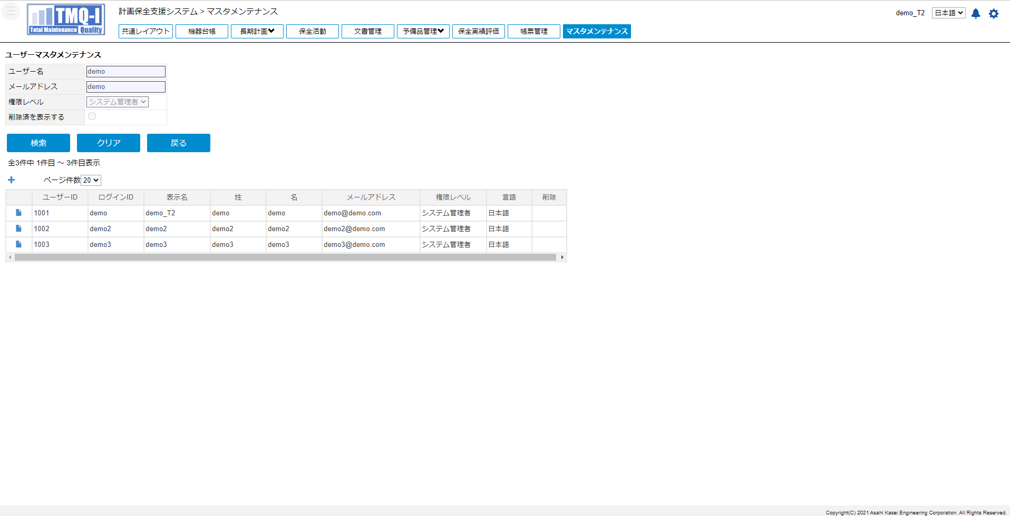

**①**

**③**

**②**

① 検索条件

ユーザー名：「表示名」「姓」「名」のいずれかに該当する文字を入力

② ユーザーマスタメンテナンス画面の操作ボタン

検索 ：①で入力された内容を条件にして検索

クリア：検索条件のロックを解除

戻る ：2-12-1一覧画面へ遷移

③ ユーザー一覧

「 」をクリックしてユーザー情報を追加

「 」をクリックしてユーザー情報を編集



### 登録画面

#### ユーザー情報

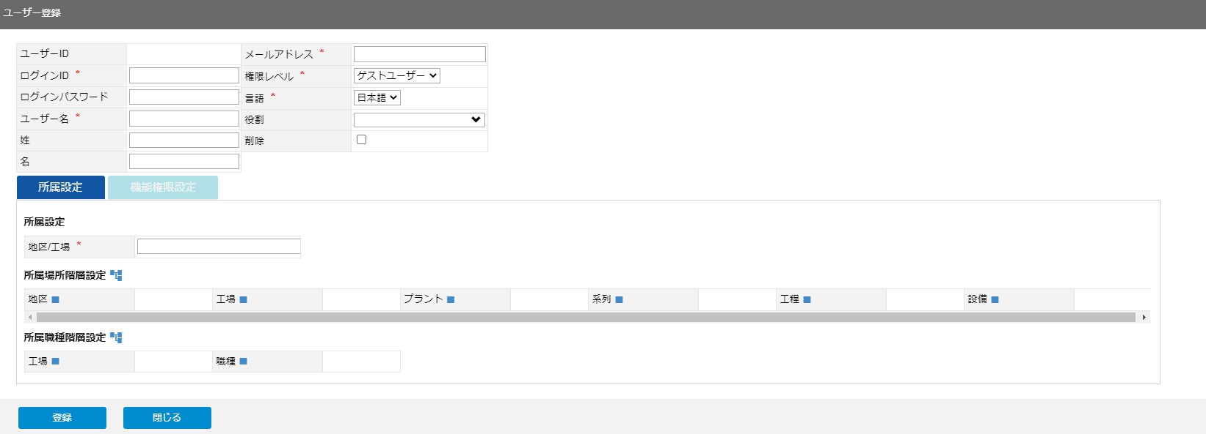

**②**

**①**

① ユーザー情報を入力

入力必須項目 ：「*」マークが付与されている項目

② 登録画面の操作ボタン

登録　　　：入力された内容を登録

閉じる ：登録画面を閉じる

#### 所属設定タブ

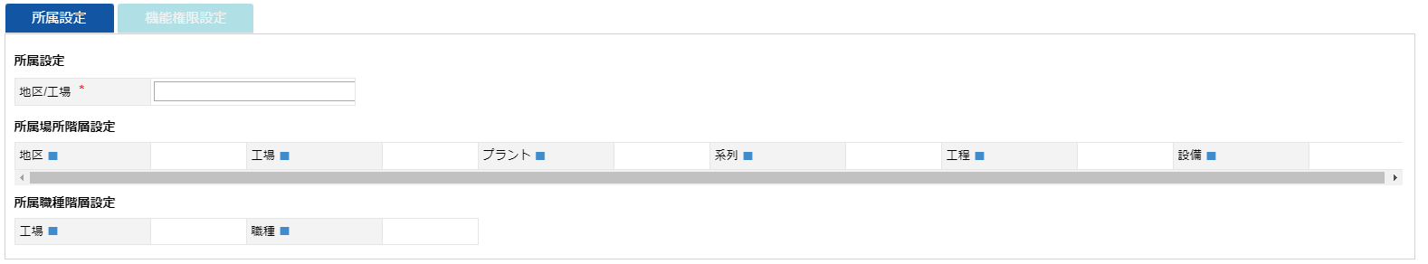

**①**

**②**

② 所属場所階層設定・所属職種階層設定

「 」よりツリービューを表示し選択

※複数選択可能

① 所属設定

地区/工場を選択

入力必須項目：「*」マークが付与されている項目



#### 機能権限設定タブ

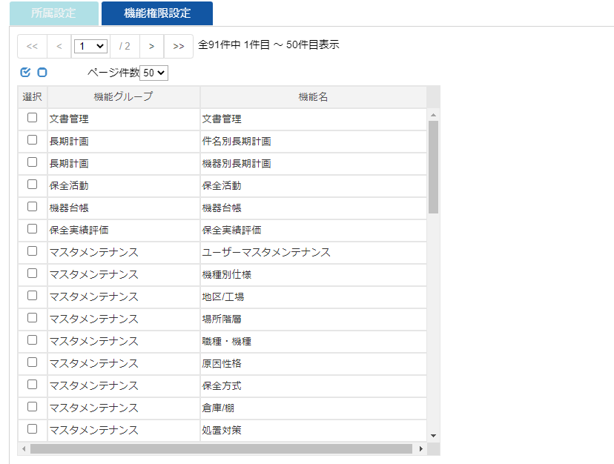

**①**

① 機能権限設定

ユーザーに付与する機能権限を選択

## 機種別仕様マスタメンテナンス

### マスタ画面

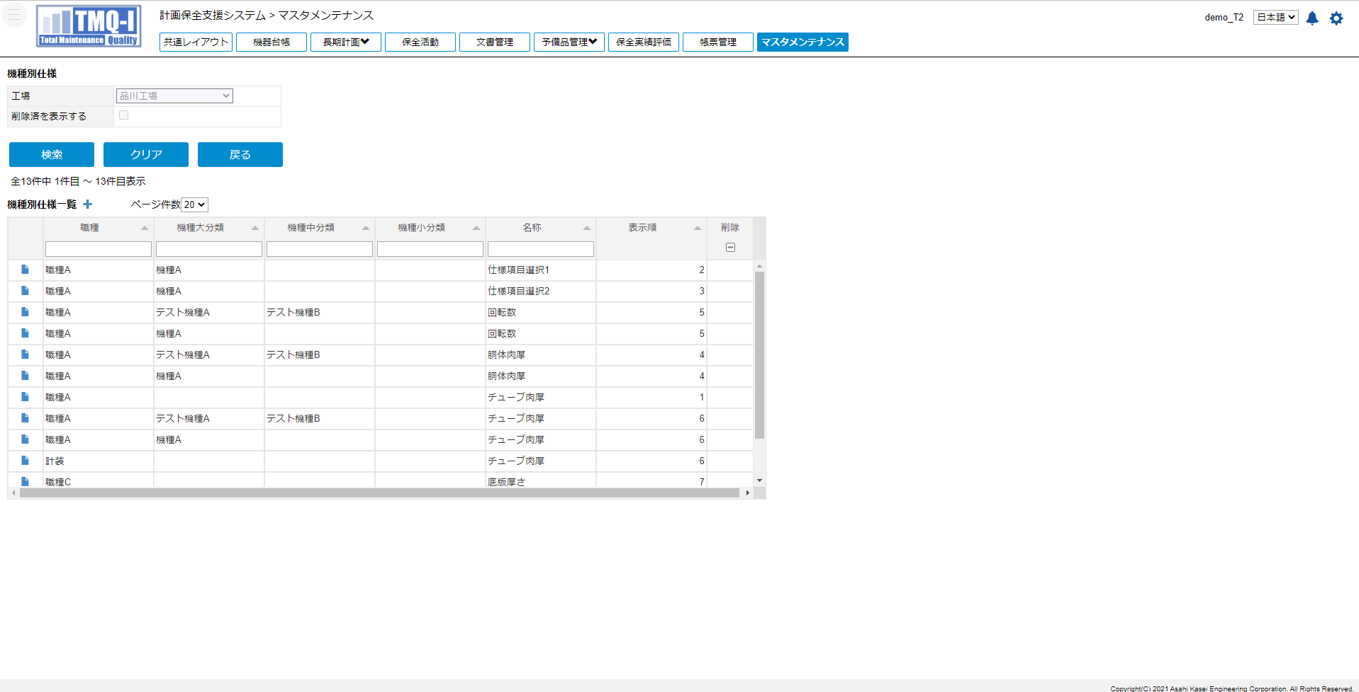

**①①**

① 検索条件

**②**

**③**

③ 機種別仕様一覧

「 」をクリックして機種別仕様を追加

「 」をクリックして機種別仕様を編集



② 機種別仕様マスタメンテナンス画面の操作ボタン

検索 ：①で入力された内容を条件にして検索

クリア：検索条件のロックを解除

戻る ：2-12-1一覧画面へ遷移

### 機種別仕様登録画面

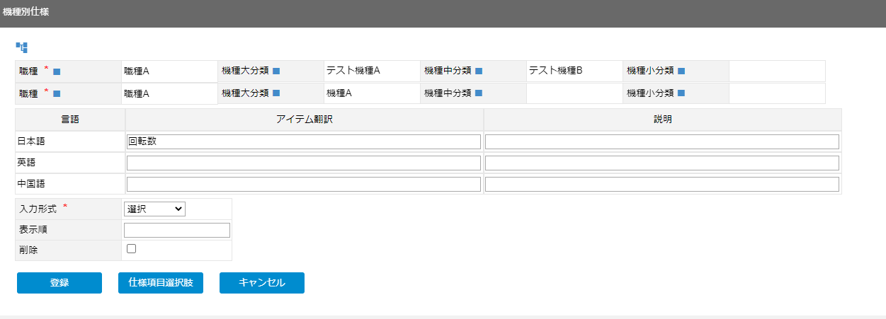

**①①**

**②①**

**③**-1

**④**

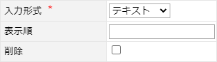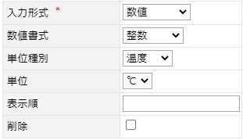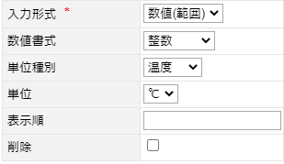

**③**-2

**③**-3

**③**-4

① 場所・職種機種

入力必須項目：「*」マークが付与されている項目

「 」よりツリービューを表示し選択

※複数選択可能

② 機種別仕様の翻訳・説明を入力

③ 入力形式別項目

③-1：「選択」の場合

③-2：「テキスト」の場合

③-3：「数値」の場合

③-4：「数値(範囲)」の場合

入力必須項目：「*」マークが付与されている項目

④ 機種別仕様登録画面の操作ボタン

登録 ：入力された内容を登録

仕様項目選択肢：仕様項目選択肢を登録

キャンセル ：前画面に戻る



### 仕様項目選択肢一覧画面

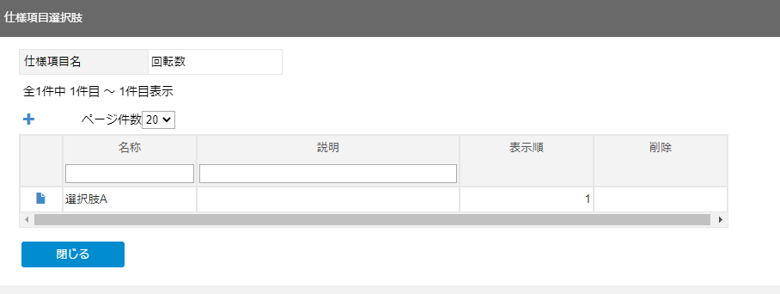

**②**

**③**

**①**

② 仕様項目選択肢一覧

「 」をクリックして仕様項目選択肢を追加

「 」をクリックして仕様項目選択肢を編集

① 仕様項目名



③ 仕様項目選択肢一覧画面の操作ボタン

閉じる：仕様項目選択肢一覧画面を閉じる

### 仕様項目選択肢登録画面

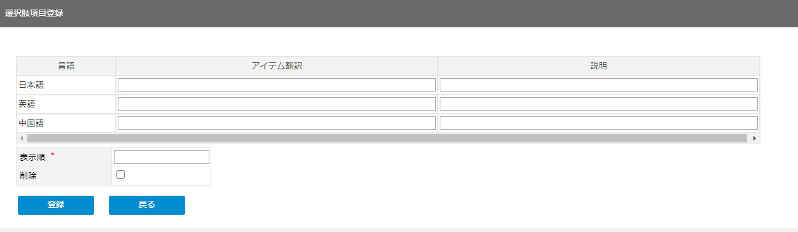

**①**

**②**

② 表示順・削除状態を入力

入力必須項目：「*」マークが付与されている項目

**③**

③ 仕様項目選択肢登録画面の操作ボタン

登録：入力された内容を登録

戻る：前画面に戻る

① 仕様項目選択肢の翻訳・説明を入力

# エラーメッセージ一覧

|  |  |  |  |  |
| --- | --- | --- | --- | --- |
| 画面名 | イベント | メッセージ内容 | 原因 | 対応 |
| 全般 | 「登録」ボタン押下 | 対象データは他のユーザーにより変更されています。 | 修正しようとしているデータを他のユーザーが修正したためです。他のユーザーが修正したデータを確認せず修正できないようにエラーとなります。 | 再度、対象の画面を開いてください。 |
| 機器台帳  編集画面 | 「登録」ボタン押下 | 構成機器が登録されている機器の為、機器レベルを変更できません。 | 登録しようとしているデータに構成機器が登録されているためです。 | ― |
| 機器台帳  詳細画面 | 「削除」ボタン押下 | 長期計画で使用されている機器の為、削除できません。 | 削除しようとしているデータが長期計画で使用されているためです。 | ― |
| 機器台帳  詳細画面 | 「削除」ボタン押下 | 保全活動で使用されている機器の為、削除できません。 | 削除しようとしているデータが保全活動で使用されているためです。 | ― |
| 機器台帳  詳細画面 | 「削除」ボタン押下 | 構成機器が登録されている機器の為、削除できません。 | 削除しようとしているデータに構成機器が登録されているためです。 | ― |
| 機器台帳  保全項目一覧 | 「削除」ボタン押下 | 長期計画で使用されている為、削除できません。 | 削除しようとしているデータが長期計画で使用されているためです。 | ― |
| 機器台帳  保全項目一覧 | 「削除」ボタン押下 | 保全活動が作成されている為、削除できません。 | 削除しようとしているデータの保全活動が作成されているためです。 | ― |
| 機器台帳  保全項目一覧編集 | 「登録」ボタン押下 | 入力されたデータは既に登録されています。 | 機器・部位・保全項目の組み合わせが重複しているためです。 | 部位・保全項目が他の機器と重複しないように入力してください。 |
| 機器台帳  保全項目一覧編集 | 「登録」ボタン押下 | 過去日付は設定できません。 | 周期変更された際に、開始日に過去日付が入力されているためです。 | 現在日時以降の日付を入力してください。 |
| 機器台帳  保全項目一覧編集 | 「登録」ボタン押下 | 開始日には保全活動が登録されたスケジュール以降の日付を設定してください。 | 開始日以降で保全活動が紐付いているスケジュールが存在するためです。 | 保全活動が登録されたスケジュール以降の日付を入力してください。 |
| 機器台帳  スケジューリング一覧 | 「スケジュール確定」ボタン押下 | 開始日には保全活動が登録されたスケジュール以降の日付を設定してください。 | 保全活動が登録されたスケジュール以降の日付が開始日に入力されているためです。 | 保全活動が登録されたスケジュール以降の日付を入力してください。 |
| 件名別長期計画  計画一括作成  保全活動作成  予定作業一括延期 | 「作成」ボタン押下 | 指定された条件期間に機器別管理基準データのスケジュール日が存在しません。 | 長期計画件名内に指定された期間内で機器別管理基準のスケジュールが存在しないためです。 | 機器別管理基準のスケジュールが存在する条件期間を指定してください。 |
| 件名別長期計画  計画一括作成  保全活動作成 | 「作成」ボタン押下 | 指定された条件は既に保全活動が作成されています。 | 長期計画件名内に指定された期間内で機器別管理基準のスケジュール内に既に保全活動が存在するためです。 | 機器別管理基準のスケジュール内に保全活動が作成されていない条件期間を指定してください。 |
| 件名別長期計画  詳細画面 | 「削除」ボタン押下 | 保全活動が作成されている為、削除できません。 | 削除しようとしている長期計画件名から保全活動が既に作成されているためです。 | ― |
| 件名別長期計画  機器選択 | 「登録」ボタン押下 | 機器の点検種別毎管理の有無が異なるデータです。 | 点検種別毎に管理する工場で、長期計画件名に既に登録されている機器別管理基準内容と、選択された機器別管理基準内容で機器の点検種別毎管理の値の有無が全て同じでないためです。 | ― |
| 件名別長期計画  機器選択 | 「登録」ボタン押下 | 機器の点検種別ごとに周期が異なるデータがあります。 | 点検種別毎に管理する工場で、同じ機器の同じ点検種別の機器別管理基準の中で周期と基準日が異なるためです。 | ― |
| 保全活動  詳細画面 | 「機器交換」ボタン押下 | 対象機器が複数選択されています。 | 対象機器が複数選択されているためです。 | 対象機器は1件のみ選択してください。 |
| 保全活動  編集画面 | 「登録」ボタン押下 | 対象機器が重複しています。 | 重複している対象機器が存在するためです。 | 重複している機器は削除してください。 |
| 保全活動  機器交換画面 | 「確認」ボタン押下 | 現場機器と代替機器が重複しています。 | 現場機器と選択した代替機器が重複しているためです。 | 代替機器を変更してください。 |
| 文書管理  添付情報編集画面 | 「登録」ボタン押下 | アップロード先の取得に失敗しました。 | アップロード先の取得に失敗したためです。 | マスタの設定画面より設定値を見直してください。 |
| 文書管理  添付情報編集画面 | 「登録」ボタン押下 | ファイル名が設定桁数を超えています。 | ファイル名の長さが200文字を超えているためです。 | ファイル名の長さは200文字を超えないように設定してください。 |
| 文書管理  添付情報編集画面 | 「登録」ボタン押下 | アップロード先のパスが設定桁数を超えています。 | アップロード先のパスが259文字を超えているためです。 | アップロードするファイルのパスが259文字を超えないように設定してください。 |
| 文書管理  添付情報編集画面 | 「登録」ボタン押下 | 入力内容が不正です。 | リンクに入力されている内容の先頭文字が「http://」または「https://」でないためです。 | リンクの先頭文字を「http://」または「https://」で入力してください。 |
| 予備品詳細画面 | 「削除」ボタン押下 | 入出庫データが存在するため、削除できません。 | 受払が行われているためです。削除はできません。 | ― |
| 入庫入力画面 | 初期表示 | 在庫確定以前の情報の為　修正・取消はできません。 | 在庫確定日以前の入庫情報のためです。 | ― |
| 入庫入力画面 | 初期表示 | 棚卸確定以前の情報の為　修正・取消はできません。 | 棚卸確定日以前の入庫情報のためです。 | ― |
| 入庫入力画面 | 初期表示 | 棚卸中データの為　修正・削除はできません。 | 棚卸中の入庫情報のためです。 | ― |
| 入庫入力画面 | 初期表示 | 新しい受払実績が存在します。修正・取消はできません。 | 対象データの入庫日以降に受払が発生しているためです。 | ― |
| 入庫入力画面 | 「登録」ボタン押下 | 未来の日付は入力できません。 | 入庫日に未来日を指定しているためです。 | 入庫日に指定した日付を変更してください。 |
| 入庫入力画面 | 「登録」ボタン押下 | 在庫確定前の日付は入力できません。 | 入庫日に在庫確定前の日付が指定されているためです。 | 入庫日に指定した日付を変更してください。 |
| 入庫入力画面 | 「登録」ボタン押下 | 棚卸確定前の日付は入力できません。 | 入庫日に棚卸確定前の日付が指定されているためです。 | 入庫日に指定した日付を変更してください。 |
| 入庫入力画面 | 「登録」ボタン押下 | 新旧区分と勘定科目の正しい組み合わせを入力してください。 | 新旧区分と勘定科目の組み合わせが正しくないためです。 | 新旧区分または勘定科目を変更してください。 |
| 出庫入力画面 | 初期表示 | 在庫確定以前の情報の為　修正・取消はできません。 | 在庫確定日以前の出庫情報のためです。 | ― |
| 出庫入力画面 | 初期表示 | 棚卸確定以前の情報の為　修正・取消はできません。 | 棚卸確定日以前の出庫情報のためです。 | ― |
| 出庫入力画面 | 初期表示 | 棚卸中データの為　修正・削除はできません。 | 棚卸中の出庫情報のためです。 | ― |
| 出庫入力画面 | 初期表示 | 新しい受払実績が存在します。修正・取消はできません。 | 対象データの出庫日以降に受払が発生しているためです。 | ― |
| 出庫入力画面 | 「出庫引当」「登録」ボタン押下 | 未来の日付は入力できません。 | 出庫日に未来日を指定しているためです。 | 出庫日に指定した日付を変更してください。 |
| 出庫入力画面 | 「出庫引当」「登録」ボタン押下 | 在庫確定前の日付は入力できません。 | 入庫日に在庫確定前の日付が指定されているためです。 | 出庫日に指定した日付を変更してください。 |
| 出庫入力画面 | 「出庫引当」「登録」ボタン押下 | 棚卸確定前の日付は入力できません。 | 入庫日に棚卸確定前の日付が指定されているためです。 | 出庫日に指定した日付を変更してください。 |
| 移庫入力画面 | 初期表示 | 在庫確定以前の情報の為　修正・取消はできません。 | 在庫確定日以前の移庫情報のためです。 | ― |
| 移庫入力画面 | 初期表示 | 棚卸確定以前の情報の為　修正・取消はできません。 | 棚卸確定日以前の移庫情報のためです。 | ― |
| 移庫入力画面 | 初期表示 | 棚卸中データの為　修正・削除はできません。 | 棚卸中の移庫情報のためです。 | ― |
| 移庫入力画面 | 初期表示 | 移庫後に移庫先の受払情報が既に登録されている為、修正・取消はできません。 | 対象データの移庫日以降に受払が発生しているためです。 | ― |
| 移庫入力画面 | 「登録」ボタン押下 | 未来の日付は入力できません。 | 移庫日に未来日を指定しているためです。 | 移庫日に指定した日付を変更してください。 |
| 移庫入力画面 | 「登録」ボタン押下 | 在庫確定前の日付は入力できません。 | 移庫日に在庫確定前の日付が指定されているためです。 | 移庫日に指定した日付を変更してください。 |
| 移庫入力画面 | 「登録」ボタン押下 | 棚卸確定前の日付は入力できません。 | 移庫日に棚卸確定前の日付が指定されているためです。 | 移庫日に指定した日付を変更してください。 |
| 移庫入力画面 | 「登録」ボタン押下 | 移庫先の棚番が変更されていません。 | 移庫先の棚番・棚枝番が移庫元と同一のためです。 | 移庫先の棚番または棚枝番を変更してください。 |
| 棚卸  一覧画面 | 「検索」ボタン押下 | 棚卸確定前の日付は入力できません | 対象の棚卸データが存在しないためです。 | 検索条件を変更してください。 |
| 棚卸  一覧画面 | 「検索」ボタン押下 | 未来の日付は入力できません | 対象年月に未来の年月を指定しているためです。 | 対象年月に指定した年月を変更してください。 |
| 棚卸  一覧画面 | 「棚卸準備取消」ボタン押下 | 棚卸確定後の情報は削除できません。 | 確定済みの棚卸データは棚卸準備取消できないためです。 | ― |
| 棚卸  新規登録画面 | 「登録」ボタン押下 | 予備品仕様マスタに存在しません。 | 入力した予備品が存在しないためです。 | 存在する予備品を候補から選択してください。 |
| 棚卸  新規登録画面 | 「登録」ボタン押下 | 在庫確定前の日付は入力できません | 棚卸日が在庫確定より前の日付のためです。 | 棚卸日を変更してください。 |
| 棚卸  新規登録画面 | 「登録」ボタン押下 | 新旧区分と勘定科目の正しい組み合わせを入力してください | 入力した新旧区分と勘定科目の組み合わせが正しくないためです。 | 正しい組み合わせを入力してください。 |
| 棚卸  新規登録画面 | 「登録」ボタン押下 | 指定された部門が検索条件に含まれていません。 | 入力した部門と一覧画面の検索条件の部門が異なるためです。 | 一覧画面の検索条件の部門と同じ部門を入力してください。 |
| 棚卸  新規登録画面 | 「登録」ボタン押下 | 指定された情報は一覧に存在します。一覧の棚卸数を変更してください。 | 新規登録しようとしている情報と重複する情報が一覧に存在するためです。 | 一覧画面の棚卸数を変更してください。 |
| 棚卸  新規取込画面 | 「取込」ボタン押下 | 取込可能な棚卸準備リストではありません。 | 指定したファイルが取込不可のファイルのためです。 | 取込可能なファイルを指定してください。 |
| 棚卸  新規取込画面 | 「取込」ボタン押下 | 取込可能な棚卸データが１件も存在しません。 | 指定したファイルに取込可能なデータがないためです。 | 取込可能なファイルを指定してください。 |
| 棚卸  新規取込画面 | 「取込」ボタン押下 | 棚卸確定済みの情報が存在します。 | 指定したファイルに確定済みの情報が含まれているためです。 | 確定済みの情報はファイルから削除してください。 |
| 棚卸  新規取込画面 | 「取込」ボタン押下 | 対象年月が画面に指定された年月と異なります。 | 指定したファイルの対象年月と一覧画面の検索条件の対象年月が異なるためです。 | 一覧画面の検索条件の対象年月を変更してください。 |
| 棚卸  新規取込画面 | 「取込」ボタン押下 | 予備品倉庫が画面に指定された予備品倉庫と異なります。 | 指定したファイルの予備品倉庫と一覧画面の検索条件の予備品倉庫が異なるためです。 | 一覧画面の検索条件の予備品倉庫を変更してください。 |
| 在庫確定  在庫確定状況画面 | 「確定実行」ボタン押下 | 既に在庫確定されています。 | 在庫確定済みのためです。 | ― |
| 在庫確定  在庫確定状況画面 | 「確定実行」ボタン押下 | 対象年月が検索時と異なります。再度検索してください。 | 検索後に対象年月が変更されているためです。 | 再度検索をしてください。 |
| 在庫確定  在庫確定状況画面 | 「確定解除」ボタン押下 | 対象年月の確定情報は存在しません。 | 在庫確定が一度も実施されていない行を選択しているためです。 | 在庫確定が行われている行を選択してください。 |
| 会計帳票出力 | 「出力」ボタン押下 | 対象情報がありません。 | 抽出条件に指定された条件に一致する出力データが存在しないためです。 | 抽出条件を変更してください。 |
| マスタメンテナンス  登録画面 | 「登録」ボタン押下 | 入力して下さい。 | ログインユーザの標準言語が入力されていないためです。 | ログインユーザの標準言語を入力してください。  ※ただし、標準アイテムの工場個別翻訳は除く |
| マスタメンテナンス  登録画面 | 「登録」ボタン押下 | アイテム翻訳は既に登録されています。 | 登録しようとしているアイテム翻訳が重複しているためです。 | 他のアイテム翻訳と重複しないように入力してください。 |
| マスタメンテナンス  修正画面 | 「登録」ボタン押下 | 入力して下さい。 | ログインユーザの標準言語が入力されていないためです。 | ログインユーザの標準言語を入力してください。  ※ただし、標準アイテムの工場個別翻訳は除く |
| マスタメンテナンス  修正画面 | 「登録」ボタン押下 | アイテム翻訳は既に登録されています。 | 登録しようとしているアイテム翻訳が重複しているためです。 | 他のアイテム翻訳と重複しないように入力してください。 |